潘宫的秘密 PAN GONG DE QIOL
MIGONG YU HUANJING 迷宫与幻境 司徒平安◎著
序列号 0001508656 星纪元 STAR ERA
来自潘宫的豪华赠礼
超华丽卡牌游戏 《星纪元》游戏钻石大礼包
深幽的古堡，骇人的幻象来自灵魂最深处的恐怖乐章
长江出版传媒 长江少年儿童出版社

潘宫的秘密 PAN GONG DE MUNI

故事简介
为了破坏黑鸦神的阴谋，不肯服输的菲菲决定主动出击。
苍老的占卜师临终前，道出新的线索：“你要去的地方……在东南方……那里有一座漂亮的红房子，还有十二棵橡、橡树……”
被绑进衣柜中的女孩，失踪的日记本，来历不明的信件……所有的线索都指向古老又神秘的桑德拉城堡。
“进来……快进来吧……格林的追随者们……我们已经等你们很久了……”
轻薄的雾气不断从门内翻滚而出，像撒开的大网，不断侵吞着面临死亡的猎物。
恶魔已经吹响了号角，现在开始倒数：三，二，一……

kid龍 Stone
星纪元 STAR ERA ONLINE
随书赠送国内首款原创动漫卡牌游戏《星纪元》130钻石大礼包！

手机扫描关注童石微信


建议上架：儿童文学
ISBN 978-7-5560-0061-6

定价：15.00元
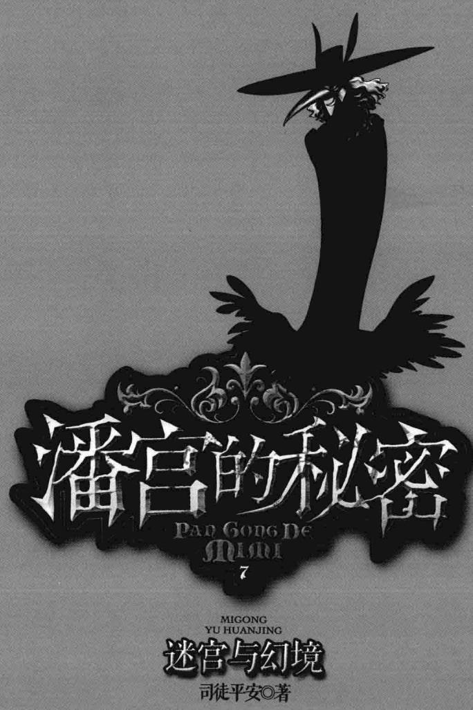
鄂新登字04号
图书在版编目(CIP)数据迷宫与幻境/司徒平安著.—武汉:长江少年儿童出版社,2014.2(潘宫的秘密;7)ISBN 978-7-5560-0061-6I.1迷...II.1司...III.1儿童文学—中篇小说—中国—当代IV.1I287.45中国版本图书馆CIP数据核字(2013)第307678号
书名 | 潘宫的秘密;7迷宫与幻境
出版发行 | 长江少年儿童出版社 | 业务电话 | (027)87679199(027)87679179
网址 | http://www.hbcp.com.cn | 电子邮件 | hbcp@vip.sina.com
承印厂 | 北京北方印刷厂
经销 | 新华书店湖北发行所
印张 | 6.25 | 字数 | 55千字
印次 | 2014年2月第1版,2014年2月第1次印刷
规格 | 889毫米×1194毫米 | 开本 | 32开
书号 | ISBN 978-7-5560-0061-6 | 定价 | 15.00元
本书如有印装质量问题 可向承印厂调换

目录
第一章 来历不明的邀请函 …… 1 第二章 新的线索…… 21 第三章 衣柜里的昏迷者…… 35 第四章 戴面具的兔先生…… 57 第五章 通往地狱之门…… 70 第六章 幻象展览会…… 89 第七章 死亡协议书…… 106 第八章 午夜消失的人们…… 124 第九章 光明神器…… 142 第十章 纳塔莉的真实身份…… 161
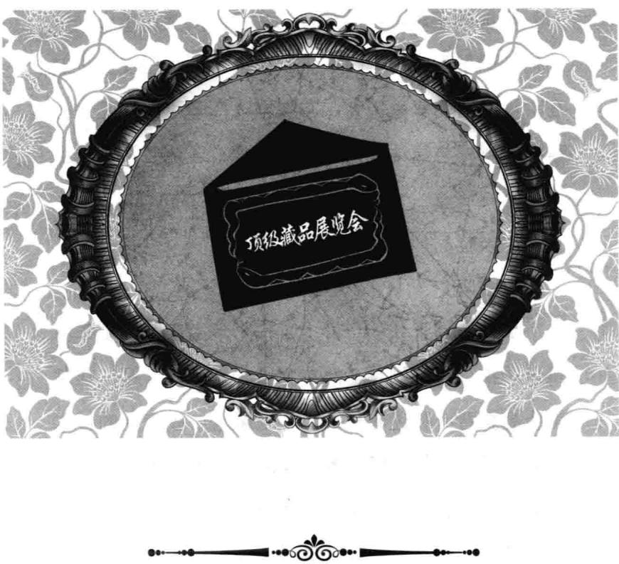
第一章来历不明的邀请函

潘宫的秘密⑦

迷宫与幻境
晴朗的午后，丝丝缕缕的金色阳光透过街心公园的树枝照射下来，洒在一张长椅上。一个短发女生躺在上面，右腿靠着椅背，左腿垂在椅子下面，脸上盖着一本《格林童话》，正呼呼大睡，连背包滚到地上了都不知道。
“好样的！再来一次！”
“喵呜！”
离长椅不远处的草坪上，一个活力四射的少年挥舞着球拍正在打网球。他头上戴着黑色鸭舌帽，穿着黑色高弹背心和迷彩长裤，手上戴着一副专业的战术手套，看上去像个健硕的少年战士。看过前几本书的读者一定不会觉得陌生，他就是有“神箭手”之称的少年特种兵彼特。在彼特身边玩球奔跑的白色小猫显得尤其醒目，浑身如雪的猫猫却有着与众不同的四只墨黑的爪子，一双智慧的瞳眸灼灼有神。没错，它就是那只会说话、爱打扮的淑女猫莱温丝。
不知道的人一定会误以为莱温丝的主人是彼特，哈，那就错了。它的主人路菲菲是个爱睡懒觉、喜欢看童话书的女生，而此刻，她就躺在那张长椅上。
不过，这样一个风和日丽的下午似乎显得太过和
谐了，一切都美好得有些不真实。
“菲菲，过来跟我一起打球！别睡啦！”彼特扭头朝长椅那边招呼。
“唔唔……别吵……”菲菲说着呓语，翻了个身继续睡去。
不知从哪里飘来一层薄薄的雾气，无声无息地向周围蔓延，像只恶魔的手掌悄然包围了整张长椅。很快，雾气像蚕茧似的将菲菲包裹在其中。一阵阴风吹过，拂乱了菲菲的短发。唔？菲菲似乎感觉到有些异样。就在这时，她突然听到彼特的惊叫：“这是什么东西？莱温丝，快跑！”
“喵喵！”猫猫在拼命狂叫。
出了什么事？菲菲猛地惊醒过来，睁开眼朝彼特望去，脸上顿时露出不可思议的神情。天哪，那是什么？只见彼特和猫猫被一张黑色大网罩住，彼特正用力撕扯挣扎，猫猫用它的利齿狠狠咬着网绳，试图咬断绳子。可是他们越挣扎大网收得越紧，很快，他们就被大网结结实实地捆成人粽，只有脑袋露在外面。
“彼特！莱温丝！”菲菲飞快地滚下长椅，正要朝彼特那边赶去。谁知，脚刚落地，身子突然扑倒在地上。怎么会这样？她的腿有些不听使唤了。菲菲惊慌地抬头看向空中的浓雾，雾中的香气好像有麻痹神经的作用。
一个低笑声飘进菲菲耳中：“哼哼，嘻嘻……”
谁？菲菲扭过头，当看清来人，她脸上顿时露出惊恐的表情，吃惊地叫出声：“黑……黑鸦神！”
不知何时，长椅旁多了一道修长的身影，那人身上披着一件边缘呈羽毛状的黑色斗篷，脸上戴着半截长长尖嘴的青色面具，浑身散发着浓浓的死亡气息。面具后的一双利目睨着菲菲，冷冰又无情。“久违了，路菲菲。”
“你……你想做什么？”菲菲撑着草地，哆哆嗦嗦地问。糟糕！黑鸦神出现得太突然了，让他们完全没有防备，连彼特都不是他的对手。黑鸦神一步步朝菲菲逼近，菲菲的心开始剧烈跳动，眼睛紧张地注视着黑鸦神的一举一动，连呼吸都快停止了，撑着地的手臂也在微微发抖。
“狂妄无知的人类，就凭你那点微弱的力量，想推翻我们强大的统治？”黑鸦神停在菲菲面前，居高临下地俯视着她，嘴角边勾起一抹冷笑，“你以为被潘宫选中是幸运吗？不，那只是灾难的开始。你会从失败中尝到无穷无尽的痛苦与绝望，最后化成地狱中的一缕孤魂。”
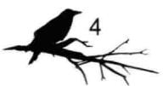
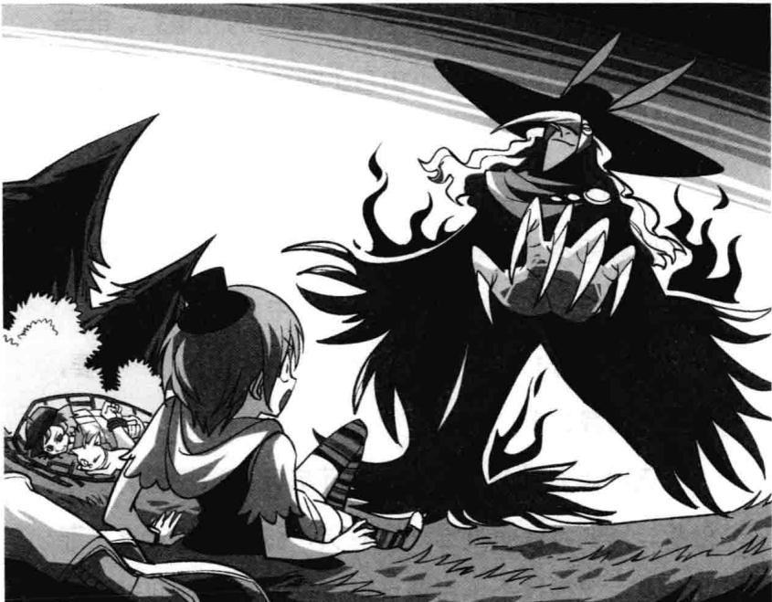
“你说谎，”菲菲不知从哪儿来的勇气，大声反驳道，“我不会相信你的话。就算你们把潘宫的秘密封存起来，正义和真理也是站在我们这一边的。被潘宫选中是我的幸运，相信所有的潘宫人都坚信，它带给大家的是光明与希望。”
“如果你交出《潘宫的咒语》，我会像朋友那样对待你，让你获得不死的生命。”黑鸦神朝菲菲伸出手，尖尖的修长手指像干枯的树枝般灰黯无光，长指甲闪着幽幽的冷光。
原来黑鸦神的目标是那本《潘宫的咒语》。菲菲脑海里电光一闪，目光不由自主地落在椅下的背包上，距离她只有一米的地方。绝不能让他得到那本书。
“绝不！”菲菲毫不犹豫地拒绝道，立刻抓向背包。眼看手指快要摸到背包了，背包突然离地而起，像被什么吸引了似的落入黑鸦神手中。
啊，不好！菲菲大惊，扑上去抱住背包：“不要，把包还给我！”
无论黑鸦神怎么甩动，菲菲都死死地抱着背包不松手。黑鸦神嘴角扯出一丝狞笑，张开手掌对准了菲菲的头：“你这个不自量力的家伙，还是让我送你下黄泉吧！”
菲菲顿时感到一阵头晕目眩，整个人迅速旋转起来，身体濒临四分五裂……
“啊！”菲菲一声尖叫，猛地睁开了眼，眼前竟是一室光明，原来她趴在临窗的书桌上睡着了。楼下传来妈妈喋喋不休的唠叨。惊醒过后，菲菲感觉家是
那样的平凡和温馨。
“呼，好可怕的噩梦啊！”菲菲心有余悸地擦了把额头上豆大的汗珠，长长地舒了口气。突然，她想起什么似的四顾寻找。咦，猫猫去哪儿了？
“莱温丝，我有话要跟你说。”菲菲站起来奔出房门，噔噔噔地朝楼下冲去。
每当有状况发生，菲菲都会第一时间找猫猫商量。这个梦实在太可怕了，菲菲心里很不踏实，总担心黑鸦神在她身上施了什么魔法。
“你快告诉我：这个梦是不是太不吉利了？”在客厅的沙发里，菲菲倾过上半身，迫不及待地询问对面的猫猫。
猫猫耐心地听完菲菲讲的梦，不以为然地晃了晃小尾巴，开口劝道：“没什么啦，一个梦罢了。俗话说，‘日有所思，夜有所梦’，我看你多半是因为收到了那张不明邀请函，潜意识中才会产生这样的臆想。”
猫猫抬起前爪，朝菲菲的右手指了指。
“什么邀请函？”菲菲一愣，顺着猫猫的视线低头一看。咦，可不是？她手中正拿着一张贺卡似的邀请函呢。菲菲恍然想起来了，昨天晚上放学回家的时候，快递员送来了一封限时快递，寄件地址是空白的。菲菲还以为是爷爷寄来的，连忙打开看，谁知里面只有这份邀请函。
“你不觉得奇怪么？要是爷爷寄给我的，总会来个电话，可是等了一天也没有消息。”菲菲打开邀请函看了又看，很是疑惑。
邀请函的黑色封面上印着两条金蛇，蛇身缠绕在一起形成花式方框，里面有七个烫金的行楷字：顶级藏品展览会。里面附着一张参展券，地点在桑德拉城堡。菲菲特意从网上搜索出了桑德拉城堡的资料：它位于安第斯山脉东南部的某个山城，在当地有“童话城堡”之称，以前是某位王室成员的住所，后来被一位神秘富商买下变成私人宅第；多年来从没有人去过那里，桑德拉城堡成了世界上最神秘的地方之一。
最让菲菲不安的是，参展券右下角印着一副幽幽泛光的青色面具，像极了黑鸦神戴的那副。
“啧啧，莱温丝，你说，这该不会是黑鸦神设下的圈套，想引我过去吧？”菲菲托着头，疑神疑鬼地琢磨着什么。猫猫冲菲菲眯了眯小眼睛：“不知道，我只知道，你好像被黑鸦神吓怕了。”
“呸呸呸！谁……谁怕啦？我才没有！堂堂未来的大侦探怎么会怕黑鸦神？”菲菲瞪着猫猫大声反驳，眼中却流露出掩饰不住的心虚神色。
“那去不去桑德拉城堡？”猫猫抬眼看向菲菲。菲菲想都不想地拒绝道：“才不，以我的直觉，那里是个不祥之地。鬼才去那种地方！”说着，她把手里的邀请函一丢，噔噔噔地朝楼上跑去。
猫猫低头叼起落在沙发上的邀请函，眼中露出复杂的神情。菲菲说得没错，这封信绝对有问题，不过……到底是谁寄来的呢？
菲菲回到自己房间，坐到桌前，打开探险日记津津有味地看起来。猫猫叼着邀请函跟进来，走到菲菲旁边轻身跃到桌上，低头放下信件，晃动着小尾巴期待地望着菲菲说：“关于寻找七公主的事，你打算怎么办？别忘了黑鸦神手中有我们想要的古剑，要不想办法主动出击，我们总是处于被动的局面，又怎么夺回古剑呢？”
菲菲双手抱胸认真想了想，琢磨道：“主动出击？可是现在我们在明，他们在暗，又怎么知道他们的动向？”
猫猫眨了眨慧黠的大眼睛，提示道：“那就找人打听打听，他们再神通也逃不出占卜师的眼睛。”
占卜师？菲菲忽然想起什么，眼睛一亮，惊喜地叫道：“我知道啦——古御源的奶奶！”
古御源是潘宫七公主之一，她的奶奶是当地出了名的占卜师，或许能借助她的水晶球找到菲菲想要的答案。菲菲想到黑暗力量无处不在，又不断阻挠她寻找七公主的计划，或许主动出击是个不错的主意。
说行动就行动，菲菲马上动手收拾背包。“我们现在就出发！”菲菲把《潘宫的咒语》塞到背包里，把包背在身上，最后顺手从果盘里拿了个苹果咬在嘴里，急匆匆地出了门。菲菲抱着猫猫搭乘公交车前往雪湖街，不久便来到了一户住宅门前。菲菲走上前抬手敲了敲门，“吱呀”一声，房门开了，满脸愁容的古御源出现在菲菲面前。
“天哪，古御源，你怎么这副表情，出什么事了？”古御源发红的眼睛和紧皱的眉头，让菲菲一下子叫起来。古御源难过地摇摇头：“我奶奶她……情况不大好，医生说她活不了几天了。”
“源源……是谁来了？”屋里传出一个虚弱苍老
的声音。
“奶奶，是菲菲。”古御源高声回应，并做了个“请进”的手势。菲菲轻轻地把门关好，跟在古御源身后轻手轻脚地走进里屋。床上坐着一位皮肤略黑的老人。听到动静，老人微微睁开眼皮，用空洞无神的眼睛朝门口看来。虽然奶奶年纪很大，但是总喜欢那些夸张的服饰，她的耳朵上坠着金质的耳环，脖子和手腕也戴着张扬的金首饰，身上穿着吉卜赛风格的暗红色格纹长裙。可惜炫丽耀眼的装束掩盖不住岁月的痕迹，奶奶已经到了垂暮之年。
奶奶伸出干瘪黑瘦的手迎接客人，虚弱地说：“菲菲……快坐过来……我知道你会来，是有话要问我吗？”天哪，那是一双什么样的手啊！奶奶已经瘦得几乎不成人形，晦黯的皮肤松垮垮地包着手骨，好像一点肉都没有，突兀的青筋暴涨纵横。菲菲怔怔地望着伸过来的那双手，心里一阵发麻。
真是太失礼了！猫猫见菲菲在发愣，生气地张口咬在菲菲的小腿上。菲菲一把握住奶奶的手，结结巴巴地说：“奶奶……你……”奶奶无力地扯动嘴角发出一声叹息：“唉，人老了，要去该去的地方了……不知为什么，心里总惦记着什么，一直等你来……”奶奶每说一句总要休息一会儿，似乎要费很大的劲，“菲菲，你一定是遇到什么难题了吧？”
“奶奶，你之前提到过黑暗大王的名字，你可听说过潘宫？”菲菲试探地问。
“潘宫……似乎是一个遥不可及的梦……需要奶奶为你做最后的占卜吗？”奶奶的手颤巍巍地放在旁边的水晶球上。菲菲犹豫片刻点了点头：“我很想知道七公主的下落，她们有危险，可是我不知道要怎样才能找到她们。”
“不知道奶奶还有没有能力帮助你……好久不曾占卜了……”奶奶把手掌停在水晶球上方，口中念念有词。
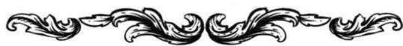

题目一 神秘的水晶球
菲菲的注意力很快被水晶球吸引过去。只见静止的水晶球表面先是浮现出12个小红点，然后每个小红点之间都连接出一条直线，像丝又像雾一样缓缓流动着。菲菲心里默算了一下，很快就计算出这些小红点之间一共有多少条直线。你能计算出直线的数量吗？
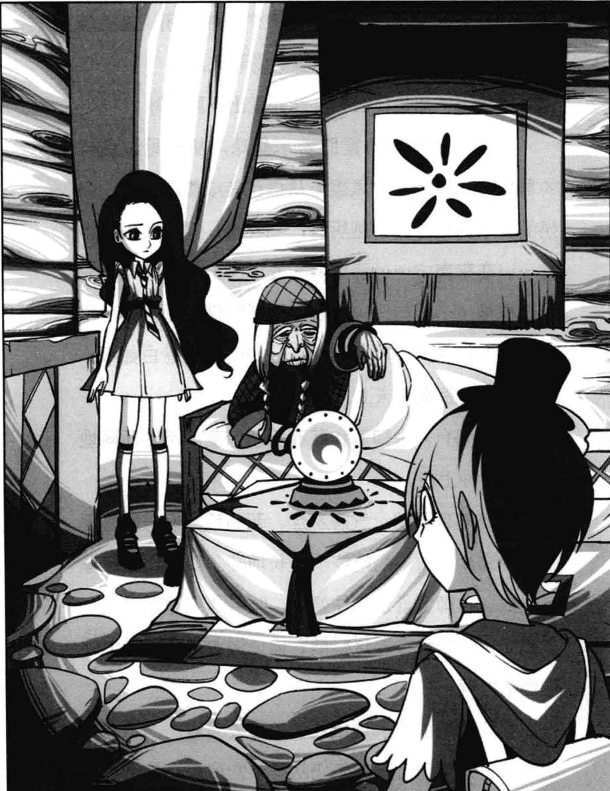
★别着急看答案，动动脑筋！（答案就在20页）
这些如丝如雾的细线渐渐又汇聚成一团，越转越快，在水晶球内形成一股急骤的龙卷风。
“天哪，那是什么？”菲菲发出一声低呼。
古御源和猫猫也紧盯着水晶球，从未见过这样的异象。球内的龙卷风逐渐从白色转成墨般的黑，奶奶的手掌抖动得越来越厉害，喘息道：“你要去的地方……在东南方……那里有一座漂亮的红房子，还有十二棵橡……橡树……”奶奶刚断断续续地说完，水晶球就突然啪的一声爆裂开来。奶奶脸色苍白如纸，身子无力地歪倒在床上。
“奶奶！”古御源和菲菲脸色惊变，不约而同地叫出声并冲上去。
奶奶双目紧闭，气若游丝。菲菲赶紧掐奶奶鼻下的人中穴，许久，奶奶终于长长地吐了口气，缓缓撑开眼皮。古御源紧紧抱住奶奶，眼睛通红地低泣道：“奶奶，你为什么要这样做？你说过占卜会严重消耗你的精力啊。”
奶奶疲倦的脸上现出浅浅的慈爱笑容：“奶奶帮助菲菲也是帮助自己。奶奶从来不知道自己是谁、从哪里来，只有在占卜的时候才能隐约抓到那么一点点感觉。奶奶只是想在临终前搞清楚，自己究竟是谁。”
菲菲跟猫猫对视了一眼。奶奶的话是什么意思？她的意识出现混乱了？
“奶奶，你在说什么呀？”古御源低叫。奶奶的状况让伤心的古御源担心得快要疯掉了。
“奶奶好想要那种东西，很想很想……”奶奶虚弱地低语。古御源用力擦去眼角的泪，吸了吸鼻子，声音沙哑地问：“你想要什么？我立刻去买来。”
“那东西叫……叫石竹花……是的，就是它，我永远也忘不了它的样子，那是世上最美的花朵……”奶奶眼中浮现出强烈的渴望，嗓音沙哑地断断续续地喘道，“源源，奶奶想要石竹花……”
“奶奶，你等着，我这就去给你买！”古御源急忙从桌上拿起钱包，扭头对菲菲说，“帮我照看奶奶，我马上回来！”说着，她急匆匆地夺门而去。看古御源急切的表情，似乎奶奶的大限将到了，她在争分夺秒地跟死神抢时间。与亲人分离将是一件多么痛苦的事啊！
猫猫脸上不禁流露出哀伤的神情。为了让奶奶开心一点，菲菲立马从口袋掏出一副扑克：“奶奶，我变个魔术给你看好不好？很神奇哦！”
奶奶知道菲菲的用心，欣慰地点了点头：“好，那就看看有多神奇。”
菲菲将扑克牌呈扇形打开，让奶奶看清楚里面有红牌也有黑牌，并特意从中抽了几张让奶奶看清楚了正反面。接着她把这叠牌收拢，上下挥了几下，重新展开时，这叠牌竟然全都变成了黑色。
菲菲看见奶奶眼睛里的笑容，得意地叉着腰说道：“哈哈哈，我果然是魔术天才！”
只是没多久，奶奶又陷入了低迷状态。菲菲难过地握住奶奶的手：“奶奶，还有什么可以帮助你的吗？”
“奶奶很想再看一眼石竹花，现在就想……奶奶太老了，老得几乎快忘了石竹花是什么样子了……啊，自从有了占卜的能力后，视线越来越模糊了，再也看不清那美丽的花了……菲菲，给奶奶讲个故事吧。”奶奶合上眼，无力地低叹道。
“是，奶奶，你等着。”菲菲马上从背包里掏出《潘宫的咒语》，正要打开时，书页竟然自己哗啦啦翻动起来。菲菲愣了一下，这本书总是在她最需要的时候出现神迹，莫非它想告诉自己什么？菲菲屏住呼吸，目不转睛地盯着，书页很快静止下来。菲菲定睛一看，它自动翻到了石竹花那页。
菲菲看看书，又看了看几近昏迷的奶奶，心突然没来由地抽动了一下。
奶奶突然变得那么想见石竹花，跟童话中的石竹花姑娘之间莫非有什么联系？难道……奶奶也来自潘宫？
猫猫喵地叫了一声，抬起前爪在书上点了点。菲菲会意地点点头，双手捧着书为奶奶念起那个石竹花的故事：“从前有个王后，一直祈祷能有一个孩子……”
随着菲菲的叙述，奶奶那头花白的头发渐渐焕发出耀眼的金色光泽，并且不断生长，浓密的金丝般的长发一直垂到了床下。
“喵！”猫猫惊奇地睁大眼睛。菲菲抬头一看，眼睛不由睁得老大，不可思议地望着这一切。天哪，奶奶不但头发变长了，晦黯的皮肤也在渐渐恢复成健康的肤质，脸上的皱纹消失了，发白的嘴唇有了血色，黑瘦的手变得如少女般光滑白皙……奶奶正在返老还童，渐渐回复成妙龄少女的容貌。
是自己眼花了吗？菲菲用力揉了揉眼睛，再次看去，躺在床上的奶奶已完全变成了一位漂亮的妙龄少女。
“奶……奶奶？”菲菲吃惊得说不出话来。
奶奶仿佛想起什么似的，低叫道：“我想起来了……我想起自己的名字了，是的，从前人们都叫我……”奶奶的话还没说完，外屋的门砰地被人撞开，古御源连声叫着冲进来：“奶奶，我回来了，我买到石竹花了。”
看到奶奶变成少女的样子，古御源吃了一惊。但没时间问缘由，古御源快步奔到床前，把手里鲜艳美丽的石竹花凑到奶奶眼前，问：“是这个吗？”
奶奶着迷地嗅着，突然睁开了清亮的瞳眸，浑身都在颤抖，眼中绽放出激动的光芒。“就是这个花，就是这个！我最喜爱的石竹花啊！”奶奶激动得无法自制，抬起颤抖的手去触摸红艳的花瓣，将它们凑到鼻前闻了又闻。
突然，奶奶停止了动作，眼睛直直望着空中，伸手在空中不停地抓着，激动地叫道：“我的家，那是我的家，我要回去了……”古御源一把握住奶奶的手，泪水不断地滚落。菲菲手中的书突然光芒骤现，极强的光芒只是一闪，又迅速消失了，奶奶的眼睛也随之失去光芒，手臂无力地垂下，再也没了声息。
奶奶脸上仍然带着满足的笑容，走得那样安详。
菲菲合上书，确定地说道：“奶奶没有死，她只是回潘宫了，回到属于自己的世界了。”想不到，奶奶竟然是潘宫的石竹花姑娘。
古御源捂着脸低声哭泣道：“谢谢你，菲菲，奶奶终于实现了她的愿望……”猫猫望着奶奶低唤了一声，模仿菲菲的声音柔和地说道：“不，是你的功劳，是你买来的石竹花唤醒了奶奶的全部记忆，奶奶是带着笑容走的。”
是啊，又一个潘宫成员出现了，可是，不知还有多少成员仍被黑暗大王控制呢。
菲菲想起奶奶临终前透露的新线索：东南方向，红房子，十二棵橡树……
小编：奶奶是石竹花姑娘这段写得不错，是个出乎意料的安排啊。作者脸红：其实是因为……我当时家里正好养着石竹花，哈哈。小编：……对你果然不能用正常思维。

题目一 谜底揭晓!

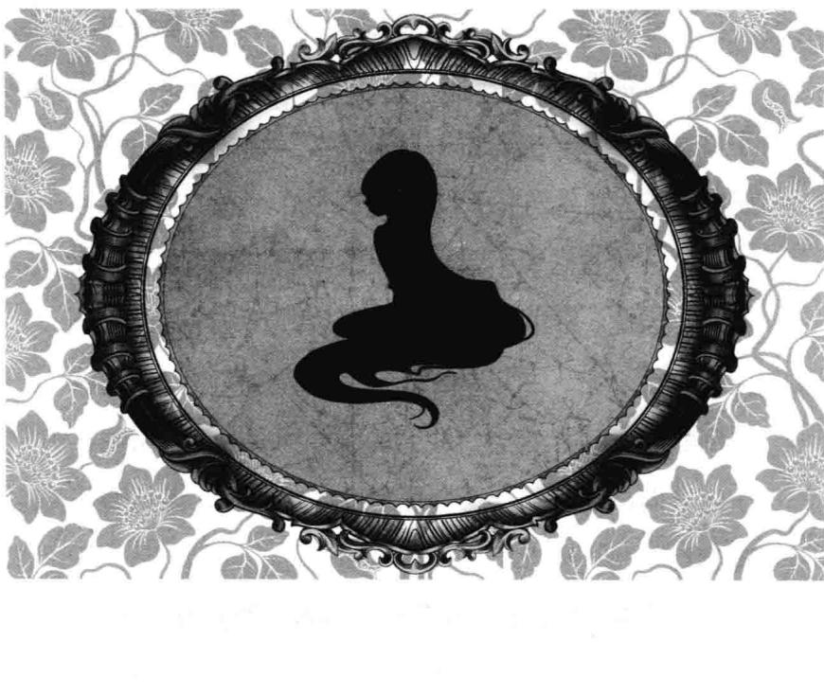
第二章 新的线索
菲菲和猫猫从古御源家出来，结伴走在巷道中。一想到古御源伏在床前伤心难过的样子，菲菲不由叹了口气：“要是古御源跟我们一起行动就好了，可惜，奶奶的事太让她伤心了。”
“但愿古御源不要一蹶不振……”猫猫眉宇间存着一丝担忧。菲菲倒不觉得担心，大方地挥了挥手说道：“放心吧，古御源是个很坚强的女孩，她不会被击倒的。对了，奶奶告诉我们的线索到底有没有用呢？东南方向，红房子，这个线索也太含糊了！该从哪儿查起？”
走出巷口的时候，菲菲无意中看见路边有个报亭，她眼睛一亮，高兴地叫道：“有了，我们可以在地图上找找看。”
菲菲跑过去买了份地图，马上翻找起来。地图上全是密密麻麻的道路和地点，她反复翻了几遍，垂头丧气地说：“这个办法行不通。什么地方会有十二棵橡树呢？”
“喵，我好像找到了，就在那儿。”猫猫得意地发出一声低叫。
哎？菲菲低头朝猫猫看去，猫猫蹲坐在地上，抬起前爪一指。菲菲顺着它指的方向望去，只见报刊架上夹着一叠当天的报纸，报纸的头版头条刊登了一张照片。照片里有一座漂亮得如同童话般的红房子。房子正前方种着两排高大的橡树。夕阳西下，落日的余晖斜照下来映红了树叶，也给中间落满树叶的小路染上了一层金黄的色彩。一切看上去格外美丽。
菲菲屏气望着，发出一声惊喃：“没错，这就是我们要去的地方，红房子，好久没看到这么漂亮的景色了。”
照片下方标记着一行小字：著名地质学家尤曼生博士的童话小屋。
猫猫仔细回想着说道：“尤曼生博士？听说他拿过很多国际大奖，对各种矿石颇有研究。此外，他还喜欢搜集格林兄弟的相关资料，出过一本关于格林兄弟生活的书。据说没有人比他更了解格林兄弟了，人们都称他是个痴迷于童话的不老男孩呢。”
“是吗？这让我更想去拜访一下这位传奇人物了。”听了猫猫的介绍，菲菲对这位素未谋面的尤博士充满了期待，拉紧背包积极地招呼：“走，我们这就出发！”
从地图上看，尤博士居住在格林市的 51 区，只有一路公交车能抵达那里。
菲菲兴冲冲地坐上前往目的地的公交车，谁知车上只有她一位乘客，更没想到的是，51区远得超乎想象，长时间的颠簸让菲菲不禁打起瞌睡来。
终于，公交车抵达了终点站。菲菲走下车，抬眼打量四周，不禁哇了一声。这里太荒凉了，所谓的车站就是一块有气无力歪着的锈迹斑斑的车站牌。公路修到这里就没了，放眼望去，前方是一望无际的草原和连绵起伏的山峦。而环顾四周，只能看到很远的地方有零落的民舍。
菲菲忙拿起地图参照对比，疑惑地问司机：“司机叔叔，这里真是51区吗？前面什么都没有啊，是不是走错地方了？”司机叼着烟含含糊糊地说：“就是这里，没错啦。回去的末班车时间是下午五点，错过就只能等明天了。”
公交车原地掉头，屁股拖着浓浓的黑烟，一路摇晃地沿原路开走了。
“公交车要两个小时后才来，我们不如再往前走走看，或许有新发现呢。”猫猫好像很喜欢这里的自然环境，迈开四肢奔向前方。广阔的草原上出现了一个背包的小女孩领着猫猫前行的身影。这里地势起伏，风疾草劲。菲菲走上一处高地眺望四周，突然，她指着一个方向惊喜地叫道：“找到了，在那儿！”
前方不远处，很醒目地伫立着十二棵高大的橡树和一幢红色的房子，房子旁边还停着一辆黑色的甲壳虫汽车。
青草和泥土散发出混合的特有香味，不时传来悦耳的鸟啼声，这里宁静得如同世外桃源一般。菲菲穿过两行橡树来到红房子跟前，先好奇地把耳朵贴在门上听了听，然后抬手敲了敲门。
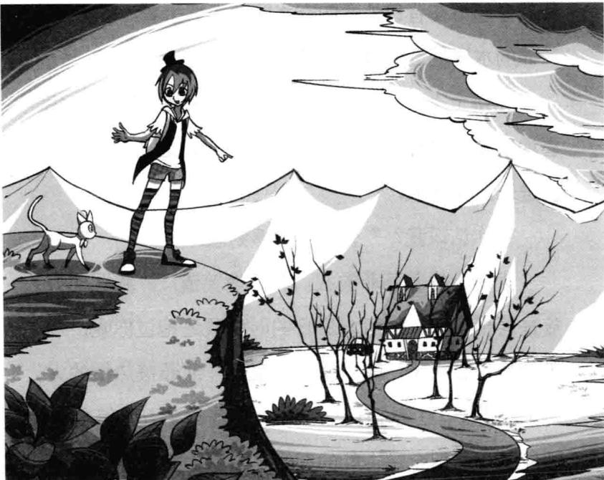
“谁呀？”屋里传出一个爽朗的男音，接着门开了，一位中年男子出现在门口。来人戴着一副细框眼镜，五官清秀，气质儒雅，身上穿着很有民族特色的服装。他就是报纸上所说的尤博士，虽然他年近四十，但看上去比年轻人还有朝气。
菲菲一眼就认出了他，马上礼貌地问好：“伯伯好，我出来郊游有点口渴了，可以进去喝杯水吗？”菲菲拿起吊在背包外面的空水瓶给尤博士看。事实上，菲菲的水瓶是五分钟前故意倒空的。
尤博士上下打量了菲菲一番，突然想起什么，惊喜地叫道：“路菲菲？你是路菲菲吗？怎么是你呀？快进来，快进来！”
“你认识我？”轮到菲菲感到意外了。
尤博士摸着菲菲的头，爽朗地笑道：“我跟你爷爷是老相识了。你四岁生日的时候我还抱过你呢，想不到都这么大了。来，快进来坐！”菲菲被热情的尤博士拉进屋。红房子不大，却是“麻雀虽小五脏俱全”，沙发茶几书架全是古朴的红木，窗台上摆着插有鲜花的花瓶，空气中弥漫着一股好闻的草木香味。
菲菲坐在沙发上，好奇地打量四周：“尤博士，这里就你一个人住吗？”
“还有一个助手，负责照顾我的饮食起居。”坐在菲菲对面的尤博士笑吟吟地说，扭头冲里屋喊道，“明梅，来客人了，倒壶奶茶。”尤博士转回头笑着解释道：“我不久前刚从坦桑亚半岛回来，这几日正忙着整理资料，不久还要再去一次呢。”
尤博士正说着，有个年轻女孩端着盛有茶点的托盘从里屋走出来。菲菲眼前一亮，注意力一下子被助手的独特装束吸引了过去，睁大眼睛直直地望着：哇，尤博士的助手好漂亮啊！一袭淡粉红的纱质长裙直垂到地，脸上覆着轻盈的薄纱。脖子、手腕和脚踝处戴着许多华丽耀眼的首饰。她赤着脚，走起路来，身上不时响起清脆的玉石敲击声，宛如从某个东方古国来的神秘女郎。
菲菲：这新出场的助手感觉眼熟啊…… 作者：其实她是……
小编飞奔而来：不许刚透！你大嘴巴的毛病又犯了是吗？菲菲，快帮忙把她的嘴封起来。 菲菲：可是我也很想知道啊。 作者：嘻嘻，菲菲，还是你明理。我告诉……啊，别揉我，小编！
27
助手伸出纤纤玉手，捧起银制茶壶为菲菲倒茶，抬起眼来，一双美目锐利而有神。
菲菲突然觉得有些不对劲，可是又说不出是什么，总觉得这双眼睛似曾相识。
“请问你喜欢薄荷口味，还是香草口味？”助手垂下眼皮，淡淡地问。
菲菲说了声香草口味，助手却故意打开标有薄荷糖的盖子，慢条斯理地把两块糖放进茶杯中。尤博士看在眼里，皱了皱眉头，训斥道：“明梅，没听见客人说要香草口味的吗？”
“不好意思啊，是我搞错了。”助手漫不经心地道歉，脸上却没有半点歉意。她斜眼看向菲菲，略带挑衅地问道：“要我换一杯吗？”菲菲其实对助手故意怠慢她非常不满，但想到自己突然造访也给博士带来不便，忙摆摆手说：“啊，不用不用，我喝这个就行了，反正都没喝过。”
“很好，那么，请慢用。”助手很嫌弃菲菲似的，爱搭不理地端起托盘，抬着下巴傲然离去。
尤博士脸上露出不悦的表情。菲菲非但没生气，反而笑嘻嘻地夸赞道：“想不到，尤博士的助手姐姐
打扮得好漂亮啊！”
尤博士无奈地摇了摇头，过意不去地说道：“唉，以前明梅不这样的，最近不知怎么像变了个人似的，做起事来让人无法理解。希望你不要见怪。”
菲菲连忙摆摆手，表示自己不会介意。尤博士叹了口气：“这里距离市区太远，只有明梅愿意留在这里协助我工作。这些年多亏了她，我的工作才进展得如此顺利。最近明梅的行为突然变得古怪异常。以前的她非常朴实，从不把精力放在穿衣打扮上，有空就捧着专业书籍研究。可是现在，她总是长时间地待在屋里摆弄那些昂贵的化妆品，也不做研究了，只看时尚杂志；为我准备的一日三餐都是速食面，有时还忘了放调料；我的衣服积了一堆也不洗；让她帮忙整理资料，结果搞得一团糟，就跟外行人似的。说起这些，真拿她没办法。”
猫猫目光直直地盯着对面书架上的照片，低唤了一声。菲菲顺着猫猫的视线望去，疑惑地咦了一声：“那是……”
尤博士呵呵笑道：“那是我跟她在坦桑亚半岛的一个山区拍的。”
引起菲菲注意的是，照片上的明梅穿着很朴实的运动装，跟刚才那个身穿纱裙的东方少女大相径庭，一个人的变化怎么会这么大呢？
菲菲心里不禁浮起一丝疑惑。
“啊，既然来了，就来参观一下我的工作室吧，这可是你爷爷最感兴趣的地方哦。”尤博士笑呵呵地站了起来。
菲菲对一切新奇的事物都感兴趣，听了尤博士的话顿时来了兴趣：“好呀，尤博士的工作室里一定有很多珍奇的宝贝吧。”
尤博士笑容满面地推开一扇门：“进来看看就知道了。”
菲菲来到门口，好奇地探头往里瞧。哗！尤博士的工作室简直像个小型的矿石博物馆，里面摆满了一排排书架，架子上整齐排列着许多奇形怪状的矿石，有的晶莹透亮，有的乌黑一块，每块矿石都装在标着名字的防尘玻璃罩内。而尤博士的书桌被挤在房间一角，桌上堆有许多专业书。看得出来，尤博士一定经常在这里通宵达旦地工作。
“这就是我的工作室，为了专心做研究，平时我连明梅都不让进来。”尤博士做了个请进的手势，“这里所有的矿石都是我从世界各地搜集来的稀有矿石，保证让你们大开眼界。”
菲菲走进去，新奇地睁大眼睛，逐个浏览着架子上色彩斑斓的藏品：块砷镍矿、水砷锌矿、螺硫银……看着看着，菲菲的目光被角落处的一块石头吸引过去。那是一块晶莹剔透的结晶体，火红的颜色活像一簇燃烧的火焰，绚丽夺目。
菲菲指着它问道：“尤博士，这是什么矿石？颜色可真美。”
尤博士轻轻笑道：“这里有三张纸条，上面就有它的名字。你可以猜猜看。”
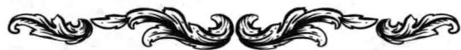

题目二 红色矿石
菲菲仔细地看着石头旁边的三张纸条，第一张纸条上写着“这不是阿硫砷矿，也不是螺硫银”，第二张纸条上写着“这应该不是阿硫砷矿，而是阿富汗石”，第三张纸条上写着“这不是阿富汗石，而是阿硫砷矿”。尤博士告诉菲菲，其中有张纸条都判断对了，而有一张纸条两个都判断错了，还有一张判断对了一个也错了一个。这块矿石到底是什么呢？
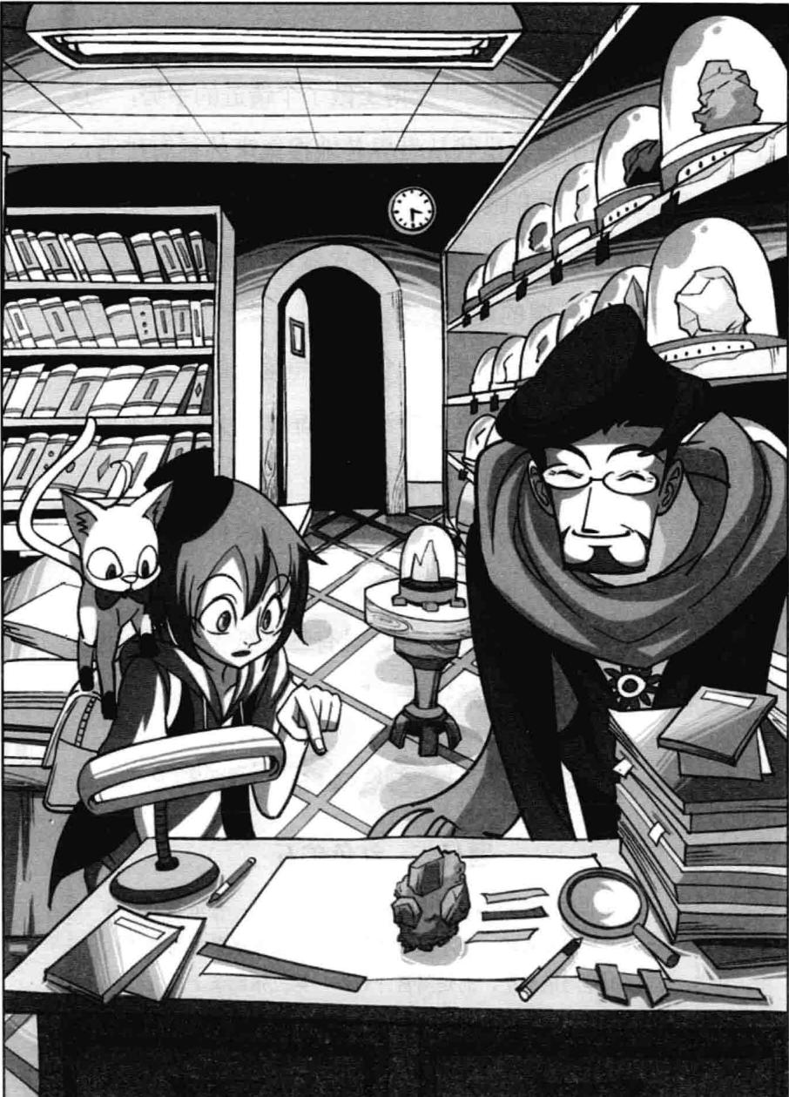
★别着急看答案，动动脑筋！（答案就在34页）
菲菲注意到唯有这块宝石上面没作任何标记，便好奇地问道：“为什么这块矿石上没有标出名字呢？”
“它是我最喜欢的矿石，本来想送给……我的宝贝女儿，可惜……”尤博士轻轻摸着矿石，脸上渐渐显露出忧伤的神情，眼中闪动着浅浅的泪花。猫猫叼了一下菲菲的裤角，菲菲低头看向猫猫，猫猫示意她看向钉在工作台墙壁上的照片。照片上的尤博士怀里抱着一个三岁的小女孩。
菲菲忍不住问了一句：“那你女儿……”
“在她三岁的时候失踪了，我找了她十几年，一直音信全无。”尤博士摘下眼镜，转过身去，看动作像是在拭泪。
“博士不喜欢被人提及伤心事，你还真是哪壶不开提哪壶，一点眼力都没有。”一个不快的声音从门口传来。菲菲扭头一看，助手端着热茶走进来放在书桌上，满是敌意地睨着菲菲。
被助手数落一通，菲菲连忙结结巴巴地向尤博士道歉：“对……对不起，尤博士。”
“哼，博士还有很多工作要做，看不出来你不受欢迎吗？”助手很不高兴地下了逐客令。
33

迷宫与幻境
尤博士不悦地看向助手，低斥道：“明梅，菲菲是客人，不可以这样无礼！”
助手没好气地抱起双臂：“博士，我只是提醒一下那些没脑子的人，连妨碍到别人工作都不知道，有自知之明的人知道什么时候该来，什么时候该走。”说完，她扭着腰肢，掉头离开了工作室。
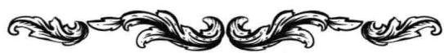
题目二 谜底揭晓!

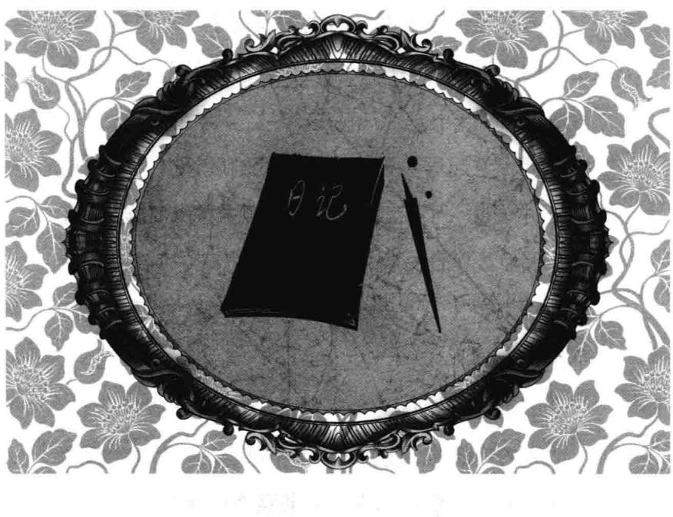
第三章 衣柜里的昏迷者
被人数落一通让菲菲感到很没面子，不过这个令人生厌的助手说话的口气和行为，倒让菲菲想起一个“老朋友”。
尤博士皱起眉头。“这个明梅到底怎么了？以前她从不这样的，”博士走到书桌前，端起茶杯刚要喝，突然，他发现了什么，脸色大变，放下茶杯，紧张地在桌上翻来翻去，“奇怪，之前明明放在这里的，怎么不见了？”
菲菲走过去关心地问：“尤博士，你在找什么？”
“我的日记本，我的日记本不见了。”尤博士极度紧张地在书桌上翻找起来。菲菲猛然间想起助手放下托盘的时候，曾背对着他们做了个古怪的动作，似乎藏起了什么东西。日记本该不会是她拿走的吧？可是明梅是尤博士最信任的助手，她没有这样做的理由啊。
尤博士慌慌张张地寻找着日记本，连菲菲悄悄溜出工作室都不知道。
“你觉得会不会是明梅偷走了日记本？”一出屋，菲菲就低声问猫猫。猫猫眨了眨大眼睛，肯定地点点头：“明梅有很大的嫌疑。”菲菲跟猫猫意见一致后，一人一猫立刻冲上楼梯。猫猫循着气味追到二楼的房间，房间的门虚掩着。菲菲把耳朵贴在门缝处听了听，里面安静得很，似乎没人。菲菲马上拉开门冲进去。原来这是一间小阁楼，屋里只摆着衣柜和桌椅等简单的旧家具，可是靠近窗户的公主床显得格外奢华醒目，床的围栏与顶柱优雅不俗地以金装饰，床单与纱帐都选用最上等的材料，并配以漂亮的蕾丝，上面还有各种精巧的点缀。华丽的公主床在整个房间中显得十分突兀。
“想不到明梅竟然这么有钱啊！”菲菲不服气地轻哼，转头环顾四周，疑惑地问道，“明梅去哪儿了？”
突然窗外传来汽车起动声。菲菲立刻警觉地扑到窗前，猫猫也轻身跃上窗台，透过窗户向外望。只见停在下面的那辆黑色小甲壳虫汽车风似的驶离原地，转眼间就开出百米之外。
“喵，我们的猜测是对的。”猫猫生气地用爪子挠着玻璃。
菲菲急急叫道：“果然是明梅干的，看她的眼神就知道不是好人。快下去告诉尤博士！”菲菲正要出门，忽然发现猫猫没跟上来，回头一看，猫猫正满脸疑惑地盯着衣柜。
“怎么了，莱温丝？”
猫猫凑到衣柜前嗅了嗅，断定说：“这里有人的气味。”
“真的假的？明梅已经逃走了，谁会藏在柜子里？”菲菲半信半疑地走过来，握住柜门扶手向外一拉。一个巨大的黑色行李箱子突然从里面掉出来，滚到菲菲脚边。“哇啊！”菲菲吓得惊跳起来，忙抄起椅子遮在身前，“这是什么鬼东西？”
黑箱子不停地晃动着，里面不断传出呜呜的呻吟。
莫非箱子里藏着人？
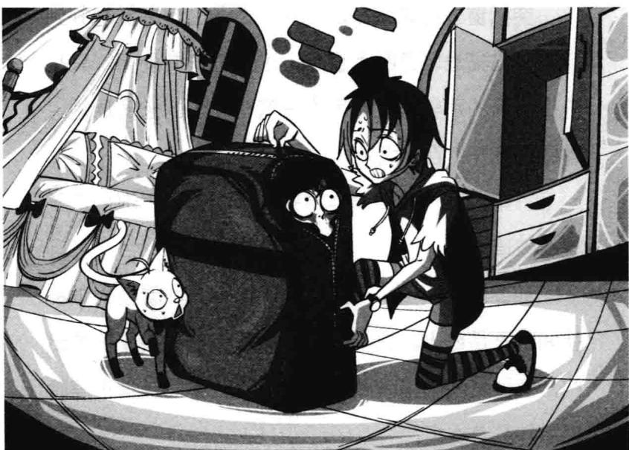
菲菲放下椅子，壮起胆子，伸出小手颤抖地拉开箱子拉锁。刚拉开一条缝隙，开口处就被一张像被吸干血的惨白面孔迅速堵住——凌乱的发丝，黑洞洞的眼窝，齿缝里布满了鲜血，嘴角留着血痕……这张面孔像极了电视里演的裹尸箱里的女鬼。
“哇，鬼呀！”菲菲大声尖叫着跳起来，抱头向外逃去。
惨厉的喊声把停在窗外的鸟群惊得乱飞。楼下传来尤博士的回应：“怎么啦？出了什么事？”
尤博士脸色苍白地擦着额头豆大的汗珠，匆匆忙忙跑上来。“鬼……有鬼！”菲菲飞快地躲到尤博士身后，紧张万分地指向阁楼。尤博士进屋一看，顿时惊叫起来：“明梅！”尤博士快步上前，急忙把箱子打开。菲菲小心翼翼地探出头，原来箱子里装的不是女鬼，而是一个昏迷过去的女孩。
想不到她才是真正的明梅。明梅被反绑着双手塞进行李箱中，因为嘴被绳子勒出了血，所以才被慌乱的菲菲看走眼，误当成了女鬼。
菲菲困惑地挠了挠头，指着刚发现的女孩，纳闷地问：“尤博士，你说她是明梅？那刚刚逃走的那个
人又是谁？”
明梅靠在尤博士怀里，虚弱地说：“尤博士……有人要偷你的日记本，被我发现……她逼我喝下药水，又把我打昏……藏进了衣柜……”明梅缓缓抬起手，手中捏着一方素绢纱巾，纱巾一角绣着黑色蔷薇花，一条眼镜蛇盘在花下，巨大的蛇头停在空中，对着盛开的蔷薇虎视眈眈地吐着长长的红芯子。
咦？好面熟啊，好像在哪里见过……菲菲盯着这个图案，摸着下巴纳闷地琢磨。
“又是他们！又是他们！”尤博士气愤地低叫。他把明梅扶到床上，在屋里走来走去。菲菲迫不及待地追问：“尤博士，你说的‘他们’是谁呀？”
“是一伙不法之徒。他们偷走我的女儿，还毁坏了很多我的珍贵资料，如今又来偷我的日记本，”尤博士愤愤不平地一拳捶在墙上，“怪不得最近明梅举止怪异，性情大变，想不到有人假冒了明梅。”
猫猫偷偷叼了一下菲菲的裤角，小声问：“你有没有觉得那个假明梅有点面熟？这个人可是我们的‘老朋友’哦。”说着，它狡黠地眨了眨眼睛。
见猫猫如此肯定，菲菲眼睛一亮，突然有了答案。
“纳塔莉！”
猫猫听了菲菲的答案，会意地点点头。菲菲眯了眯眼睛：哼，原来是她呀，怪不得总觉得那个冒牌货有种似曾相识的感觉，想不到还真是旧相识呢。
明梅受到惊吓需要静养，尤博士便安顿她先休息，然后领着菲菲回到楼下的工作间。尤博士坐在书桌前，撑着额头，一个人沉浸在沉重的心事中。菲菲望着一屋子价值不菲的珍稀矿石，心里冒出一个疑问，她不解地问尤博士：“我不明白，那伙人放着这么多值钱的矿石不偷，为什么要偷你的日记本呢？到底，那个日记本里都写了些什么？”
尤博士长长地叹了口气，抬起头难过地说道：“那里面保存的都是我女儿的出生证明，还有出生之后的许多资料。丢失的日记本比那些珍贵的资料更让我痛心。自从女儿失踪后，我经常翻阅日记怀念她，如今女儿没了，唯一的念想也没有了……”
尤博士痛心地闭上眼，摇了摇头。
“尤博士，你知道他们是什么人吗？”菲菲听出尤博士身上发生过很多事，追根究底的侦探习惯又冒出来了。
尤博士用力闭了闭眼，强忍着心中的情绪，缓缓地说道：“我也不知道他们是什么人。十几年前，我整理出版了一本关于格林兄弟的传记，参加了新书签售会。活动当天，突然来了一批黑衣人，把新书签售会现场搞得一团糟，还警告出版商不许发行新书。出版商没有理会，结果，就在那天夜里，存放新书的库房突然发生了火灾，那场大火足足烧了三天三夜……”
“这么说，那些新书没有成功发行？”菲菲追问。
“还是成功上市了，”尤博士庆幸地说，“存放那些书的库房是6号库，9号库的标牌由于松动倒转过来，结果被那帮坏蛋错认为是6号，烧错了库房。真正存放那些书的库房没有任何损失，那些书只用了十天就销售一空。”虽然新书发行没有受到影响，但是尤博士的表情依然很凝重。菲菲试探地问：“那伙坏蛋肯定不会善罢干休吧？”
尤博士点了点头，说：“是的，新书的成功发行让我很高兴，于是我答应老板打算把另一部分书稿整理出来。谁知那天夜里，我正在书房写字，忽然听到阁楼传来惊叫声。我扔下笔急急忙忙冲进阁楼，我的妻子艾莉扑在窗台前拼命呼喊，不停着叫着女儿的名字。我吃惊地看见窗户敞开着，空中盘踞着一条巨大的龙卷风，一条细小的旋风就像伸出的触手，把我的女儿拖进了龙卷风中……这一带几百年来都没有刮过龙卷风，我简直不敢相信这是真的。我清楚地看见龙卷风中有张恐怖狰狞的人脸，它狂笑着冲我怒吼，我仿佛又听到了它的声音……”
你将永远失去宝贝女儿，这就是不听命于我的下场。我会毁掉一切，让你永远记住这一天！
尤博士的声音在微微颤抖，捂着头的手抖动不止，回忆过去让他感到痛苦万分。
“听着女儿惊恐的尖叫，我的心都碎了，妻子一下子昏死过去。龙卷风里出现了很多个声音在嘶吼、在嚎哭，就像地狱里的恶鬼被放出来似的。我清楚地看见龙卷风中现出了成千上万张扭曲的面孔，它们痛苦万分，想挣脱龙卷风出来。我吓得浑身发抖，害怕女儿的面孔也成为它们中的一员。隐约地，我仿佛真的看见女儿的面孔冲我露出狰狞的笑。我头皮阵阵发麻，感觉全身血液变得冰凉。我冲出屋子想救我的女儿，却无能为力。那个恐怖的声音又响起来，就算我捂紧双耳，声音还是能贯穿我的大脑。”
43
我是黑暗大王。如果你敢公开格林兄弟的秘密，我就取走你女儿的性命，让她生生世世尝尽痛苦。
“是黑暗大王！是他干的！”菲菲吃惊地叫出声，不敢相信这是真的。
“喵！”猫猫也附和地低唤了一声。
尤博士的声音抖得厉害，他极力忍着巨大的痛苦低叫道：“天哪，我当时感觉腿软得连支撑身体的力量都没有了，一下子跪在了地上。百丈高的巨形龙卷风瞬间消失了，但天空依然被浓密的乌云遮盖，四周一片晦暗。我正失魂落魄地往回走，突然，东边的窗口冒出一簇火苗，并伴有浓浓的黑烟。我惊呆了，那是我的工作室，里面收藏着格林兄弟的很多珍贵手稿，还有我整理的重要文稿。更重要的是，我的妻子还在楼上。我连忙冲进去灭火，不停地灭火，最后，整个工作室都被烧毁了，我只救出了一部分手稿和日记本……就在同一天，我的妻子也离我而去了……”
一滴豆大的泪珠从尤博士脸上滚落下来，尤博士的声音哽咽，再也说不下去了。
听了尤博士的讲述，菲菲仿佛也经历了当时惊心动魄的一幕。尤博士摘下眼镜，用布擦着上面的泪水，低着头，不愿让人看到他伤心激动的样子。“后来，我向当地警方报告了此事，没人相信我的话，他们劝我去看心理医生，可是我的女儿就这样失踪了……一想到女儿生死不明，我再也不敢整理那些稿子了，只盼有一天能重新见到我的女儿……我相信，她还活着，一定在我不知道的某个地方平安地活着。她脖子后的那个新月形胎记永远也不会消失，我一定会找到她。”
“我相信，尤博士，一定会有这一天的。”菲菲握住尤博士的手，充满信心地点了一下头。
尤博士感激地点了点头。“谢谢你们相信我说的话，也只有你们会相信，我的故事都是真的……”他拿起桌旁的酒瓶咕噜咕噜猛灌了一气，很快酒意袭来，他便醉意迷蒙了，口中喃喃自语，“唉，想不到黑暗大王真的存在，我还以为……还以为……那只是传说……他们兄弟没有疯，说的都是真的……是真的……”尤博士头一歪，昏昏沉沉地趴在了桌上，再也没了动静。
“尤博士？伯伯？”菲菲轻轻碰了尤博士的头，可他一点儿反应也没有。
看到伤心过度的尤博士睡过去了，猫猫这才跳到
45
桌上，同情地望了尤博士一眼，扭头对菲菲说：“尤博士好可怜，我们应该帮他把日记本追回来。”
“可是我们又不知道纳塔莉的去向，怎么追啊？”菲菲想到黑暗大王的罪恶行径，气得咬牙切齿，一拳重重砸在桌上，“那个黑暗大王是不是吃饱了没事干，管得太多了？尤博士出书关他屁事啊！可恶！”
“不，事情没那么简单，”猫猫眼中闪烁着智慧的光芒，它总能比菲菲想得更深、更透彻，“我倒觉得尤博士的书里很有可能揭露了某些秘密，激怒了黑暗大王。黑暗大王一定是想封锁什么消息，就像封印七公主一样，都是出于同一目的。”
“噢，是吗？那么，尤博士的日记本又作何解释？你该不会认为日记本里也藏有秘密吧？”菲菲双手抱胸，斜着眼看向猫猫。这家伙一有机会就故意卖弄它那些学识，一副了不起的模样。
“你觉得黑暗大王会做无聊的事吗？”猫猫睨着她，又把问题丢回给菲菲。
“这是个值得琢磨的问题……”菲菲摸着下巴抬头望天苦苦思索，眉头拧成了一团。是啊，黑暗大王干吗要夺走日记本呢？如果烧毁尤博士收藏的格林兄弟手稿是为了封锁秘密，那个日记本里又藏着什么秘密呢？菲菲苦想半天也没有结论，泄气地叹了口气，说：“唉，要是知道被烧掉的手稿里都写了些什么就好了……对了，我们干吗不问问尤博士？”
菲菲立刻摇晃尤博士的胳膊：“喂喂，尤博士？尤博士？你醒醒！”
“算了，尤博士已经很累了，别再打扰他了。当务之急是想办法帮尤博士找回日记本。”猫猫出声拦住了菲菲。菲菲头疼地抓了抓头发：“天哪，要找纳塔莉呀，我们怎么找……”话没说完，菲菲突然直直地望向门口，目光被地上的一样东西吸引住了。
“咦，那是什么东西？”菲菲走过去，弯腰将它捡起来。下一刻，菲菲脸上露出奇怪的表情：“莱温丝，快，快来看！”
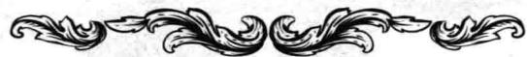

题目三 邀请函
猫猫奔过去，只见菲菲手中拿着一张藏品展览会的参展券，跟菲菲之前收到的那张邀请函里夹的参展券竟然一模一样。然而，菲菲似乎闻到了薄荷的香味，再加上参展券上的另一个线索，她认定是纳塔莉掉落的。你知道为什么吗？
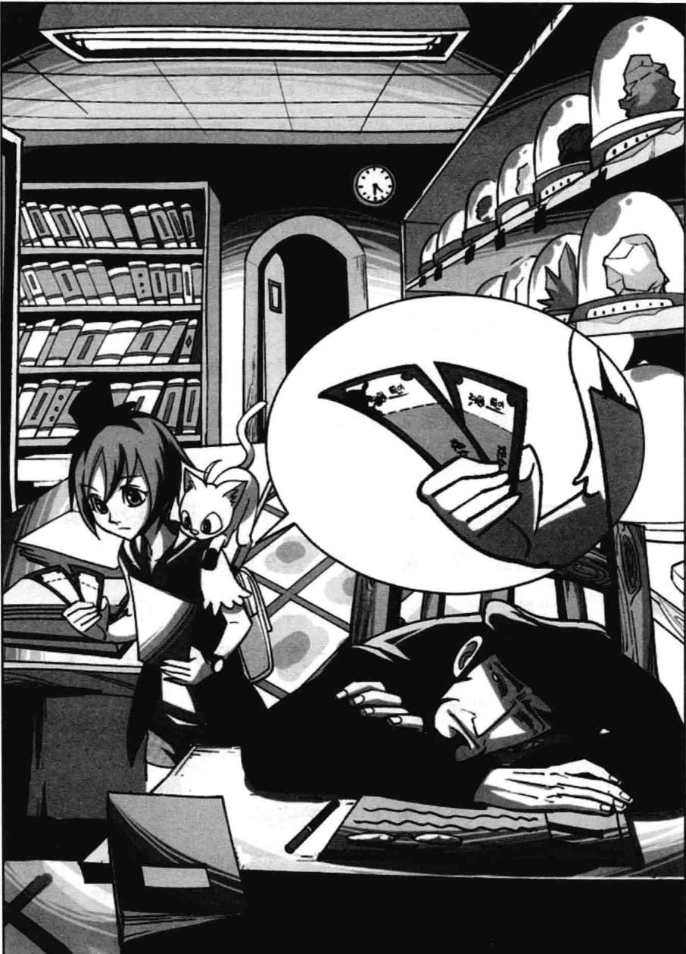
★别着急看答案，动动脑筋！（答案就在56页）
猫猫低头在捡到参展券的地方嗅了一圈，抬起头确定地说：“就是从纳塔莉身上落下的。”
菲菲眼珠子一转，嘿嘿鬼笑起来：“这么说，我们要去的地方蛮一致嘛。”
这个马虎的纳塔莉，这下终于知道她的去向了。看来追回日记本有希望了。
一架豪华的直升机正平稳飞行在三千米的高空。透过舷窗望进去，菲菲正舒舒服服地靠在真皮沙发上，手里握着一杯香芋味的冰沙，跷着二郎腿，美滋滋地享用着大富豪朋友力克提供的友情赞助——一架超炫的私人飞机。
“认识有钱朋友真是不错呀，可以享受这么高的待遇！太方便了，嘻嘻！”菲菲晃了晃手中的平板电脑，得意地咧嘴笑道。
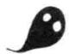
作者：菲菲，我一早就帮你设定了土豪小伙伴。这么大的福利，感谢我吧！ 菲菲一脚踢过去：力克这别扭嫩娇坏脾气的家伙让我伤脑筋很久了。 力克：路菲菲，你说什么？机长，把她扔下去。 菲菲：不，我说你又高又富又帅……啊，别扔！
原来，菲菲从尤博士家里出来，本想去买到目的地的飞机票，谁知根本没有直达那里的飞机，而中途转机又太花时间。于是，菲菲给好朋友力克打了通电话，说明原由，力克毫不犹豫地将一架直升机借给了菲菲，还派了一名经验丰富的驾驶员。这样一来，菲菲的行程就轻松许多，完全可以在指定的时间内赶到顶级藏品展览会现场——桑德拉城堡。
这是菲菲第一次坐私人飞机，旅途中不但有漂亮的空姐贴身服务，还有最酷最先进的平板电脑供她使用，什么《水果忍者》《捕鱼达人》等游戏都被她玩了一个遍。
“菲菲，你的噪音比螺旋桨还大，能不能安静点？”听着从菲菲手中的平板电脑里传出的噪音，猫猫忍无可忍地抬起头大声抗议。
哎？菲菲奇怪地看向猫猫说：“你怎么啦？干吗一副没精神的样子？啊，对了对了，要不要跟我一起玩呢？”
“切，没兴趣。”猫猫没精打采地转过头，一脸烦躁地用前爪盖住眼睛，趴在对面的座位上。
这家伙怎么了？菲菲奇怪地看着猫猫。从飞机升空的那一刻起，它就一直有气无力地趴在对面的座位上，以往明亮的大眼睛也变得有些焦虑，好像在紧张什么似的。菲菲稍稍一想就明白了，眼睛弯成了月牙儿形。她笑嘻嘻地问：“喂喂，你该不会是害怕坐飞机吧？哈哈！”
“废话，现在可是三千米的高空！”猫猫转过头来，没好气地瞪向菲菲。事先它已经在网上查过资料，桑德拉城堡坐落在安第斯山脉东南部，周围被连绵起伏的群山围绕，只有一条狭小的缝隙供人进出，所以称得上与世隔绝。由于山势复杂多变，桑德拉城堡上方的气流不稳定，这一带经常发生鸟群袭击和坠机事件。当猫猫把潜在的危险分析给菲菲听时，菲菲满不在乎地嘻嘻笑道：“那又怎样？我们这架飞机质量可是非常好的，别人坠机，我们的飞机也不会有事哦。”菲菲话音未落，飞机就突然不自然地抖了起来。
“哎哟！”没系安全带的菲菲重心不稳，倒向一边，又翻到另一边，摔得四仰八叉。“这是怎么回事？”菲菲紧张地大叫。扬声器里传来空姐的回应：“前方遇到多变气流，请尽快穿好跳伞服，随时做好准备。”
“准备？什么准备？”菲菲死死抱着座椅扶手，
51
害怕地大叫，“啊啊啊！不会真让我跳伞吧？”
“喵，你要是不想死得很惨，就赶紧穿好跳伞服。”猫猫用牙咬着扶手保持平衡，把爪子伸进座位底下掏出跳伞服往身上穿，那是特制的宠物跳伞服。
菲菲吓得脸色发白，结结巴巴地惨叫：“这……这不是真的吧？我们真的要像电视上演的那样从飞机上跳下去？哇，那会死人的！我不要死啊！”
“不想死就快准备！”猫猫扬爪将一个跳伞服包包朝菲菲扔过去。菲菲一手抱着座椅，一手抓着跳伞包不死心地辩解：“我相信力克的飞机是世界上最安全的飞机，多半不会出事。”
菲菲正说着，舱壁的液晶电脑屏幕突然亮了，力克的身影显现出来。他似乎知道飞机目前遭遇的处境，冲菲菲挑了挑眉，道：“不要存在侥幸心理哦，菲菲。就算是世界上最安全的飞机，遇到气流多变的极端天气也无能为力，这种情形下连飞行员也要弃机跳伞，所以，你最好照莱温丝的话去做。这可是考验勇者的最佳机会。啊，对了，你还不会使用跳伞包吧？不过这样的小事应该难不倒未来的大侦探吧，英勇无畏的你能应付的。好了，那就多保重吧。”力克唇角勾起一抹狡黠的坏笑，随后图像消失了。
“不是吧，真要跳伞啊？有这么玩命的吗？早知道我就不来了。”菲菲苦着脸小声嘟囔，哆哆嗦嗦地穿上跳伞服。扬声器传出空姐的指示：“请移步到舱门口，按下红色键。”
菲菲小心翼翼地摸到舱门口，按下红色键，紧张地拉开舱门。
呼呼的风一下子灌进舱内，菲菲小心翼翼地探头朝外望去，妈呀，崇山峻岭就像微型模型似的，这要摔下去还不变成肉泥？菲菲感到一阵晕眩，小脸吓得发青，腿直颤抖，怎么都不敢向前迈。
“早晚都是跳，果断一点！”猫猫此刻显得比菲菲勇敢。菲菲吓得用力摇头，死活不敢跳。飞机倾斜得更厉害了。情急之下，猫猫只好使用它的杀手锏——张嘴咬向菲菲小腿。“啊！”菲菲痛得叫起来，手一松，一头朝舱外栽了下去。猫猫也连带着跌了出去。
很快，空中绽放出一大一小两朵白色的降落伞。菲菲抬头望向上方，刚才还摇摇晃晃濒临险境的直升机竟然划过一道美丽的弧线，掉转了一个方向，稳稳地朝远方飞去。
哎？菲菲疑惑地眨了眨眼睛：怎么搞的，不是说乘务人员也要跳吗？看上去好像什么事也没有嘛。
回想起力克临别时那副可疑的嘴脸，菲菲突然觉得力克的笑似乎别有用心，恍然间，她明白过来，气呼呼地咬牙叫道：“上当了！根本没有所谓的气流，都是力克搞的鬼！”猫猫扭头看向菲菲，安慰道：“算了，我从登机时就感觉到不对劲了，这一定是力克有意安排的，想试试你的胆量。”
哼，以后再也不能完全信任力克这家伙了！菲菲摆脱了失重时带来的不安感后，拉着降落伞低头往下看。透过薄薄的云层，只见连绵起伏的群山中有一处呈环形分布的四方平台，里面有几幢楼房，远远看去就像个微型庄园模型。随着降落伞越来越低，菲菲终于看清了庄园的轮廓，那正是她要去的目的地——桑德拉城堡。
城堡依山而建，四面环山，东边与一个翡翠色的淡水湖相临。
由于城堡所处的地方地势较高，附近仍有部分山峰覆盖着常年不化的积雪。“嘎嘎！”菲菲听见几声难听的鸟鸣，几只乌鸦从她旁边掠过。其中有只乌鸦竟然冲到猫猫面前，用又尖又硬的喙去啄猫猫的眼睛，气得猫猫挥动着爪子抵抗，不停地喵喵叫唤：“走开，离我远点！”
“这么高的地方都能看到那些丑陋东西，真是不吉利啊。”菲菲皱着眉头，厌恶地望着在周围盘旋的乌鸦，时不时地抬脚踢开乱飞乱撞的鸟群。不久，两顶白色的降落伞晃晃悠悠地降落到地面，惊险的跳伞运动终于结束了。
“这个地方四面环山，连条路也没有，难道客人们都是跟我们一样空降过来的吗？”菲菲狼狈地从降落伞的乱线中爬出来，忽然看见又有两顶降落伞降落在庄园的院子里。很快，有人朝他们跑过去并协助他们站起来。
“欢迎来到桑德拉城堡做客！请出示您的邀请函。”一句公式化的问候语在菲菲身后响起。
菲菲转过头，一名男子彬彬有礼地站在她面前，穿着黑色燕尾服，打着领结，戴着白手套，令人惊奇的是，他脸上竟然戴着一副笑眯眯的兔子面具。
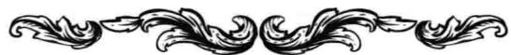

题目三 谜底揭晓!

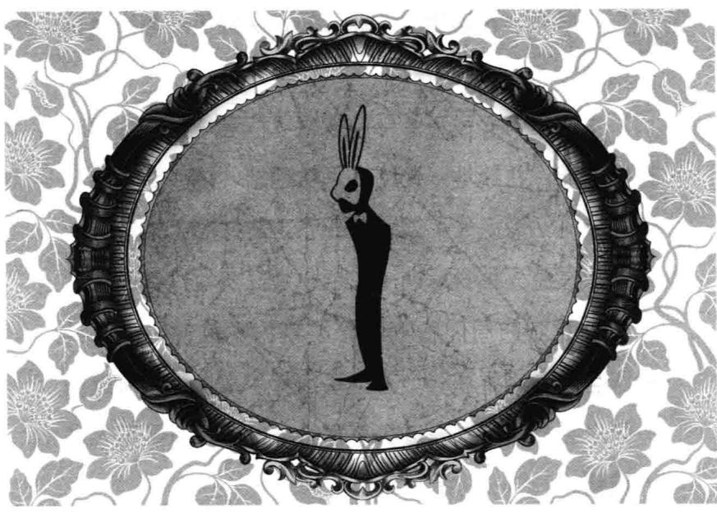
第四章 戴面具的兔先生
“哦哦，在这里。”菲菲赶紧从背包里翻出邀请函递过去。
兔先生打开邀请函仔细核对了信息，将其合起来还给菲菲，礼貌地一鞠躬：“欢迎您，路菲菲小姐！请随我来。”兔先生领着菲菲朝正前方的主楼走去。菲菲跟在兔先生身后，一边走一边好奇地打量四周，这才注意到四周门廊下面静候着很多戴着同样面具的服务生。空中不时地有宾客空降下来，距离最近的兔先生会及时赶过去核实来客的身份，并引导客人进入城堡。
菲菲一踏进城堡大厅，禁不住哇了一声。整个大厅金碧辉煌，布置得像皇宫一样。旁边静候的兔先生迎上来行礼：“您好，请随我来。”兔先生引导菲菲拐向右边的长廊通道，不久停在一扇房门前，冲菲菲做了个请进的手势：“请您先在这里稍作休息，之后，会有人安排您的客房。”说完，他便转身离去。
菲菲旋转门把推门进去，不到十平方米的房间里只有衣柜和椅子，以及一面巨大的试衣镜——原来是个简易的更衣室。
菲菲走进去关好门，来到衣柜前拉开门一看，里面挂满了漂亮的衣服。菲菲从里面拎出一套衣服往身上比了比，忍不住对猫猫说：“这里的衣服从款式到质地都极其精良，看来这家主人是个超级有钱人。连我都忍不住想试试了。试哪件好呢？”菲菲挑了条连衣裙，三下五除二地把裙子套在了衣服外面，掐腰一扭：“哈哈哈，怎么样？我这个样子很美吧？有没有淑女的味道？”
猫猫望着菲菲双手叉腰、仰头狂笑的得意样，脸上顿时垂下无数黑线，它耷拉下眼皮讪讪地评价道：“看来你这辈子跟‘淑女’两个字是八竿子打不到一起了。没办法，淑女这种气质是普通人学也学不来的。你还是赶紧脱下来吧。”
菲菲哼了一声，不以为然地挥了一下手：“穿这种裙子行动都不方便，还是我自己的衣服好。”
猫猫嗅了嗅鼻子：“从刚才就觉得这里的气氛怪怪的。”
菲菲抓了抓头：“是挺奇怪的。服务生都戴着兔子面具，不知道这家主人到底在搞什么把戏。不过，看起来好像很有趣的样子。”
菲菲的目光突然被衣柜门上挂的几副猫面具吸引过去了。“等等，这些东西是做什么用的？”她伸手取下其中一副面具往脸上比了比，“服务生把面具放在这儿，不是想让我们也戴面具吧？又不是开化装舞会。”
“这是为来宾准备的，参加顶级藏品展览会的客人都要戴面具，这是这里的规定。”猫猫指点道。
菲菲低头看向猫猫，只见它正抬头望着对面的墙上。顺着它的视线看去，原来墙上贴着一张白纸，最上面写着“注意事项”四个醒目的大字。

各位来宾：
在公共场所必须配戴面具，不得摘除面具私相交谈，以确保展览会完全安静地进行。如违反本城堡规定，来宾将以破坏公共秩序之名被临时软禁。
特此告之。
桑德拉城堡
“奇怪的城堡，奇怪的规定……”菲菲头顶着面具眨了眨眼睛，乐观地问莱温丝，“要是我们不戴面具就这样出去，他们不会真的把我们抓起来软禁吧？”
菲菲说着揭下面具，将它顶在食指上转着玩。
“难说哦，这是他们的地盘，我们最好还是照做。还有宠物的面具呢。”猫猫把面具戴在了头上，只露出一双灵活的黑眼睛。
“好吧，戴就戴，或许这个展览会真的有意思呢。”菲菲正准备把面具戴回脸上，手一滑，面具“啪嗒”一声摔落在地上，碎了。
这下菲菲知道闯祸了，一脸着急地看着地上的碎片。莱温丝一爪子拍上了菲菲的头：“你这家伙，怎么老是毛手毛脚的？关键时刻不制造点麻烦你就难受。”
菲菲突然看到旁边的椅子上碰巧放着一瓶强力胶，笑道：“Lucky！”
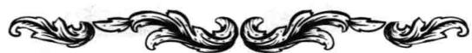

题目四 破碎的面具
猫面具碎成了六块，菲菲手忙脚乱地想把面具碎片拼起来，可是要怎么拼接起来呢？
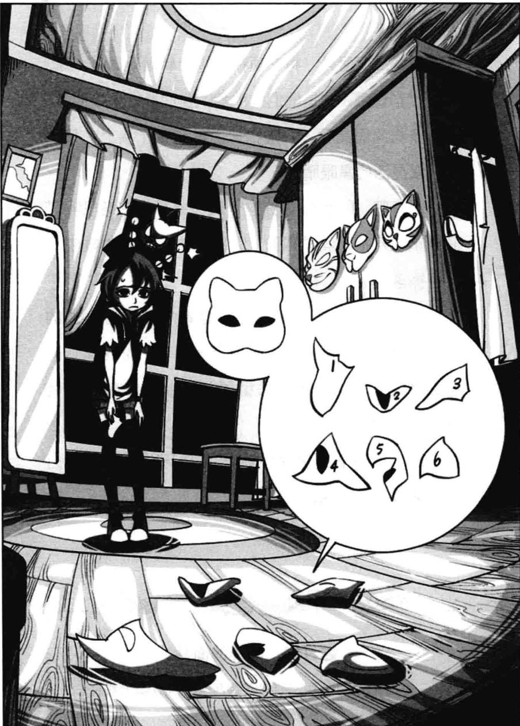
★别着急看答案，动动脑筋！（答案就在69页）
菲菲将面具拼好后，用强力胶将其仔细粘牢，然后小心翼翼地重新放回柜子的门上，又拿起旁边另外一个面具戴了起来。猫猫见是虚惊一场，又认真地提醒她：“喵，别忘了我们来这里的目的。纳塔莉一定在这里，我们要找出她，要回博士的日记本。”
“我当然记得，不过既然来了，我们也该好好玩一玩，哈哈！”菲菲兴奋地拉开门，走了出去。没走几步，一位兔先生迎面走来，礼貌地送上钥匙门牌：“这是您房间的钥匙，请收好。”
小编：菲菲，你这种偷染换柱的行为是反面教材。菲菲无奈转向作者：没办法，设定就是这样的。作者：我错了，我应该让菲菲直接把面具毁尸灭迹的。（握拳）
“谢谢。”菲菲接过了钥匙，一看，奇怪地哗了一声：“好特别的数字啊！”门牌上写的数字竟然是五又四分之三，还有这样记门牌的方式。
“这里的规矩真是奇奇怪怪的。好吧，我们先去找房间。”菲菲带着猫猫走向大厅。这里没有电梯，只能从中央大厅的旋转楼梯上去。大厅里走动着很多戴着兔子面具、穿着黑西服的服务生，有的端着茶点走过去，有的在柜台前登记着什么。虽然服务生很多，但是他们互不说话，各自沉默地做自己的事，安静的气氛中透着一股说不出的怪异。
菲菲走上旋转楼梯时，不自觉地又回头朝下面望了一眼，心里纳闷地想：这里的规定古怪，服务生也古怪……
拐入五楼的时候，菲菲不小心跟迎面走来的一位戴猫面具的人撞在一起，哎哟叫着后退了一步。来人不好意思地挠着头笑嘻嘻地道歉：“啊，对不住对不住，这里的布局让我有点混乱，哈哈！”
哎？这个声音……好耳熟啊！菲菲睁大眼睛盯着这位宾客，觉得连他挠头大笑的动作都好熟悉。她试探地问：“彼特？”“猫头”挠头的动作定住，啊了一声。菲菲好奇地掀开他的面具，不由得乐了：“天哪，真的是你！你怎么在这里？”
“哈哈，是菲菲呀，真是太好了！我是替一位作家朋友来的，你呢？”彼特头顶着面具，高兴地搂住菲菲打量她。
“看，我也收到了邀请函，所以就来了。”菲菲晃了晃手中的邀请函。
彼特拿起菲菲的房间牌看了一眼，哈哈大笑起来，把自己的房间牌出示给菲菲看：“真是好运气，我们的房间挨着。走，我们去找房间！”他开心地拉着菲菲的手一起往前走，一边走一边喋喋不休地说：“你有没有觉得这里好怪？那些服务生个个面无表情，像机器人似的。”
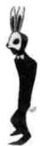
“没错，还让我们戴着这个难看的面具，这样谁也认不出谁，还怎么交谈啊。”
彼特还是那种对任何事情都保持乐观的态度，他抱着双臂笑嘻嘻地说：“我比你早到了一会儿，多少了解一些情况。据我所知，到这里的宾客都是各国的翻译家、小说家，全是同一行业的人。”
菲菲猜测道：“莫非我们要参观的藏品也跟书什么的有关？”
“不知道，反正所有的一切都让我感觉怪怪的。看，”彼特指着一扇门的门牌号，“五又四分之一，我们的房间就在前面。”
这时，一位顶着一头乱蓬蓬蓝色头发的男子匆匆朝这边挤过来，口中惊喜地叫着：“找到了找到了，就是这间！总算找到房间了。”
原来是住五又四分之二房间的客人，他穿着脏兮兮的白衬衫，外面套了一件破旧的蓝色风衣，风衣的袖口和后背打着难看的补丁，下身却穿着一条很不协调的高档呢质短裤，整个人看上去活像流浪汉。菲菲和彼特瞪大眼睛看着他，想不到此人也在受邀之列。
只见这蓝头发的人胳膊里抱着一个起了毛边的旧皮箱，手里拿着一本厚厚的书，欢喜地推开房门，扭头冲菲菲他们友好地点点头。“呵呵，我叫其其格，以后请多关照啊。”说完，他便用身体关上了门。下一刻，就听见里面传来一阵噼里啪啦的乱响，像是皮箱子摔在地上发出的声音。
“这竟然也是邀请来的宾客。”菲菲不敢相信地低语。
“哈哈，好像是个蛮有趣的人。我们在这里的生活不会枯燥了嘛。”彼特笑呵呵地说。
菲菲和彼特各自回房间整理行李。菲菲带的东西很少。她把背包里的几件衣服掏出来，打开衣柜门挂了进去。之后，闲来无事的菲菲领着猫猫出了房间，去找隔壁的彼特。菲菲一边拍门一边高叫：“彼特彼特！”
一名兔先生迎面走来，冲菲菲鞠躬道：“路菲菲小姐，公共场所禁止喧哗。这里明文规定声音不可以超过 40 分贝，您的声音已经超过 45 分贝了。”说着，他将手中的音量测试仪出示给菲菲看，上面清楚地显示着 48 分贝。
什么？连声音都要测量？这也太离谱了吧！
“这里的要求也太夸张了吧？学校里也没这么多要求啊。一点自由也没有……”菲菲很不乐意地小声嘀咕。
“这是桑德拉城堡的规定，请务必遵守。”兔先生临走前将一份卡片递给菲菲。菲菲拿着卡片朝走廊另一端的露天平台走去。走在最后的猫猫回头望向兔先生，眼中露出几分狐疑。
菲菲走到露天平台，靠着栏杆，看着兔先生刚刚发给她的宾客须知卡，卡上写着密密麻麻的小字。她惊奇地叫出声来：“我的天哪，这里的管理好严格啊！禁止在午夜时分出门走动，禁止私自拜访串门，禁止在公共场所摘下面具，禁止跟服务生打探消息……这些规矩遵守起来像坐牢一样。”
猫猫若有所思地琢磨着什么，说：“刚才的事你不觉得奇怪么？所有客人都戴着面具，服务生是怎么认出你的呢？”
唔？菲菲恍然想到这个疑点，摸了摸下巴，纳闷地说：“是啊，你这一说，我也觉得奇怪哦。”
一人一猫正在琢磨疑点，忽闻走廊里传出对话声。
“请原谅，走廊属于公共场所，所有宾客不可以无故摘下面具，请戴好您的面具。”
“啊啊啊，这样呀，不好意思，我这就戴上，嘻嘻……”
回话的是彼特。菲菲回头看去，彼特正对着服务生不好意思地嘻嘻笑，忙不迭地把面具戴在脸上。菲菲冲彼特大力挥手，就在这时，对面的玄关处闪出一个熟悉的身影，正朝着楼下走去。咦？菲菲的眼皮倏地一跳，指着那人低叫：“莱温丝，你看那人！”
城堡里的所有宾客都按规定戴着猫脸面具，那人戴的却是有着长长尖嘴的半截青色面具，跟黑鸦神的面具一模一样。她穿着轻纱薄裙，脚踝和手腕上戴着亮闪闪的精致首饰。这身打扮实在太眼熟了！菲菲猛地反应过来，随即叫出声：“是纳塔莉，她果然在这里。”
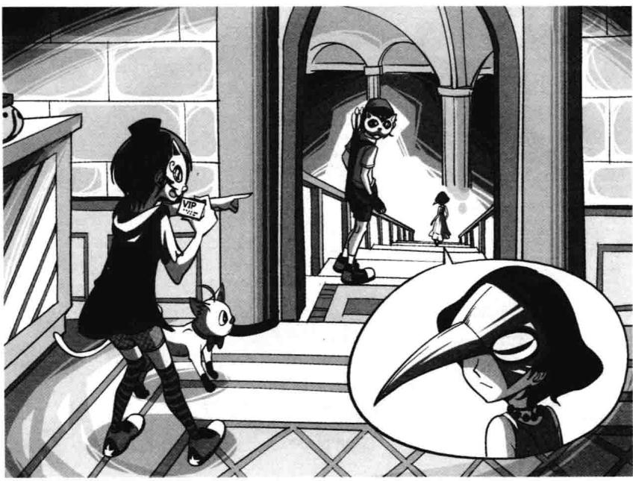
破碎的面具：答案如图。
题目四 谜底揭晓!
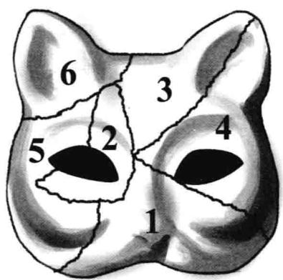
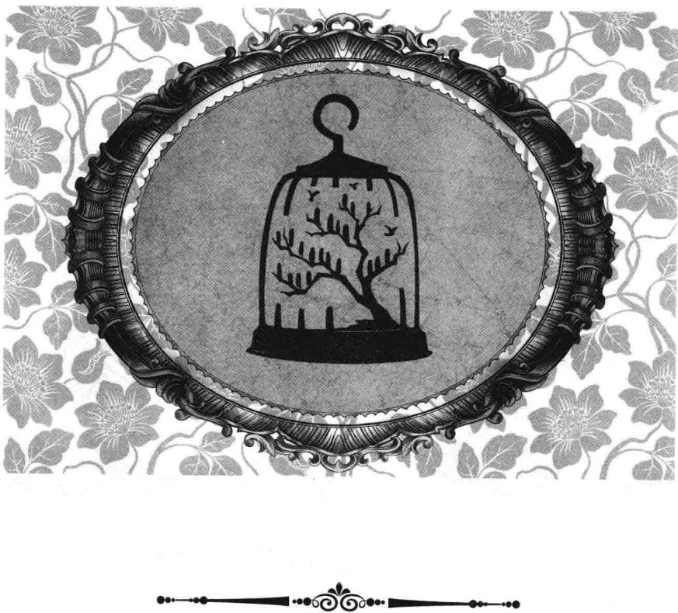
第五章 通往地狱之门
菲菲立刻拨腿追上去——不能让纳塔莉再次消失。经过彼特时，菲菲扔下一句：“是纳塔莉。”猫猫也跟在菲菲身后奋力追赶。
彼特挠了挠头，马上叫道：“我也去。”
听到身后传来急促的脚步声，纳塔莉回头望了一眼，脸色大变，随即惊叫了一声，飞快地朝楼下跑去。菲菲高叫：“纳塔莉，你给我站住！”
路过的兔先生拿着音量测试仪站在旋转楼梯旁，听到动静扭头朝这边望来。菲菲连忙刹住脚步，调整呼吸，装成没事人似的走过去，后面的彼特见状也赶紧稳住脚步。兔先生奇怪地看了他们一眼，拿着测试仪走开了。
菲菲一把拉住彼特，急急地说：“快帮我抓住纳塔莉，她又偷走了重要的东西。”
彼特二话不说，领着她往楼下冲去，到了第四层又拐向右边的长廊，顺着长廊拐了几次，前方出现了一间很明亮的玻璃房。跑到近前，彼特停下脚步向四周张望，疑惑地说道：“怎么不见了？刚才明明见她朝这边跑了。”
彼特问道：“菲菲，刚才你说纳塔莉偷走了什么重要的东西？”菲菲把在尤博士家的遭遇粗略地讲述了一下，接着说：“现在没时间详谈，要尽快找到纳塔莉，才能要回尤博士的日记本。”
菲菲走到磨砂玻璃门前，回头对彼特说：“兴许在这里面，我们进去瞧瞧。”
菲菲用力推开沉重的玻璃门，一抬头，立刻吃惊地睁大了眼睛。原以为这里是温室花园，想不到却是一间硕大的养鸟屋。室内种了一排排高大的树木，树枝上栖息着成千上万的乌鸦。菲菲、彼特和猫猫把面具暂时摘了下来，强装镇定走了进去。
像是感觉到陌生的气息，突然，所有乌鸦同时发出一阵咕咕声，好像在发出警告。离他们最近的乌鸦群忽地飞了起来，如一片黑云在伙伴们周围盘旋。菲菲一边用手臂挡住脸，一边受惊地叫道：“妈呀，这么多乌鸦，要是每只乌鸦都朝我们拉粪便，非把我们活埋不可！”
“喵！菲菲，女孩子说话不可以这么粗俗！”猫猫躲到彼特脚后，低声斥责菲菲。
“哈哈，其实菲菲说得很贴切嘛。这么多乌鸦要是同时攻击我们，我们真的会被活埋。”彼特笑嘻嘻地说道。猫猫挥了一下前爪，不以为然地说：“怕什么，鸟儿的智商远远不及人类，要是它们够聪明就不是鸟类了。”
“对对，那就变成鸟人了。不过话说回来……”菲菲顿了一顿，冲猫猫嘿嘿地坏笑，“要是它们用尖嘴攻击你，你很快就会变成一只秃毛的裸体猫哦。那一定有很有看头，哈哈……”彼特听了菲菲的话也哈哈大笑起来。猫猫气得浑身毛发倒竖，活像只刺猬，它狠狠瞪了菲菲一眼，扬起爪子示威性地挥了一下：“喵，胡说八道！在我变成秃毛猫之前，我先让你变成没头发的尼姑！”
菲菲调皮地眨了眨眼睛说：“啊，头发我是不会太在乎啦，有的明星还专门剃光头呢。”
菲菲跟猫猫正在斗嘴，这时，又有一个声音加入进来：“哗，好多只鸟哦！怎么都是乌鸦啊？”
伙伴们回头看去，说话的原来是隔壁的宾客其其格，他把面具拿在手里，顶着一头蓝色的乱发走进温室，满脸吃惊地望着面前这群嘈杂的乌鸦。菲菲正想对他说什么，其其格突然把手指竖到唇边嘘了一声，聚精会神地听着什么。菲菲跟彼特相互交换了一下眼神，好奇地看着其其格。其其格一边放轻脚步往里走，一边猫着腰倾听着什么，口中念念有词：“哦，原来你们的主人叫黑鸦神……嗯嗯，这个名字真古怪……不像是人类的名字……”
咦，其其格刚才提到了黑鸦神？
一听到黑鸦神的名字，菲菲心里就产生了无数疑惑。这里的乌鸦都是黑鸦神的爪牙？那黑鸦神也在这里了？他把乌鸦聚集在这里有何阴谋？不会又设了什么圈套要害人吧？
彼特瞄着其其格，凑到菲菲身边咬耳朵道：“这个人好像精神有问题，一直在自言自语。”菲菲眨眨眼睛没有说话。
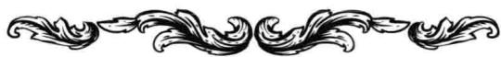

题目五 树上的乌鸦
其其格对着乌鸦学了几声鸟叫，乌鸦竟然神奇地像受过训练一样重新摆起了队形。原本有36只乌鸦停在3棵树上，接着第一棵上有6只飞到了第二棵树上，然后第二棵树上的4只乌鸦又飞到了第三棵树上，这时，3棵树上的乌鸦数量相等。原来每棵树上停了多少只乌鸦？
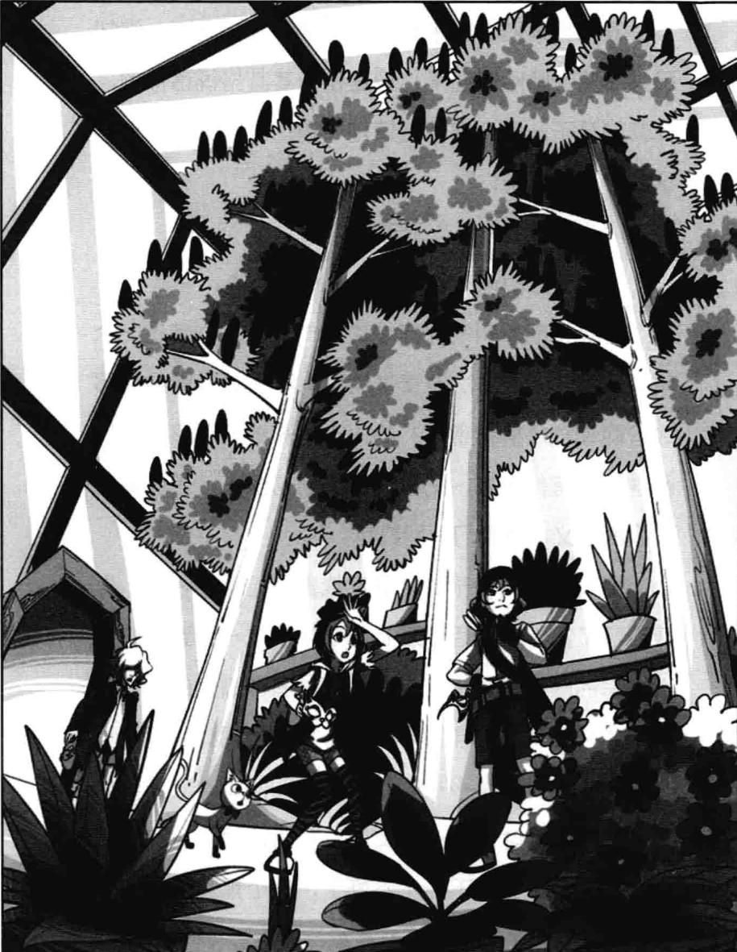
★别着急看答案，动动脑筋！（答案就在88页）

潘宫的秘密⑦

迷宫与幻境
其其格又对着其中一只乌鸦学了几声鸟叫，谁知那只乌鸦也咕咕叫起来，像是在与其其格说话似的。其其格身子一震，突然吃惊地叫道：“天哪，阴谋，这绝对是大阴谋！”
“出了什么事？”菲菲追问道。
“有什么阴谋？”彼特也紧跟着问道。
其其格喘着粗气惊慌地说：“大会举办者是一个叫黑鸦神的人，这次邀请来的所有客人都是曾经编写或者翻译过《格林童话》的人。黑鸦神派乌鸦把邀请函送往所有作者家，把我们召集到这里来，想假借展览会的名义，把我们一网打尽。”
“又是黑鸦神干的。这家伙真是无处不在啊！”菲菲听了其其格的话，没有丝毫怀疑，一看到乌鸦凌厉邪恶的眼神就知道，它们是被黑鸦神驯化的爪牙。
“那黑鸦神的目的是什么？”菲菲紧张地追问道。
“他的目的是……哦哦，等我问问看。”其其格又对着乌鸦咕咕叫起来。交流片刻后，他脸色突变，结结巴巴地说：“不……不好了，这个黑鸦神要……要使用最可怕的手段折磨所有编写翻译过《格林童话》的人。你要知道，鸟类的语言太过简单，不能完全翻译成人类的语言。它们的意思好像是，让这些人一听到《格林童话》就反感、惧怕，从此远离《格林童话》，等等，反正都是一个意思啦。”
莱温丝听到这里，突然眼睛放光，警惕地叫了一声：“很明显，黑鸦神想消除《格林童话》的影响力，让这些童话无法继续流传下去。所以，他要对付的第一批人，就是接触这些童话的作者。”
其其格闻言，惊奇地望着猫猫说：“天哪，会……会说话的猫！”猫猫扶正脖子上的发声领结，看着其其格讪笑道：“这不新鲜了好不好？你还能跟乌鸦对话呢，我也没大惊小怪的。”
彼特不敢置信地上下打量其其格，戳戳他的肩，咧嘴笑道：“不是吧，你能听懂鸟语？”
其其格不好意思地摸了摸鼻子。“呵呵，这个本领我打小就会，听说我出生的时候床边和窗外围满了各种各样的鸟，叽叽喳喳地叫着，像在跟我对话。它们看护了我好几天才陆续离去，这在我们当地成了一大奇景呢，嘿嘿……”其其格突然打住话语，紧张地向四周看了看，压低声说，“对了，这个地方太危险了，我们还是赶紧离开这儿吧。”
77
就在这时，空中响起一声几乎要震破耳鼓的尖锐鸣叫。
“不好，它们要攻击我们！”其其格惊叫道。
正说着，一只硕大无比的乌鸦张开翅膀朝其其格扑来，周围的乌鸦们全都激动起来，呼啦啦飞到空中，数以千计的乌鸦像一片乌云朝这边压来。
“滚开，都给我滚开！”菲菲弯腰捡起一根树枝用力挥打那些鸟儿。其其格则抱头躲闪。彼特立刻把弓箭从身上解下来，瞄准最大的那只乌鸦射去。那只乌鸦发出一声凄厉的惨叫，随即应声坠地，不动了。
“咕咕！”“嘎嘎！”凶悍的眼神，锋利的尖爪……更多的乌鸦如潮水般一波波地扑了过来。
“啊啊啊！”
“好疼啊！”
“危险！小心它们的利爪！”
……
气势汹汹的鸟儿成群涌来，伙伴们一时有些手忙脚乱，纷纷向后退去。猫猫用身子将玻璃门挤开一条缝，回头朝伙伴们大声叫道：“快走，我们赶快离开这儿！”
菲菲扔下树枝，拉着其其格夺门而出，负责殿后的彼特最后一个跑出门，砰地将门关严。“嗵嗵嗵……”伴随着一声声的巨响，那些乌鸦们像炮弹似的撞到门上又摔了下去。听着连接不断的激烈的撞门声，伙伴们的心也狂跳不止，要是晚撤一步，后果简直不敢想象。菲菲圆睁着双眼，拍着胸口，心有余悸地叹道：“我的妈呀，这些乌鸦发疯的时候好可怕啊！”
“它们已经被训练成杀人利器了，攻击我们毫不留情。”彼特把弓箭背回身上，长长地呼了口气。一直躲在彼特身后的其其格见安全了，小心地直起身，结结巴巴地说：“太……太可怕了！那个黑鸦神训练这么多乌鸦当杀手，一定是想把我们一网打尽，我们再留下去就变成它们嘴里的肉了。不行不行，我们不能坐以待毙，得赶紧离开这儿。”
“对，我们快去通知其他人离开这里。”菲菲急切地催促道。
“喵！那还说什么？快走吧！”猫猫叫了一声，撒开四肢奔跑起来。伙伴们沿着走廊通道往回跑。刚拐进中央大厅，突然，一名服务生横在出口处拦住了他们的去路。他左手拿着一个平板电脑，右手拿着一
79
支电子笔在上面画着什么，冷冷的声音机械地响起：“三位贵宾违反了本城堡的参观规定，现在记你们每人一次警告处罚，被警告三次者，将被送到治安室接受我们大人最严厉的惩罚。”
“喂，这是什么狗屁规定？我们是你们请来的贵宾，不是罪犯。”菲菲气愤地冲服务生嚷嚷。
“大声喊叫，再记警告一次。您已经被记两次警告了。”服务生面不改色地又在平板电脑上画了一笔，冷冰冰地宣布。“你……”菲菲还要再理论什么，其其格忙捂住了她的嘴，冲服务生假笑：“对不起对不起，她有点小情绪，一会儿就好了，嘿嘿。”说着，其其格拉着菲菲拐向另一边，彼特快步跟了上来。
其其格回头看了看，瞧不见那服务生了，这才停下脚步，松开捂着菲菲嘴的手，压低声谨慎地劝道：“冷静冷静呀，冲动是魔鬼。我们在离开城堡之前千万不能跟他们发生冲突，不然会招来麻烦的。”
“喵，其其格说得没错，我们要装出什么都不知道的样子，绝不能引起他们的怀疑。”莱温丝冲其其格赞赏地点点头。彼特也认同地点了点头，叉着腰笑道：“不过，就算他们知道了也不怕，大不了跟他们
干一仗就是，哈哈……”
他们正说着话，菲菲眼皮一跳，突然嘘了一声：“有人！”
伙伴们立刻噤声侧耳倾听，一阵脚步声从走廊那边由远及近，听起来是朝这边过来了。很快，转角处拐进两名服务生，一直走到他们面前。“几位贵客你们好，参观藏品的时间到了，几位请随我们来。”他们躬身行礼，并做了个请随他们走的手势。
伙伴们相互看了一眼，菲菲点了点头。伙伴们跟着服务生从旋转楼梯下去，一起来到一楼展厅。此时楼下已经聚集了很多宾客，还有不少宾客在服务生的引导下正不断加入进来。汇聚在一起的宾客们戴着清一色的猫面具，交头接耳地低声议论着什么。菲菲注意到大厅四周，每个走廊的疏通要道都有服务生像立柱似的把守着，完全把宾客们团团围在中间。看到这架势，菲菲心里有点毛毛的，小声跟彼特咬耳朵：“他们不会要对我们下手吧？”
“看得出来，他们正在对我们实行全面控制。”其其格插了一句。他生怕跟伙伴们走散，紧紧跟在菲菲和彼特身后。因为人很多，所以猫猫不得不在数不清的长腿间钻来钻去，不停地叫唤。
“真是讨厌死了，戴着面具好不舒服啊！”
“就是，这家主人定的什么破规定啊！一点自由都没有！”
“你们注意到没有？这里到处都安装了监视器，感觉怪怪的。”
议论的嗡嗡声不绝于耳，大家都在低声说话。这时，头顶上方的扬声器发出沙沙声，一个轻佻的男声从扬声器里面传了出来：“咳咳咳，欢迎各位光临黑鸦神的地盘——桑德拉城堡。”
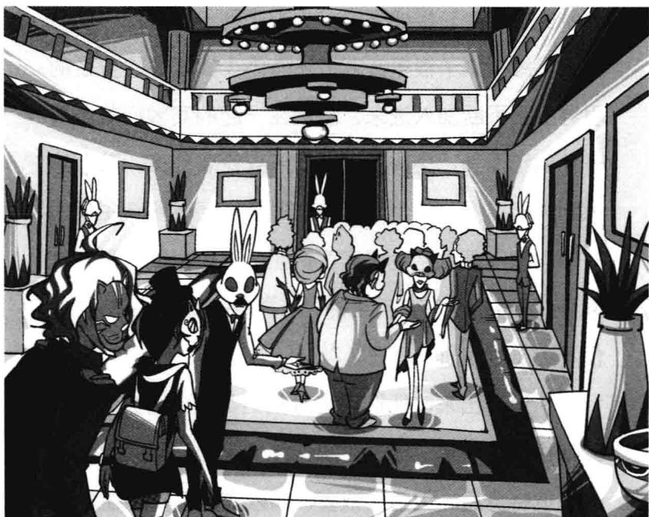
周围的议论声骤然小了许多。菲菲听到这个声音，心猛地一跳：是西索。
“你们是世界上出色的翻译家、文学家，有的家财万贯，有的穷困潦倒……那召集你们来是为什么呢？原因是，你们都是《格林童话》最忠实的追随者和传播者。可惜呀，你们都被格林兄弟蒙骗了，有过很多错误的行为。如今我们大人要将这些错误纠正过来，创立一个新的举世无双的童话世界，哈哈哈……相信在桑德拉城堡，你们一定会留下永生难忘的印象，因为在这里，你们将见识到另一个世界带给你们的礼物——来自地狱的死亡幻境。”
“死亡幻境？那是什么？”一位胖贵妇发出一声惊呼。
“呀呀呀，问得好。那是什么呢？你们知道什么是地狱吗？”西索哧哧地邪笑片刻，故意压低声音，用一种令人紧张的语气缓缓念道，“死亡、冰冷、恐惧和绝望……只有人死后才能进入的地狱之门将对你们打开，一步之遥就能让你们体会到什么是生死两重天。它能让你们精神崩溃，品尝到比死亡还恐怖的滋味……当然，不必死亡就能亲眼见识到地狱的残酷，是何等幸运啊，哈哈哈！”
“嘶……”大厅内响起接二连三的吸气声，接着，就是压抑到极点的寂静和紧张。一种诡异的气氛在大厅内悄然传开。菲菲感到太阳穴在突突地狂跳，一颗心直提到了嗓子眼。西索他们该不会是要现在采取行动，将他们一网打尽吧？
“展览会马上开始，展会大门将在两分钟后开启，好戏该上演了，嘻嘻。”扬声器里传出一个偷笑的女声。
这时，戴面具的服务生都动了起来。有几名服务生端着银制托盘走向宾客们，说：“展厅内禁止拍照录像，请交出你们的手机、相机、录像机等一切能拍照录像和可联络外界的物品。”
“为什么？我们要保留手机。”
“我们不拍照就行了，干吗让我们上交？”
……
宾客们纷纷表示不满，不肯交出手机。
“我拒绝！你们的做法让我们没有安全感，我们要离开这里。”其其格对走过来的服务生挥舞着手臂，愤然抗议。彼特下意识地捂住腰间的通讯器。菲菲乘人不备，赶紧弯下腰，把下飞机时机长送给她的小手机塞到袜子里，然后迅速直起身子装出若无其事的样子。
“嘻嘻，既然大家有意见，那就……保留你们的手机吧。”扬声器里的女声悠闲地说道，那声音的主人显然是纳塔莉。话音刚落，一名胖子胸前的相机啪的一声爆炸了，周围的宾客们吓了一跳。还没等大家缓过神，人群中陆续响起噼里啪啦的爆炸声。挺着大肚子的叔叔扛在肩头的摄像机、瘦高女士手中的手机、其其格上衣兜里的手机一一爆裂。
“啊，这是怎么回事？”
“我昂贵的相机啊！”
“哇，真是见鬼了！”
宾客们在一片惊呼声中骚动起来。菲菲掏出手机快速按动数字键，手机全无反应——虽然没炸但也坏掉了。“可恶，一定是纳塔莉干的！”菲菲愤愤不平地骂道。
彼特没辙了，摇了摇头：“这下我们无法跟外界取得联系了，封锁通信是他们要对付我们的第一步。”
“安静！无与伦比的展览会开始了。地狱之门即将开启。”扬声器再次传出西索的声音。
骚动的人群前方，一扇一人来高的金属门缓缓从中间分向两边开启，一股轻薄的雾气从里面飘出来。
冰冷的金属门在宾客们面前缓缓开启，现出一个漆黑的甬道口。菲菲好奇地拉着彼特挤到前面，可惜弥漫的雾气阻碍了他们的视线，菲菲只能隐约看见里面有彩色小灯在闪，却听不到一点声响，死一般的寂静。
轻薄的雾气不断从里面翻滚而出，扑向前排的客人，像恶魔撒开的大网不知不觉中侵吞面临死亡的猎物。
不知怎么，菲菲望着黑乎乎的门洞，突然感到一阵没由来的害怕，一股不知从哪里来的寒气从脊梁扫过，冻得她牙齿直打战，那里面似乎有什么可怕的东西在等着他们。四周的宾客们忘记了抗议和惊叫，一个个屏住呼吸，两眼直愣愣地盯着洞口，神情跟菲菲一样紧张。
有个蛊惑人心的声音带着回音嘻嘻笑道：
进来……快进来吧……格林的追随者们……我
们已经等你们很久了……
“谁？”菲菲几乎惊恐得跳了起来。
“你怎么了？”其其格被菲菲受惊的样子吓到了。
菲菲吸着冷气环顾四周，哆嗦着嘴唇小声说：“你……你们有没有听到什么？”彼特莫名其妙地摇摇头，摊开手表示什么也没有听到。“你听到什么了？”
作者瑟瑟发抖：好可怕啊！为什么我总听到有人叫我的名字？菲菲：小作，你是不是干了什么坏事啊，心虚？作者疯狂摇头：没有！菲菲：真的没有？作者：昨天交给小编的稿子，其实少写了几千字……小编黑着脸：给我补！
菲菲正要回答，肩头突然 被其其格拍了一下。其其格缩着脖子， 小心地凑到菲菲和彼特耳边说：“我们还是退出参观吧，这里到处都怪怪的，这种是非之地不可以久留啊。”
“我们被包围了，现在退出恐怕有难度。”彼特指了指旋转楼梯上方。菲菲抬头看去，意外发现有一排服务生站在二楼栏杆处，居高临下地监视着大厅，而一楼每个出口也都有好几个人把守。那些服务生每人手持对讲机，木柱似的立在那儿，一副全线戒严的样子。宾客们被包围了。
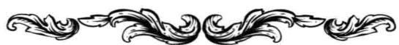

题目五 谜底揭晓!

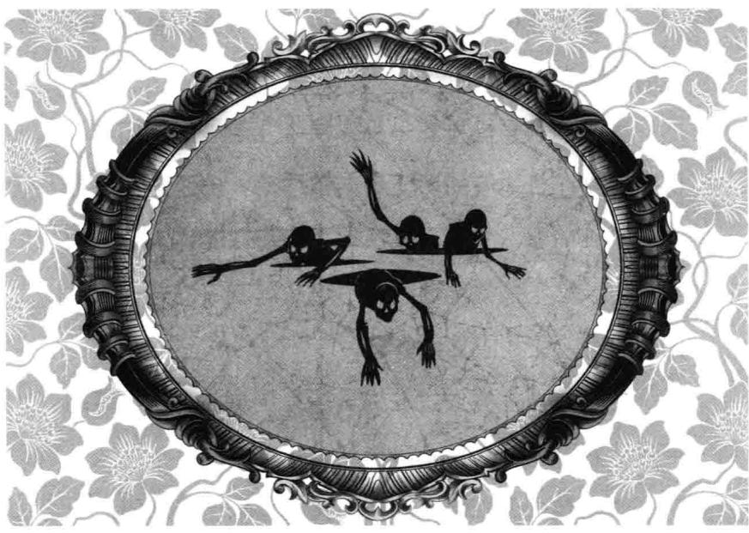
第六章 幻象展览会
“请大家依次进入，不要拥挤。”立在金属门旁边的服务生冲客人们做了个请进的手势。
客人们愣愣地排成一列，挨个儿走进金属门内。伙伴们夹在长龙般的队伍中向前移动。一迈进门，菲菲感觉眼前骤然变黑，她不得不伸着双臂盲人似的摸索前行，忍不住低声埋怨：“怎么黑漆漆的？一点儿光也没有，让我们怎么参观啊！”
“啧啧，主办方就爱搞这些鬼玩意儿。”彼特的声音从后面传来。
“吱吱……”前方的空中突然传来一阵乱叫，一行黑色的影子迅疾地从人群头顶上方掠过，拍打着翅膀从光亮的入口处飞了出去。原来是蝙蝠。
“我不喜欢这里的气氛，压抑得吓人……”跟在彼特后面的其其格不满意地嘀咕道。
菲菲赶紧从裤兜里掏出狼眼向周围照去。咦？这里的布局好奇怪啊……菲菲转头观察四周，他们好像进入了一个山洞，脚下是平整的人行道，只有两米来宽，人行道一侧是充满艺术气息的壁画，每隔几米就会有个被玻璃罩住的藏品展示台，另一侧是形状各异的乱石。陡峭的山岩和经过修整的人行道，围着巨大的山体，形成一个不规则的环形，而且像海螺似的沿着山体环绕向上，空中纵横交错着很多条网状通道，看上去就像一个巨大的立体迷宫。迷宫中间有个望不到底的深洞，往下望去，下面透着若隐若现的红光。
“你们看到那个深洞了吗？它是做什么用的？”菲菲不安地小声问。彼特挠了挠头，疑惑地说：“那个深洞不像是人工开凿的，倒像是天然形成的，有红光说明下面有岩浆。”
“啊，岩浆！他们不会想把我们扔进去活活烧死吧？”其其格紧张地追问。菲菲头皮一阵发麻，小心脏扑通扑通乱跳。“不用担心，我们人多，他们应该还不敢把我们怎样。”彼特乐观地咧嘴笑道，他扭头看向洞里的展品，好奇地凑过去仔细看起来，“咦？你们看，他们说的藏品原来是书啊。”
这是一本线装书，羊皮制的封面已经磨损得十分厉害，油污灰尘使原本的字迹变得模糊不清，里面的书页也都泛黄，并出现了细小的裂缝。“那么老旧的书稿还保存着，是哪位名人的手稿吧？”菲菲猜测说。
“天哪天哪，这是格林兄弟的手稿，世上仅存的一份！我在尤博士家里见过。”其其格突然激动地扑到玻璃展台上，双眼放光。周围的人也纷纷着迷地看着，不时地发出惊叹声。其其格咦了一声：“不对，它怎么会在这里？”
“毫无疑问，这些展品一定是从尤博士那里抢来的，竟然收藏在这里。”菲菲的声音响了起来。
菲菲纳闷地低头看向脚下，猫猫眨了眨慧黠的大眼睛，喵地叫了一声。原来猫猫在模仿她的声音。可是，黑暗大王为什么这样做呢？格林兄弟的手稿里究竟写了些什么？菲菲心里存了许多疑问。猫猫转头望向身后，好像想到了什么，突然往回跑去。
“喂，你去哪儿？”菲菲叫了一声。猫猫蹿了几下就没了踪影。菲菲没喊住它，只好继续向前参观。原来，这里展出的藏品都是尤博士收藏的，有格林兄弟当年记录故事的原始手稿，还有各国出版的最古老的《格林童话》，不是绝版就是孤本。其其格愤然指责：“太可恶了，这都是尤博士的收藏品，他们简直是强盗！我要告他们！”
“喵！”猫猫重新回到菲菲身边，嘴里叼着一本书。
“这是什么？哪儿来的？”菲菲翻开一看，倒吸了一口冷气，吃惊地看向猫猫。它竟敢偷书！菲菲忙紧张地左右看看。猫猫调皮地龇牙笑道：“你不是想知道里面都写了些什么吗？”彼特和其其格凑了过来，彼特碰了碰菲菲，惊喜地催促道：“快翻开瞧瞧！”
菲菲小心翼翼地翻开第一页，上面写着几行潦草的字：
以下是我们兄弟的亲身经历，作为潘宫的成员，我们有责任让世人知道真实的一切。
——格林兄弟手记
“天哪，格林兄弟是潘宫的人！”菲菲吃惊地低叫起来。其其格忙摇头纠正：“不不不，你说错了，到现在为止，很多学者都认为潘宫是格林兄弟心目中构画的美好世界，它是不存在的。”
“欢迎，欢迎你们来到死亡地狱！”就在伙伴们讨论这个问题的时候，周围响起一个空洞的嘶嘶声。所有展台的灯光同时熄灭了，只剩下头顶上方的彩灯幽幽地亮着。
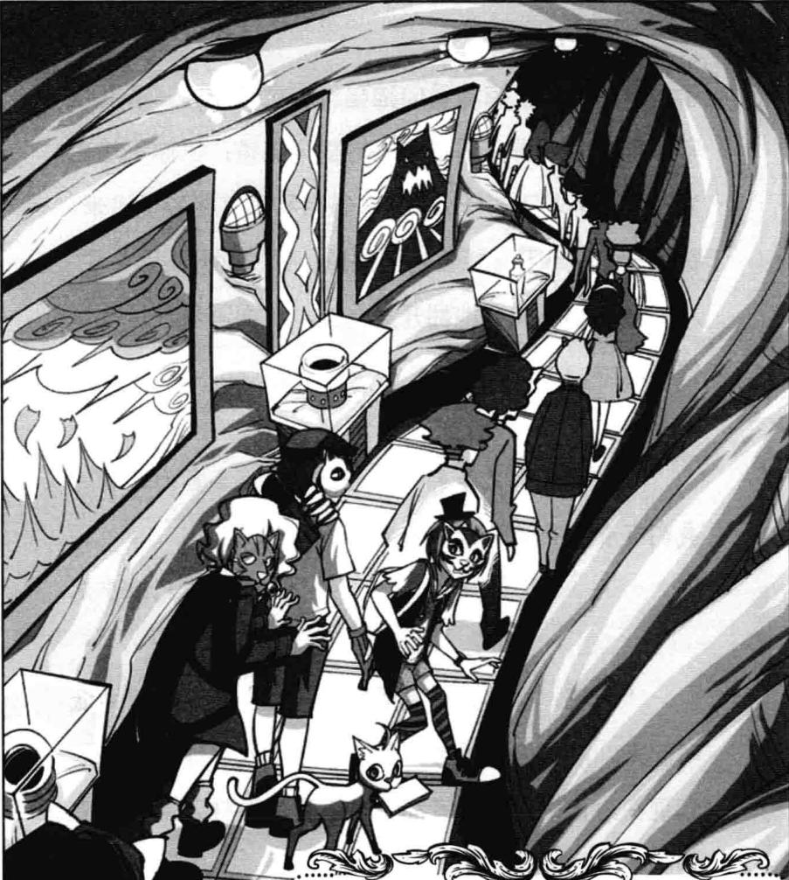

题目六 彩灯的颜色
路菲菲看着这些幽幽的彩色灯光，感到一阵发寒。它们像鬼火，在指引他们走向地狱之门。眼前的彩灯按三红四黄五绿的次序一直延伸排列，那么第38只灯泡是什么颜色呢？
★别着急看答案，动动脑筋！（答案就在105页）
菲菲紧张地转头寻找声音的来源。这个声音震得她心底直发颤，因为这是黑鸦神的声音。
“格林兄弟的追随者们，你们一定听说过很多格林故事，也发现了里面存在着很多解不开的谜题。所有的真相，就由我来向你们揭示吧。格林兄弟究竟是谁？他们笔下的人又是谁呢？相信你们一定不虚此行，哈哈！”黑鸦神低声哼笑着。
“快看！那是什么？”菲菲眼尖，一眼看见嶙峋的乱石中躺着一位披着金色长发的美丽姑娘，她的尾巴高高地翘到空中，菲菲指着那位姑娘惊叫。其其格眼睛都直了，不敢置信地低叫：“我的天，是美人鱼！”
这时，小山峰后面一个女孩探出半个身子。她穿着一身红衣裙，手里挎着篮子，头上戴着红帽子，满脸好奇地望着大家。彼特认了出来：“那是小红帽。”
人行道环绕的中间岩石地带，不断出现格林故事中的人物：猎人、牧鹅姑娘、天鹅王子……他们全身泛着淡黄色的光芒，像一盏盏灯照亮了整个山洞。他们看上去是那样美好，那样纯真。小红帽拎着裙子，笑眯眯地走到菲菲面前伸手示好。菲菲像受到了蛊惑，不知不觉地伸出手去，心里一遍遍地问自己：她是真的还是假的？可是感觉是那样的真实……
在大家都被震惊时，空洞的声音再次响起：“多么美好的事物啊！睁大你们的眼睛，好好看看他们的真面目吧。”
话音刚落，美人鱼、小红帽和其他许许多多童话人物都开始发生变化。他们长出了恶魔才有的尖耳朵、吸血鬼般的利齿，两眼变成了可怕的血红色，一张张年轻的面孔转眼间变成了斑点遍布、枯树皮般的丑陋面孔。
“上帝啊，他们是魔鬼！”排在菲菲前面的胖贵妇发出一声惊叫，晕了过去。
“呼哧呼哧！干掉人类！干掉人类！”那些可爱的美丽的童话人物，个个露出狰狞的嘴脸，手里拿着利器朝人行道这边逼近。
“干掉人类！”站在菲菲面前的小红帽，突然把手伸进篮子里取出一把尖刀，吓了菲菲一跳。只见小红帽龇着森白的牙齿，喉咙里发出野兽才有的低吼，双手握着刀子，弓起背，奋力朝菲菲刺去。
“啊！”菲菲惊恐地尖叫起来，抱头直向后退去，头重重撞在了洞壁上，痛得她眼泪直流。
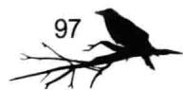
“危险！”彼特大声惊叫。
眼看闪着青光的利刃就要刺进菲菲的身体了，生死存亡就在一瞬间。
谁也没想到，童话人物会瞬间变成杀人恶魔，简直太可怕了！“啊，救……救命啊！”此起彼伏的尖叫声中，宾客们抱头四散逃跑，拥挤的人行道上爆发了骚乱。彼特一把将菲菲护到身后，拨出腰间的战术短刀扑向小红帽，准备反击。就在这时，山洞内传来轰隆隆的闷响，地面毫无征兆地突然晃动起来。
那个恐怖的嘶嘶声在晃动中狂笑：“现在你们知道了吧，格林兄弟一手创造出来的东西，根本不是什么美好事物，它们不过是从地底下钻出来的恶魔，是人类心中最邪恶最肮脏的丑东西。你们都受了格林兄弟的蒙蔽。这就是真相，真相，哈哈哈……”
随着那个狂笑声，山洞晃动得更厉害了。突然，从洞内深处吹来一阵夹着冰粒的凛冽寒风，很快形成了一股强劲的旋风。那些童话人物像断线的风筝，纷纷被风卷了进去，他们的身子被拉得很长，如水流般一起被卷入那口深洞。恐惧的尖叫、凄厉的嚎哭不断从地底深处传来。
菲菲和伙伴们面色惨白地望着这一切，大气都不敢出。
强劲的旋风就像一台巨大的绞肉机，瞬间结束了所有童话人物的生命，嘈杂的声音也迅速消失了，洞内一片死寂。菲菲捂着后脑的肿包，惊魂未定地喘着气：“我的妈呀，刚才到底是怎么回事？”
其其格浑身发软地靠着墙，两腿抖得像秋风中的落叶，他结结巴巴地说道：“我的天，他们竟然要杀死我们！”
彼特不解地看了刀尖一眼，缓缓将短刀插回刀鞘，又望着那个深洞，脸上露出困惑的表情。片刻，他似乎想明白了什么，扭过头来，肯定地对菲菲他们说：“别怕，我的刀上没有血，他们不是人，只是幻象罢了。”
猫猫认同地叫了一声。“喵，没错，我也没有从他们身上闻到人的气味。倒是菲菲，你刚才踩得我尾巴好痛。”猫猫忍不住埋怨道。
“对不起啦，我又不是故意的。”菲菲斜了猫猫一眼。这家伙真是太啰唆了！
“喵，想不到堂堂未来的大侦探胆子这么小，还没发生什么就吓得屁滚尿流了。”猫猫拖着长音，对
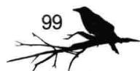
菲菲嗤之以鼻。
“喂，你非要这时候找我麻烦吗？”菲菲气得顿时火起，握紧拳头冲猫猫大声反驳。彼特忙笑嘻嘻地把菲菲拉开：“好啦好啦，你们两个都安静一下，现在可不是斗嘴的时候。”
彼特的话音刚落，洞内的灯忽地一下齐刷刷熄灭了。有人大声叫喊：“又怎么啦？灯为什么暗了？”
“咔嚓！”黑暗中传来奇怪的响动，漆黑的大厅内又有了光亮，微弱的光从许多石缝中透出来，地面像快要裂开似的。
“咦咦……呀呀……啊啊……”黑暗中响起一阵幽幽的怪声，声音由远及近，像有千万个鬼在呻吟号叫，又仿佛是在怪笑，在安静的洞内显得格外诡异可怕。
菲菲只觉得头皮一阵发麻，睁大眼睛紧张地向四周张望。周围的宾客个个不安地东张西望，不知道又要发生什么事。菲菲身后的其其格身子剧烈地抖了一下，猛地抓住彼特，手指哆嗦地朝一个方向指去，舌头都不听使唤了：“我……我的天哪！我眼……眼花了吗？那……那是什么？”
菲菲和彼特顺着其其格指的方向看去，菲菲猛地打了个激灵，眼睛顿时瞪得滚圆，呼吸也停止了。天呀，洞口好像有东西在往外爬，是什么鬼东西啊？
只见那冒着微光的深洞边沿，爬出一只阴森森的白骨手臂，不久，又一只白骨手臂伸了出来，像有人正挣扎着往外爬。很快，一颗骷髅头探出洞口。陆续地，更多的白骨手臂从洞内伸出，并沿着洞口往外爬。令人战栗的呻吟声不断从洞内传来。
“不……不好了，地狱里的恶鬼爬出来了。”菲菲脸色惨白，哆哆嗦嗦地叫道。
其其格身子一抖，慌里慌张地从口袋里掏出一大把项链，吊坠有十字架、观音等，原来是各类护身符。他手指颤抖地分别将项链轮流挂在胸前比画，喃喃念道：“圣明的耶稣保佑啊……大慈大悲的观世音，不不，神通广大的光明神啊，佑我平安……”彼特睁大眼睛愣了片刻，疑惑地侧头琢磨着什么。
“有腐朽的怪味，这一定是黑鸦神的阴谋。”猫猫下意识地弓起背、屈起前肢，做出攻击的姿势。
暗淡的光线下，诡异的雾气中，无数个狰狞恐怖的骷髅不断地爬出洞口，并在伙伴们眼前舞动四肢，就如地狱深渊里的恶鬼爬回人世。随着不绝于耳的凄厉嚎哭，骷髅越来越多，不计其数，似乎地狱的大门被开启，所有恶鬼都趁机逃了出来，准备吞噬眼前的猎物。
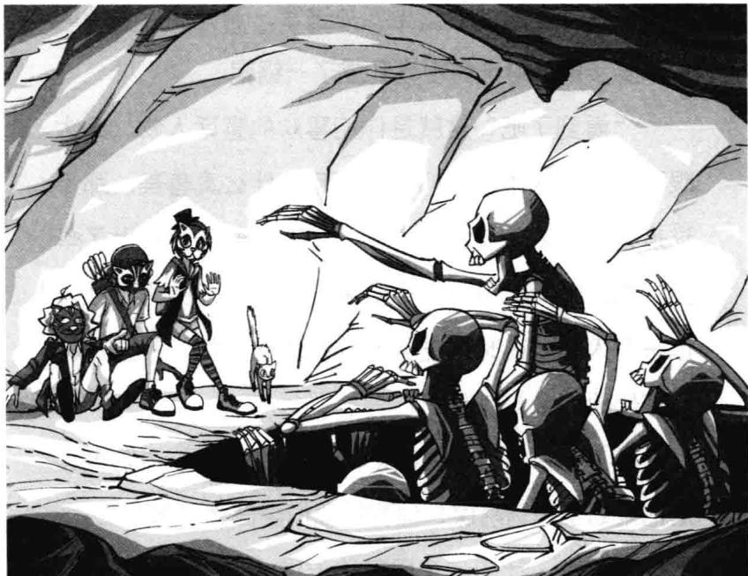
人们惊声尖叫：“救命啊，鬼啊！”
咚咚咚……菲菲的心脏剧烈地跳动起来，几乎要挣脱出胸腔了。她感到脖子像被人紧掐住，呼吸变得异常困难。旁边的其其格脚一软，扑通摔倒在地，浑身瑟瑟发抖。彼特潜伏在人行道边的岩石旁，眼睛紧紧盯着那些骷髅，疑惑地问猫猫：“难道世上真有通往地狱的入口？莱温丝，它们究竟是人还是幻象？”
猫猫惊愣地睁着一双大眼睛，已经完全忘记了回答。这个景象实在太恐怖了，宾客们吓得魂飞魄散，抱着头在迷宫般的通道里四处逃窜，洞内充斥着惊叫声和脚步声，嘈杂的现场乱成了一锅粥。
“看到了吧？这就是你们喜欢的童话人物。睁大眼睛看看，这才是他们的真面目。什么真善美，那不过是格林兄弟为了蛊惑你们，给丑陋的真相披上了华丽外衣，呵呵呵……”声音来自某个角落的阴暗处，似乎有人隐藏在暗处嘲弄地欣赏着这一切，希望这种恐惧使他们全部崩溃。
其其格惊惧得快要疯了，捧着头尖叫道：“阴谋！是他策划了这场阴谋！他要把我们全部消灭掉！”
黑鸦神设计的这个阴谋终于付诸行动了。难道他们都会死在这里吗？菲菲极力克制着内心的恐惧，深吸了口气，忍无可忍地大叫：“黑鸦神，你这个卑鄙无耻的家伙！我知道是你干的。”
突然，所有的骷髅都定住了，像被施了定身咒似的一动不动，血红的眼珠死死地盯着猎物，只等着一声令下就立刻扑上去。周围死一般的寂静，只有低缓的魔音折磨着所有人的耳鼓：“格林的灵魂们，该回去了，那才是你们的世界……”
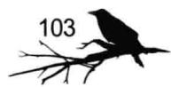
那些骷髅浑身颤抖，捂着头痛苦地挣扎。接着它们一一倒地，身子以一种很古怪的姿势快速移动起来，就像有人在拖动它们的脚踝。骷髅们边挣扎边尖叫，很快被拖进洞穴，身子打着转掉了下去。
“地狱之门已经为你们打开，你们这些格林的忠实的追随者，就好好享受这一切吧，这里的一切都是为你们准备的，呵呵呵……”
周围接二连三地响起吸气声，谁也不愿意像那些恶鬼一样被拖进永无宁日的痛苦深渊。菲菲旁边一个穿着黑西装、挺着将军肚的中年男子浑身颤抖不停，尖着嗓子拼命高喊：“我要出去！快放我们出去！”
“这是什么鬼地方！我们要离开这儿！”
客人们摘下了面具，在人行道上挤来挤去，秩序极度混乱，到处是人们的呼救声、抗议声。彼特爬上一块岩石高喊：“大家别慌，我们沿着原路返回，离开这里。”可惜他的声音太单薄了，早被震天的呼喊
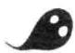
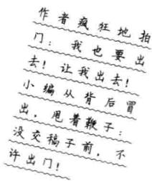
声淹没了。
其其格吓得没头没脑地乱转，菲菲忙不迭地一把拉住他朝原路冲去：“对，我们不能留在这里，快走！莱温丝跟上！”莱温丝后腿一蹬，用力扑过来，两只前爪稳稳地钩住了菲菲的背包带子，身子吊在空中晃来晃去。菲菲拖着伙伴们紧紧跟在彼特身后，大家一起往回逃。
所有人都像没头苍蝇似的四处乱跑，只有彼特领着伙伴们朝正确的出口跑去。
金属门照进来的光亮就在前方，那是唯一的生机。
“出口快到了，等我们出去再想办法救其他人。”彼特回头招呼伙伴们。那片光亮似乎在渐渐缩小，菲菲还以为自己眼花了，揉揉眼睛再次看去，果然，金属门正在合拢。菲菲的心一下子提到了嗓子眼，指着前方叫道：“彼特，你看！”
彼特回头一看，沉重的金属门哐的一声合拢了——与外界联系的唯一通道关闭了。
题目六 谜底揭晓!

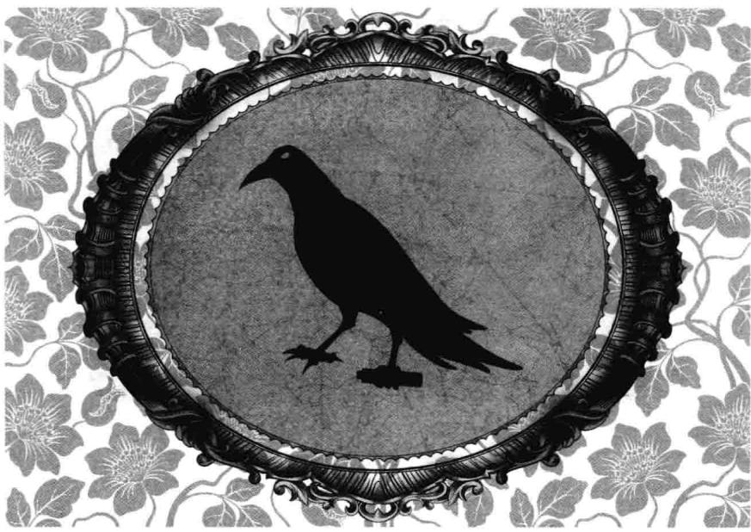
第七章 死亡协议书
眼看出口近在咫尺，谁知金属门在最后一刻突然合拢，大家的希望破灭了。菲菲快步冲到门口，拼命拍打着冰冷的金属门：“浑蛋！你们这群浑蛋！赶紧放我们出去！”
“啊！啊！这不是真的吧？我们被困在这里了？”其其格慌了神，连声叫道。
跟生气的菲菲和不安的其其格相比，一向乐观的彼特显得镇定许多。他双手抱胸扭头打量四周，以他特种兵的经验思考着目前的状况。“来的时候，我研究过这展区的地图，很不幸，进出口只有这一条通道。”彼特皱眉说道。
猫猫紧眯着眼睛，认同地点点头，说：“黑鸦神既然准备对付我们，自然不会给我们留后路。不知道黑鸦神后面还会玩什么把戏。”
猫猫话音刚落，冰冷无情的声音再度响起，仿佛在回答猫猫的话：“现在，本座赐给你们一条生路，每人给我讲一个格林故事，话筒就在展台上。记住，不许重复。讲对故事的生，讲错的立刻就地处死。谁先来呢？”
压迫人神经的魔音，不断在偌大的洞穴展厅内
107
回荡。
“讲故事？这种情况下谁还有心情讲故事？黑鸦神分明在刁难人。”菲菲大声反驳。
其其格像看到了一线生机似的，拉住菲菲惊喜地叫道：“听……听到了没？先讲先出去，所有格林故事我都知道，我们有希望了。”
菲菲皱着眉头，瞪了其其格一眼，泼了他一盆冷水：“别做梦了，黑鸦神是想用这一招分化我们，他不可能放过我们的。”猫猫闻言，扭头朝菲菲投来赞赏的目光，得意地晃了晃小尾巴，似乎在说“菲菲不简单呀，有点小聪明了”。
黑暗中，有人求饶似的高喊：“我……我讲！我能背出一百多篇格林故事。”
“我也会，我第一个讲！”
“不，我第一个！”
前方不远处的展台前挤满了人，他们都伸着胳膊抢夺展台上的那支话筒，甚至有些人挥起拳头大打出手。
菲菲看到前面乱成一团，仿佛听到了黑鸦神得意的低笑声。这正是黑鸦神乐于看见的场面，展现了人
类丑恶的一面。
在危险与绝境面前，格林精神所倡导的勇敢、团结的精神被彻底打垮。
“他们怎么能这样？真……真是太丢人了……”其其格脸红红地小声说，还心虚地看了伙伴们一眼，他不由得想起自己刚才也有这个念头。
终于有人抢到了话筒，那人紧张地结结巴巴讲了起来，被话筒放大的声音，足以让所有人听得清清楚楚。“我要讲的故事是《青蛙王子》。从前，有……有个可爱的小公主在森林中玩耍，对，玩耍。她有个小金球滚进了水潭，她伤心地大哭起来。一只青蛙跳出来说：‘我可以帮你找回金球。如果我帮你找回金球，你就要嫁给我。’金球被取上来之后，公主红着脸跑回了家。她的姐妹们都嘲笑她要嫁给一个丑陋的家伙当妻子。到了那天，马车把公主送去了洞穴。谁知青蛙到了夜里，竟然变成了一个英俊的年轻人，原来他是被施了魔法的王子，白天会变成王子，晚上才变成青蛙……”
“错了！”黑鸦神一声厉吼。
那人慌乱地更正：“啊，我想起来了！白天会变成狮子，不不，让我想想是狮子还是青蛙……”没等那人说完，一只像鸟爪似的巨大黑手从半空伸出，将那人拎到了空中。
那人惊恐地两手乱抓，不停地挣扎，连声大叫：“不，求求你放过我！”
“答错者死，去你该去的地方吧！”巨大的黑手一松，吊在空中的人像个会动的玩偶，笔直地坠进地狱黑洞，发出一声凄厉的惨叫，接着传来一阵声响，像有什么东西在分食猎物。
细碎的声音让所有人都恐惧得要命。菲菲只觉得头皮发麻，一股寒气从脚底板向四肢蔓延，浑身止不住地发抖。就连一向淡定的彼特，此刻也睁大了眼睛，倒吸一口冷气。
其其格眼睛发直，口中喃喃自语：“不，我不要像他那样。我还年轻，我不想死，我还有很多事没做完……”
死亡的恐惧如瘟疫般迅速在人群中蔓延，肆虐着人们快要崩溃的神经，所有人都陷进了无尽的恐慌中。难道这就是他们的命运吗？
菲菲的心脏在剧烈跳动，脸上露出惊恐无比的神情：糟了，我好像什么对策都想不出来了，怎么办怎么办？
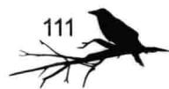
猫猫抬起肉爪子轻轻拍了拍菲菲的腿，语气沉着地安慰道：“大家不要慌，保持冷静。黑鸦神就是希望我们惊慌失措地向他求饶，我们不能中了他的圈套。”
“没错，我们不能坐以待毙，要赶紧想个办法才行，”彼特很快镇定下来，冲菲菲投去鼓励的眼神，“未来的大侦探，要加油哦！”
彼特的一个眼神带给菲菲莫大的勇气，她活动了一下僵硬的脖子，点了点头，坚定地答道：“我绝对不会向黑鸦神低头。”菲菲放眼望去，那些散发着蓝光的展台沿着黑暗洞穴里的人行道，一层层向上延伸，密密麻麻地一直延伸到顶端。
为了争夺话筒，几乎每个展台周围都挤满了人，大家争先恐后地讲述格林故事。
“从……从前有个可爱的小姑娘，头上戴着一顶红帽子，她……她要去看望生病的狼……”
错了，下地狱！
“勇敢的年轻人退伍归来，变得一无所有了，他在树底下伤心地叹气。这时，他遇到了一位身穿绿色大衣的陌生人，这个人长了一双像马蹄子一样的脚，很难……难看的一双脚……”
啰唆，下地狱！
“轮到我了轮到我了！我要讲的是小红帽的故事……”
重复，下地狱！
由于紧张，很多人都讲错了，空中不断传来一声声惨叫，四周充满了恐怖的气息。菲菲的胸膛剧烈地起伏着，她用力握紧拳头，大声说：“不能再这样等下去了，我们必须要做点什么才行。”
菲菲扭头看向洞壁上的灯光控制台，接着走到人行道外侧，弯下腰，双手搬起一块石头，用力朝控制台抛去。只听哗啦一声，玻璃被打破了一块，控制台发出噼里啪啦的电流声，原本黑暗的洞穴瞬间变得通透光明。
说错话的客人A: 大没人性了, 才说错一点就让我出局, 可悉! 说重复的客人B: 为什么这样对我? 我才出场几秒。作者慢慢向后退, 嗡咕道:不能怪我, 谁让你们是超级跑友呢?
那只黑色大手以及洞穴边挥舞着的恐怖鬼手，都在光明到来的那一刻，消失得无影无踪。
光亮驱散了人们心头的恐慌，也让混乱不堪的局面缓和了些。彼特和猫猫同时朝最近的展台冲去，猫猫纵身跃向空中，扑向那支很多手争夺的话筒，叼住它甩给彼特。彼特接住话筒大声说：“大家听好了，想活命的赶紧到第一个展台前集合，我们一起冲出去。”
菲菲挤进人群爬到展台上，挥动双手示意。在伙伴们齐心协力的合作下，场面终于不再失控了，人们朝第一个展台的方向拥来。
其其格也没闲着。他站在控制台前，左手拿着试电笔，右手拿着工具刀，正在检修线路。他心急火燎地看来看去：“门的开关在哪儿呢？要是没有就完蛋了，快找快找。”
这时，不知从哪儿飞来一只乌鸦停在其其格头顶，不停用尖硬的喙啄他的头，想要阻止他。其其格愤怒地大叫：“天哪天哪，快走开，别给我添乱了！”他手臂一挥，不小心碰到一个古怪的凸起，咝的一声，控制台冒起一股白烟，金属门上方的指示灯竟然重新亮了起来。
其其格惊喜地咧开嘴，连忙向伙伴们招手：“我找到开关了，我们可以出去了。”他双手握住一支操
纵杆，用力将其扳动。
紧闭的金属门真的缓缓地开启了，从门缝里照进来的光在一点点扩大……这代表着自由的光亮爬上每个人的脸庞，人们纷纷绽开笑颜，一窝蜂地朝门口冲来。
门外没有守卫，只有明晃晃的灯静默地亮着，逃出来的人们纷纷冲向中间的旋转楼梯。菲菲站在金属门旁边，看着越来越多的人从门里拥出，心里充满了成就感。
“不敢相信我竟然成功了，哈哈，我成功了！” 其其格在旁边激动地手舞足蹈，又蹦又跳，快乐得像个疯子。猫猫也松了口气，在菲菲脚边打转，高兴得喵喵叫。
“快走，我们也赶紧回房收拾行李，离开这个鬼地方。”菲菲低声说道，转过头，却见彼特双手抱胸，扭头望着大厅，脸上浮现出奇怪的神情，似乎在寻找什么。
“怎么啦，彼特？怎么还不走？你在想什么？”菲菲好奇地问道。
彼特咦了一声，摸着下巴缓缓说道：“有些不对劲。那些戴面具的服务生怎么全都不见了？他们应该在外面监视着我们才对，可是大厅空荡荡的，他们会去哪儿呢？”
“管他呢，至少现在我们都逃出来了。别耽搁了，我们也快点回房间去取行李吧。”菲菲拉了拉彼特催促道。
彼特没有像菲菲那么轻松，思索了一会儿又摇了摇头：“不，事情没那么简单，他们全数撤走，一定在酝酿着更大的阴谋。”
展厅内的人全都逃出来了。其其格快步走过来，急匆匆地催道：“好啦好啦，现在不是说话的时候，这里不安全，我们也快逃吧，等敌人回来我们就逃不掉了。”
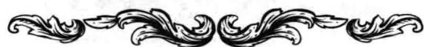

题目七 旋转楼梯
彼特顾不得多想，马上同伙伴们冲上旋转楼梯，火速向楼上跑去。菲菲跑到2层时，彼特恰好跑到3层。如果两人跑上楼梯的速度保持不变，那么当彼特跑到5层时，菲菲在几层呢？
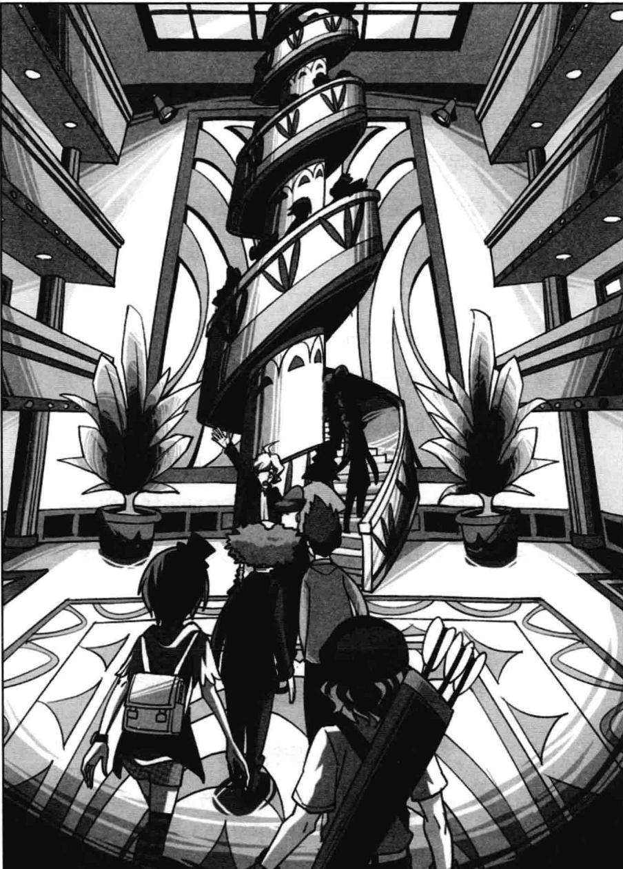
★别着急看答案，动动脑筋！（答案就在123页）
当大家一口气跑到五楼时，看见通道两侧的房间门都敞开着，人们都在急急忙忙地整理行李，也有的在打电话联系交通工具，准备连夜离开这里。到处一派紧张忙碌的景象。
“我们也赶快抓紧时间准备，五分钟后在走廊里碰头。”彼特交待说。菲菲和其其格点点头，三人约好时间，马上各自回房收拾东西。
菲菲推开门，立刻解下背包扔在地上，打开衣柜，把几件衣服取出来团成一团塞进包。幸好带的行李少，菲菲很快就整理好了。她拉好拉链长长地呼了口气：“现在，我们要赶紧跟直升机联系，让他们快点来接我们……糟了！”菲菲猛然想起一件事：她的手机早在进展厅前就坏掉了。
猫猫似乎也想到了这一点，睁大眼睛跟菲菲对望，眼神中夹着几许不安：“不能联络外界，我们就没办法离开这里。”
“没关系，联系不上直升机我们就想别的办法。”菲菲心烦意乱地胡乱回应道。
“可是桑德拉城堡方圆百里都是山脉，除了直升机，没有其他方法能离开这里。”猫猫焦急地晃着小
117
尾巴。
菲菲背上背包烦躁地安慰它：“路是死的，人是活的。我可是未来的侦探家，我一定会想出办法的。”
“菲菲，现在不是说大话的时候，难道你有办法搞来直升机吗？”
菲菲忍无可忍地站起来，大声嚷嚷道：“喂，你干吗一再打击我？我当然知道没有直升机就不能离开这里，那我能说什么，说我们就在这里等死吗？”话一出口，一人一猫都安静了下来，这是她们第一次在困难面前吵架。猫猫很快冷静下来，低下头，带着歉意地低唤了一声：“对不起，我有点焦躁。”
“算啦，我没那么小心眼。”菲菲闭了闭眼，装出一副大方的模样。
只是他们对如何离开城堡这个问题还是无能为力。菲菲泄气地说：“我们先跟彼特会合，再一起想办法吧。”
“丁零零……”走廊里骤然响起一阵尖锐的铃声，菲菲一怔：又发生什么事了？就在菲菲发愣的时候，更怪异的事发生了。敞开着的房门竟然缓缓移动起来，砰的一声关闭了，锁眼里传出“咔嗒”的上锁声。怎么回事？菲菲心头隐隐有些不安，一个不好的念头倏地钻进脑子里。菲菲冲到门口，握住门把用力一拧，脸色顿时变得很难看。
猫猫紧跟着过来问：“怎么了？”
“麻烦大了，门被反锁了！”菲菲有点慌神了，不停拧动门把。外面的情形很不妙，好像人们都在大力拍门，还有人在叫喊：“开门，放我们出去！”似乎所有人的房门都被反锁了。
“当，当，当……”窗外传来一声接一声的敲击声，菲菲扭头朝窗外望去，只见有只乌鸦正用尖喙敲打玻璃，爪子里抓着一个小纸筒，好像是想要进来。
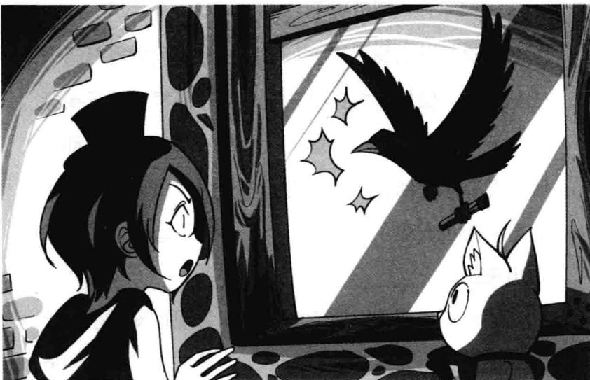
“我去看看。”菲菲跑过去打开窗子，乌鸦扑棱着翅膀飞进来，爪子张开，将小纸筒扔到地上，在屋里打了个旋又飞出去了。
“这是什么？”菲菲弯腰将小纸筒捡起来，把盖子拔开，里面露出一个小纸卷。菲菲把纸卷抽出展开。

协议书
本人承诺此生不再编译任何与《格林童话》有关的书，甘愿将灵魂献给伟大的黑暗大王，服从黑暗大王的领导，并一生为其效力，绝不违背誓言……
立誓人：某某某
“这是什么狗屁协议！黑鸦神想让我们当黑暗大王的爪牙，做他的大头梦去吧！”菲菲气愤地正要撕了协议书，房间某个角落突然发出沙沙的古怪响动。哎？菲菲停止动作，循声抬头朝房间一角望去，原来连客房里也安装了扬声器，黑鸦神的声音就是通过它传出来的。
“你们不要抱以侥幸心理，以为现在安全了。没有本座的许可，你们谁也走不了。现在，再给你们最后一次机会，签下协议书，从此成为黑暗大王的随从。如果，你们在午夜十二点之前没有签下协议书，本座就将你们扔进通往地狱的深渊。想死想活自己选择吧，你们只剩下二十多分钟了。祝你们好运！”
黑鸦神说完话，扬声器又恢复了静默。
猫猫跳到茶几上，低头看那份协议书，下面还有一行小字：所有拒绝签署协议的人，午夜时分将从世间消失。“这是黑鸦神的第二步计划，要是我们不签，不知道会面临什么样的麻烦。”
“管他呢，我就是不签。他想用这招逼我们就范，那就错了。我相信肯定会有人跟我们一样站在格林这边，格林精神不会灭亡的。”菲菲拿起协议书，嚓嚓嚓几下撕了个粉碎。
同一时间，停在窗外的那只乌鸦展翅飞走了。猫猫跳上窗台望着乌鸦飞远的身影，猜测道：“它一定是去跟黑鸦神报告了。我们的一举一动都在黑鸦神的监视中。”
菲菲跑到窗边向外张望，树枝间立着许多送信的乌鸦，几乎每个房间前守着一只，一双双血红的眼睛警惕地盯着房间里的客人。每隔一会儿，就会有两三只乌鸦离开树枝飞走，看着它们空爪而回，菲菲心中倍受鼓舞。
“看到了吧，还是有那么多人支持格林的。”菲菲欣喜地叫道，看来与黑鸦神战斗的不只她和彼特几个人。突然，菲菲想到了什么，疑惑地看向门口方向：“你有没有觉得外面变安静了？”
“大概都在考虑协议书的事吧。”猫猫也不确定。
“不管了，先想办法出去。彼特一定有办法。”菲菲快步走到门口，从背包里翻出一张硬塑料做的游戏卡片，对准门锁的位置将卡片插进门缝，摆弄了几下，门开了。她拉开门，探头向外张望，走廊里静得听不到半点人声，刺眼的白炽灯照得走廊白晃晃的，所有颜色都在灯光面前黯然失色，唯有轻薄的雾气在地板上方悄然蔓延。
“怎么这么安静？人们都去哪儿了？”菲菲有些不踏实，快步跑到隔壁，轻轻叩了叩门，“彼特！彼特！”她掏出卡片，用同样的方法打开门，里面哪有彼特的身影？
“喵，快去其他房间看看。”猫猫提醒了一句。一人一猫赶紧挨个儿地搜索每个房间。菲菲推开一间，没人，推开第二间，又没人……检查完整个五层楼，菲菲感到越来越心颤：所有房间都是空的，其他人都凭空消失了。

题目七 谜底揭晓!

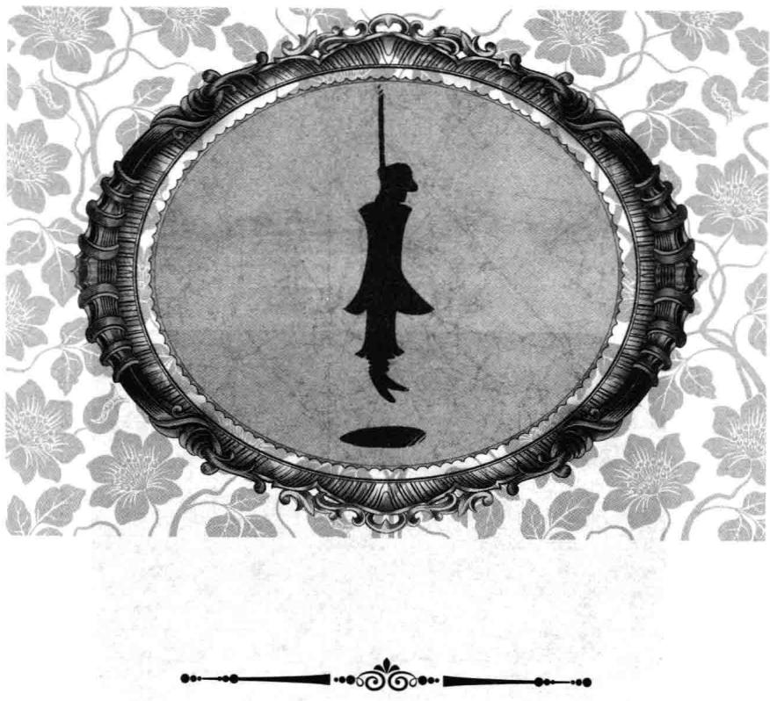
第八章 午夜消失的人们
菲菲从最后一间客房里走出来，不敢置信地拍了拍头：“老天，我不是在做梦吧？所有人都去哪儿了？”真是太诡异了，之前一点动静都没有，却转眼间整幢楼就空了！菲菲用力搓了搓僵硬的脸，喃喃自语：“不对，那么多大活人不可能凭空消失。莱温丝，你有没有闻到什么？”
猫猫在地上走走嗅嗅，表情越来越凝重。过了片刻，它抬起头说：“我什么也闻不到，所有的气味都被一种很特别的气味覆盖了，这种气味让我的嗅觉也变迟钝了。不过，只要跟着这种气味走，一定能找到线索。”
“那还说什么？快走！”菲菲催促道。猫猫领着菲菲奔下旋转楼梯，直冲进与大厅相通的工作人员活动区域。区域门口立着一块警示牌：仅限工作人员通行，闲杂人等禁止入内。
猫猫蹿进去，在一堵墙前停了下来，低头嗅着周围的气味，确定地低唤了一声：“就是这里。”
菲菲抬头仔细观察，发现墙壁上有道隐形门，设计得很隐秘，几乎跟周围的墙壁融为一体，不仔细看很难发现这里的机关。她把门推开一条小缝，小心地把头探了进去，里面黑漆漆的，有很多五颜六色的小灯在闪烁。菲菲快速钻了进去，掏出狼眼照明，只见屋子里摆满了控制台与监视器，两边墙壁上排列着很多硕大的液晶屏幕。屋子对面还有一道门，用狼眼照过去，里面竟然是一条幽长的小路，冰凉的地面上方飘浮着轻薄的雾气，蜿蜒的通道就像宇宙里的黑洞，将狼眼的光线吞噬得干干净净。它是通往哪里的？
“喵，快看这个！”猫猫好像有了新发现。
菲菲转过头，只见猫猫跳到操作台上，抬起前爪指向墙上一面液晶屏幕。菲菲看了一会儿，突然发现屏幕上的画面有些眼熟，意外地叫道：“这不是展厅吗？”原来这里监控着展区的各个角落。可是展厅光线很暗，使得屏幕画面也十分模糊。
“等等，那是什么东西？”菲菲被屏幕里的一道可疑的黑影吸引住了，目不转睛地盯着。那道黑影缓慢地迈着僵硬的步子沿着道路前行，每到拐角处，它就会停下来先转身，再抬脚继续前进。这情形让菲菲一下子想起了机器人。当那人的脸转向摄像头时，屏幕上骤然出现一张被放大的神情呆滞的面孔。
菲菲突然认出她来：“是她！我见过她，她不是排在我们前面的贵妇吗？大半夜的，她在里面做什么？”
贵妇人茫然地睁着眼，眼中没有焦点，梦游似的一步步向前走去。
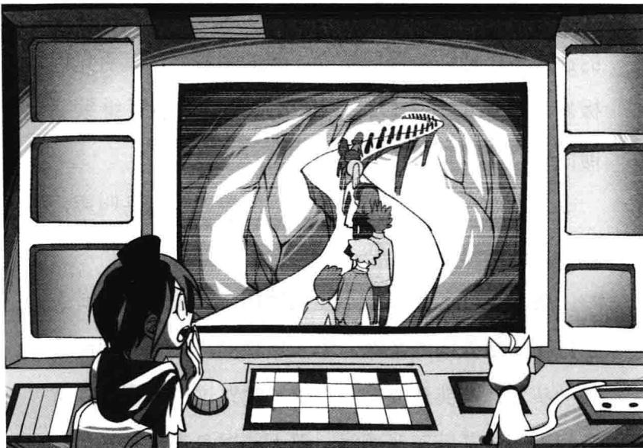
“喵，你再看其他地方。”猫猫提醒道。菲菲看向其他屏幕，显得越来越吃惊。那些失踪了的宾客们原来都在展厅里，有的呆呆地立在人行道边的岩石旁，有的排成一列在空中通道里缓慢移动，有的已经走到了山壁的半山腰。令人奇怪的是，宾客们的动作机械僵硬，像灵魂出窍似的。
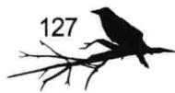
“妈呀，怎么会这样？他们怎么跟僵尸一样？”菲菲不由得倒吸了一口冷气，低声叫起来。
“噔噔噔……”门外忽然传来杂乱的脚步声，像是有人朝这边走来了。
菲菲警觉地一把抱起猫猫，迅速躲到那条黑漆漆的通道里，紧贴着墙壁站立。菲菲刚藏好，就听见门板发出轻微的开合声，一连串杂乱的脚步声继续朝前而去。
“咕咕……咕咕……”寂静的屋内响起鸟叫声，还有人低低地嘘了一声。
会是谁呢？菲菲忍不住悄悄探头看去，只见有人正贴在门缝处向外窥视，个子矮矮的，顶着一团乱蓬蓬的头发，肩头还立着一只鸟。哎？这个身影好像有点眼熟……菲菲正疑惑时，那人转过身来，长长地吁了口气，庆幸道：“谢天谢地，幸好我机灵，总算把那帮人甩掉了。”
听这个声音，菲菲意外地叫出声来：“其其格！”
其其格身子一抖，正要夺门而逃，忽又停住，转回头警惕地低问：“谁？”
“是我呀。”菲菲开心地笑道，领着猫猫快步走
出去。能在这时候看到同伴，真是太好了！
其其格意外又惊喜地迎上前，上上下下打量菲菲：“呀呀，是你呀，菲菲！对了，你怎么会在这儿？”
“我出来找你，发现所有人都不见了，这到底是怎么回事？刚才是谁在追你？”菲菲迫不及待地问道，她脑袋里正有许许多多的谜团要解决。
其其格做了个“嘘”的手势，小心拉开门，探头看了看外面，然后关上门，小声解释道：“别提了，那些人利用通气孔释放低浓度的乙醚，很多人都晕倒了。我躲到衣柜里逃过了他们的搜查，本想去找你们，谁知刚跑出去，就被那些戴面具的服务生发现……哎，不说了，彼特呢？”
“彼特？我也不知道，我找他时他已经不在房间里了，还以为他跟你在一起呢。”菲菲睁大眼睛茫然地摇了摇头。
“糟了糟了，彼特不会是被那帮人抓起来了吧？这下事情可麻烦了。”其其格抓了抓头，急得团团转。
“喵，到底出了什么事？”猫猫纵身蹿到操作台上，吓得其其格肩头的乌鸦尖叫着飞到空中，翅膀撞到了屋顶。
129

潘宫的秘密⑦

迷宫与幻境
“别提了，我发现了黑鸦神的阴谋。这只乌鸦告诉我，黑鸦神要把所有人都扔进地狱之门，不止是我们，还有往后的几年、几十年中，所有传播格林精神的人都会被抓来处死。此后的几十年里，将再也没有人敢提‘格林’这两个字，更没有人敢传播格林童话，照这样下去，格林童话将从世界上彻底消失。”
其其格挥着双臂，激动地告诉了菲菲所有真相。猫猫皱起眉头，神情凝重地看向菲菲：“这样做的后果很严重……”菲菲心领神会，点了点头：“我明白，黑鸦神这样做并不是消灭格林童话，而是彻底封锁潘宫的秘密。”
“对，不能让他们的阴谋得逞。”其其格接道。
“现在，我们先把所有被困的人救出去再说。”猫猫果断地说道。
其其格马上提议：“我知道，只要找到控制室，关闭释放乙醚的按钮就能救出那些人了。”
菲菲眼角的余光，无意中扫见屏幕上突然闪过的一抹白色身影。展厅里的人都中了毒，个个动作迟缓，所以那抹白色身影引起了菲菲的注意。菲菲下意识地转头看去，这一看，眼睛顿时定住，脸上露出吃惊的表情。只见一个白裙子的女孩正灵活地在人行道上奔跑，一边跑一边回头看，好像在摆脱什么人的追赶。女孩身上佩戴的华丽首饰让菲菲一下子将她认了出来：“纳塔莉？她跑进展厅做什么？难道又要捣什么鬼？”
其其格侧头看向其他屏幕，突然，他拍拍菲菲肩头，指向一面屏幕惊喜地叫道：“快看快看，是彼特，他在那儿呢！”菲菲顺着其其格指的屏幕看去，可不是？彼特飞身跃过一道护栏，正奋力追赶前面的纳塔莉，怪不得纳塔莉跑得那么慌张狼狈。
“喵！”猫猫急忙叫起来，“快！我们也去帮忙，抓住纳塔莉，就可以借此要挟黑鸦神救出所有人了。”它飞身跃下操作台，朝黑漆漆的安全通道奔去。
“等等我们！”菲菲急忙叫道，跟其其格一起飞快地冲进了那条昏暗的通道。
“噔噔噔……”随着杂乱的脚步声，一道明亮的光束在漆黑的通道里晃来晃去，脚下的路不断向前延伸。
菲菲一边跑一边问猫猫：“莱温丝，这道路通到哪里呀？”猫猫略带斥责地答道：“你没注意到墙上有张展厅路线图吗？这条路是通往展厅的安全通道。之前我们在里面参观时，那些工作人员一定是在这里监视我们的。”
“可是我们进来时没有人啊。”菲菲纳闷地说。
“我觉得彼特说得对，他们一定在策划更大的阴谋，我们还是小心为好。那帮人身手超厉害，根本不像一般的服务生，我倒觉得他们更像是一群受过特别训练的打手。”其其格后怕似的提醒菲菲。听了其其格的话，菲菲心里真有点发毛，没好气地数落道：“喂，这时候你不要老说些打击我们的话。”
其其格连忙哦哦地点头，拍拍自己胸脯，安慰道：“没关系啦，我是男人，我会保护你的。”
菲菲切了一声没说话，倒是拿眼角扫了一眼落在后面的其其格，只见他竹竿似的胳膊和腿跑起来显得特别吃力，一副营养不良的样子，还气喘吁吁。真有危险的时候，还不定是谁保护谁呢。伙伴们经过一个
菲菲：怎么又多了这么一个胆小的家伙呢！下本必须给再我个像彼特一样的帮手啊。 作者：你别贪心啊，一个彼特还不够。难道你和彼特闹别扭了？ 菲菲无奈：可是每集给彼特的出场费好高啊。
亮有出口标志的绿灯，菲菲用力推开门，刚好看见纳塔莉朝这边跑来。
纳塔莉看见菲菲从安全通
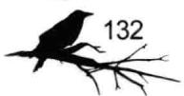
道的门出现，吃了一惊，急忙刹住脚步。
“纳塔莉，你投降吧，你无路可走了！”菲菲一声大喝。
彼特从后面越追越近，惊喜地喊道：“小心，别放走她！”纳塔莉回头看看快追上来的彼特，又看了看堵在门口处的两人一猫，脸上浮现出不肯服输的微笑：“就凭你们也想抓住我，那就来吧！”说着，她往旁边的栏杆一撑，轻身翻到外侧，稳稳地落在下面的扶梯上。
菲菲大感意外，扶着栏杆倾身朝下张望。纳塔莉回头冲她挑衅地一笑：“有本事就来追我，哼！”
“完了完了，怎么办？不能让她逃了。”其其格急得一跺脚，迭声说道。彼特追上来向下望了一眼，说了句：“我去追她！”他便纵身跃过栏杆跳了下去。彼特从小在丛林长大，又受过特种兵训练，这点小障碍不算什么。
被纳塔莉一阵奚落，菲菲受到了强烈刺激，咬了咬牙，抬脚踩着栏杆就要上去。其其格吓了一跳，连忙拉住她说：“呀呀，你……你要干什么？不行的，下面太高了！摔下去不得了！”
“我去帮彼特。这个纳塔莉太可恶了！”菲菲生气地咬牙道。猫猫坏坏地笑了，想不到纳塔莉的一句话激发出菲菲潜在的爆发力。它后腿一蹬跳到空中，前爪稳稳抓住背包带。菲菲手一松，身子瞬间坠落下去。
其其格慌乱向下望去，奇迹般地，菲菲竟然稳稳地落在扶梯上，连她自己都觉得不可思议。
“快追，纳塔莉往那边逃了！”猫猫大声叫道。菲菲立刻朝纳塔莉的方向追去，很快，就跟彼特一左一右两面夹击，将纳塔莉堵到通道中间——这下她无路可走了。
“抓住她！”彼特一声大喝。菲菲立刻冲上去，协助彼特合力压住纳塔莉。


题目八 打结的绳子
彼特从口袋里掏出一把绳子，想把纳塔莉的双手绑住，不过绳子却缠在一起成了一团乱线，彼特赶忙把绳子甩给一旁的菲菲。菲菲仔细看了看乱成一团的绳子，发现真正打成结的只有两处。你们看出是哪两处了吗？
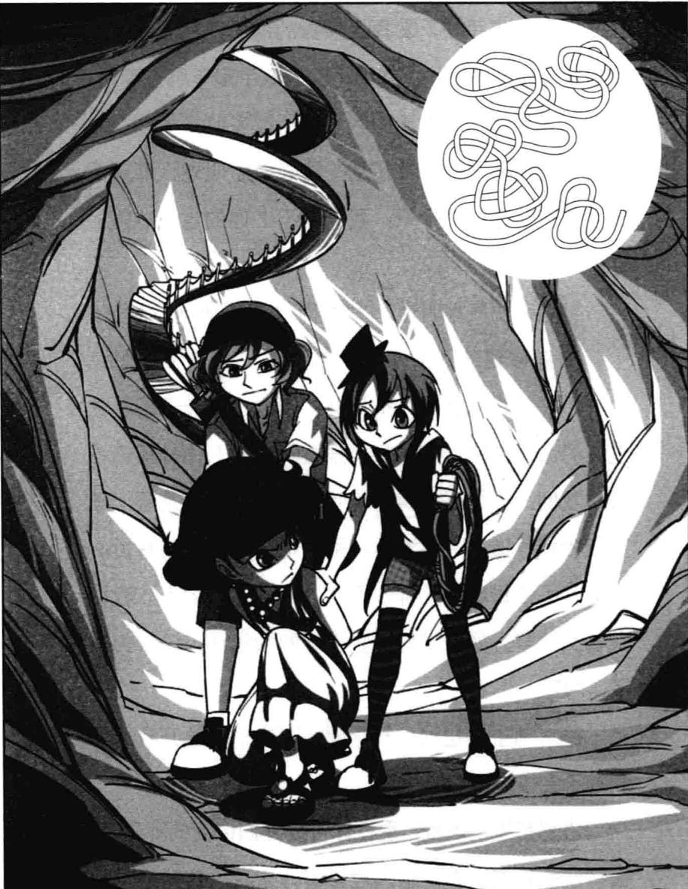
★别着急看答案，动动脑筋！（答案就在141页）
菲菲眼疾手快，发挥大侦探的潜质，三下两下便找出绳结解开了绳子，把纳塔莉的双手牢牢绑在身后。
“真卑鄙！有本事跟我单挑，以多胜少算什么本事！”纳塔莉一边挣扎扭动一边红着脸叫骂。菲菲解气地嘿嘿笑道：“少来，我们才不上你的当。以前上你的当还少吗？”
纳塔莉生气地叫道：“放开我！你们想怎么样？”
猫猫移到菲菲肩头，正色道：“不是我们想怎么样，是你想怎么样。纳塔莉，别忘了，菲菲冒险救过你的命，你就以这种方式报答我们吗？你替黑鸦神对付我们，心里不觉得有愧吗？”菲菲双手叉腰，理直气壮地哼道：“莱温丝，别跟她废话，她要有良心的话就不会跟着黑鸦神作恶了。这种黑心的人，我们只管交给警方处理就好，我猜她的余生该与铁窗为伍了，哼哼！”
纳塔莉奋力扭动，气呼呼地叫道：“放开我，黑鸦神不会放过你们的！”
“那可不一定哦，现在你可是我们谈判的筹码。”彼特双手抱胸，志得意满地答道。这时，其其格也赶了上来，见纳塔莉被抓，惊奇地哗了一声：“你们真厉害呀，真的把她抓住了！咦，这个人……我好像在哪儿见过。”其其格对着纳塔莉上上下下地打量，满脸迷惑。
“我可不认识你这个丑八怪。”纳塔莉鄙夷地哼了一声，扭头转向另一边。其其格悻悻地耸了耸肩。
彼特朝空中高声叫喊：“黑鸦神，你的人现在在我们手里，赶紧放了所有人，不然你的手下就要吃苦头了。”彼特连喊了三声。
嘎嘎……寂静的空中响起几声刺耳的鸟鸣，陆续地，几只乌鸦扑楞着翅膀飞来，在他们头顶上空盘旋。菲菲眼尖，注意到那些乌鸦脖子上系着微型摄像机。黑鸦神的声音终于如期响起，阴冷的声音像是从地狱里传来的，每个人心头都冷嗖嗖的。
“路菲菲、彼特，我真是小看你们了。”
彼特立刻拨出插在战靴里的短刀，比画在纳塔莉的脖子处：“看到了吧，黑鸦神，你的人现在在我们手里，想要保全她的性命，就赶快放人。”
纳塔莉突然激动地挣扎起来，冲空中呼喊：“黑鸦神大人，快来救我！”
“闭嘴！”黑鸦神骤然大喝，声色俱厉地冷道，
“这点小事都办不好，还想让本座救你性命？与其留在本座身边还不如去死，免得污了本座的双手。”
黑鸦神的话让在场所有人都惊呆了。纳塔莉如遭雷击般身子一抖，两眼睁得滚圆，脸上露出不敢置信的神情。菲菲吃惊地看看纳塔莉，又跟彼特对视一眼，谁也没有想到黑鸦神如此冷酷绝情。菲菲忍不住大声道：“喂，黑鸦神，她为你出生入死做了那么多事，你竟然在这时候抛弃她。”
黑鸦神阴森森的冷笑飘了过来。“你们以为抓了她就可以威胁本座吗？真是太异想天开了！她对于本座来说，渺小如蝼蚁，是死是活对本座没有半点影响。纳塔莉，与其被他们利用，还不如自行了断，你知道该怎么做吧？”
其其格有点听不下去了，往地上啐了口唾沫，连声斥责道：“什么？你这家伙也太不尽人情了吧！”
“就是，我没见过比你更无耻更卑鄙的人。太过分了！”菲菲也生气地反驳道。
纳塔莉面色苍白如纸，胸脯剧烈起伏，单薄的身子像秋风中的落叶瑟瑟发抖。黑鸦神的话重重打击了她。渐渐地，纳塔莉无力地垂下头，徒然跪坐在地上。
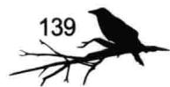
“杀了她吧，杀了她。然后，看你们还能玩出什么花样，哼哼哼……”黑鸦神狂妄地冷笑道。
谁也没料到，纳塔莉这份筹码没起任何作用。彼特跟菲菲交换了一下眼神，横在纳塔莉脖间的锋利刀尖渐渐地离开了少许。最后，彼特将短刀利落地插回靴中，无奈地叹了口气：“你走吧。”
纳塔莉低垂着头，手拄着地面，努力支撑着颤抖的身体，无力地低语：“你们为什么不杀我？”
菲菲没好气地哼道：“你也听到了，黑鸦神不要你了，就算我们杀了你又有什么用？算你运气好碰上了我们。就算是敌人，我们也不会那么无情的。”菲菲弯下腰，将绑着纳塔莉手的绳子解开。纳塔莉缓缓拉着扶梯上的绳索站了起来，身子虚脱般地前后晃动，嘴唇微开似乎想说点什么。其其格好心地扶了她一把，悻悻地说：“行了行了，你可以走了。记着，以后别再帮黑鸦神做坏事了。”
“啪嗒！”不知从哪儿发出清脆的一响，空中骤然亮起一道刺眼的光束，斜照向一个被吊在空中的人。超强光束映得菲菲不得不眯起眼睛，用手遮挡光芒。
“这个人，路菲菲认识吧？”
其其格愣愣地望着吊在空中的人，突然认出来，大叫一声：“啊，是尤博士！”菲菲定睛细看，尤博士低垂着头，双手被反绑到身后，整个人被吊在绳子上，身上穿着很有民族特色的服装。尤博士身上沾满血迹，像是遭受过一番折磨。
“天哪，怎么会这样？”菲菲吃惊极了：连尤博士也被黑鸦神抓来了？
纳塔莉靠着绳索无力地解释道：“是黑鸦神干的，是他派人把尤博士抓了来。”
“为什么？”菲菲猛地转身，愤然追问。
纳塔莉低声解释道：“尤博士身上藏着一个大秘密，关系着七公主的下落。黑鸦神说只要杀了他，就能阻止你们寻找七公主……”
其其格听得一头雾水，呆愣愣地追问：“什么七公主？”
“不好！我们要赶紧想办法救出尤博士，不能让黑鸦神伤害他。”菲菲焦急地对彼特说。正说着，黑鸦神的声音再次响起，语气中带着某种优越感：“看到了吧？这就是反对本座的下场。这里的每一个人都在本座的掌控中，如果你们敢反抗，本座就让他们在
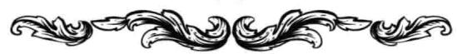
这个世界上彻底消亡。”
菲菲气得大叫：“黑鸦神，你到底想干什么？”
“哼哼哼，还不明白吗？我要毁灭格林精神对人类的影响。在黑暗大王统治的世界里，绝不容许潘宫的秘密外泄。”黑鸦神阴冷地低笑，“识趣的话，就把纳塔莉还给我，否则，我现在就割断绳索。”
黑鸦神那令人心悸的威胁，像一座大山朝伙伴们心头压来。面对吊在空中的尤博士，菲菲感到从未有过的巨大压力。怎么办？他们该怎么办？
打结的绳子：答案如图。
题目八 谜底揭晓!
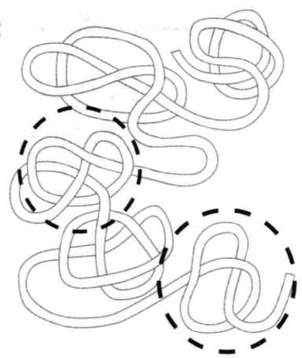
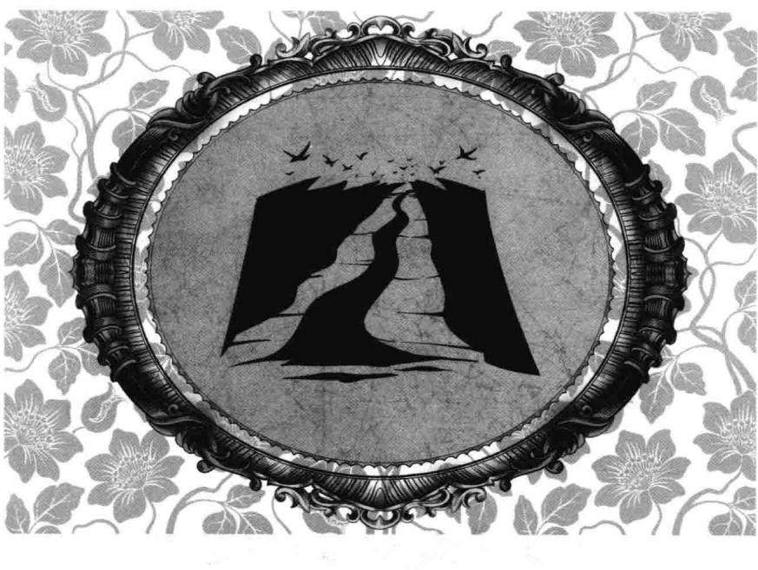

第九章 光明神器
在尤博士的上空，靠近洞壁的地方浮动着一个巨大的黑影，两只血红色的眼睛目不转睛地紧锁着下面的小伙伴。菲菲望着尤博士，心头焦急万分，尤博士待她就像一位温和慈爱的父亲，她不忍心看着尤博士遭受这样痛苦的折磨。
纳塔莉犹豫片刻，颤微微地站起身，扶着绳索艰难地迈动脚步，作势要走。彼特忙叫住她：“纳塔莉，你要去哪儿？”
纳塔莉停下脚步，转过身来，她的眼中再也没有了往日的得意神气，嘴角勾起一丝落莫的笑：“你们没听到黑鸦神的话吗？只有我过去，尤博士才有可能活下来。你们不是想救那些宾客吗？”
“不要！”菲菲大声制止。纳塔莉意外地看向菲菲，菲菲又气又急地冲过来：“别傻了，难道你还想被黑鸦神利用吗？他刚才说得很明白了，你为什么还要回到他身边？我不要看着你再为他效忠，再跟我们为敌。为什么我们不能做朋友呢？难道你不喜欢光明和自由吗？”
“做……做朋友？”纳塔莉喃喃地重复道。看着菲菲、彼特还有其其格投过来的热情目光，纳塔莉眼中有了一丝感动。猫猫走过来，晃着小尾巴温和地劝道：“是啊，我们欢迎你加入，不要再被黑鸦神蒙蔽了。黑暗势力虽然强大，但格林精神是不会轻易消亡的。只要我们联合起来，就能壮大潘宫的力量，共同对付黑暗大王和黑鸦神。纳塔莉，我们需要你啊。”
纳塔莉怔怔地望着他们，脸上满是不敢置信的神情：“你们……为什么要相信我？”
“莱温丝……”菲菲睁大眼睛，意外地看向猫猫，想不到它会说出那番话来。猫猫走到纳塔莉跟前，抬起前肢友好地放在她脚背上，真诚地说：“纳塔莉，黑暗大王最善于蒙蔽人心，其实你并不是一个坏人，我相信你心灵深处一定存有爱和希望。”
纳塔莉抬起手，下意识地抚向胸口，忍不住问道：“难道你……你们不想用我换回尤博士？你们口口声声要拯救潘宫、寻找七公主，现在是尤博士最需要你们的时候，你们却对一个敌人示好，你们在愚弄我吗？”
就在这时，一个虚弱的声音传进伙伴们的耳中，有气无力却格外坚定。
“小女孩……不要怀疑……他们是为你好啊。”
声音是从尤博士那边传来的。菲菲和同伴们吃惊地扭头望去，只见尤博士微微抬起头，疲倦的脸上露出一丝欣慰的笑容：“菲菲，想不到会在这里看到你，更想不到你在寻找七公主，太好了！知道有人在做这件事，我就算死也瞑目了……我曾经一直保存着格林兄弟的手稿，却没有付诸行动，没有为潘宫尽一点力……我很愧疚……格林精神不会消亡，只要潘宫在，就永远不会消亡……”
“尤博士，你也知道潘宫？”菲菲吃惊地叫道。
“什么什么？潘宫真的存在？”其其格张大嘴巴，显得更为震惊。
尤博士断断续续地喘息道：“我……我从来没有怀疑过它的存在……不然，黑暗大王也不会夺走我的女儿，威胁我禁止公开格林手稿上的内容。”
“你的女儿真的被……黑暗大王夺走了？”纳塔莉又惊又疑地追问，似乎很紧张。尤博士长时间注视着纳塔莉，眼中渐渐充满了慈爱的光芒，仿佛在回想什么，隔了好久才回道：“是啊，我可怜的女儿，如果她还活着，应该也有你那么大了。可惜她始终不知道自己的亲生父亲是谁，甚至不能见上一面……无论她在哪里，我都爱我的女儿，爱她胜过自己的生命……”
纳塔莉怔怔地跟尤博士对视着，两人似乎在进行着某种心灵上的交会。
纳塔莉从身后拿出一个日记本，这正是从尤博士家里偷来的那本。她一下翻到贴有照片的那一页，照片上是个刚满周岁的婴儿，脖子上有块新月形的胎记。尤博士的目光温柔地看着纳塔莉说：“孩子，那本日记会给你招来麻烦，还是扔掉它吧。我不要你用自己换回我的自由，没有哪个父亲希望看到自己的孩子死去。你需要同伴，应该去享受光明与自由，赶紧离开这里……”
纳塔莉的手在微微颤抖，只见她手一松，日记本直直坠落谷底。
“啊，尤博士的日记本！”菲菲飞快地冲到扶梯边缘向下望去。
“喂，你怎么能……”菲菲生气地瞪向纳塔莉，正要训斥，却突然愣住了。她看见一颗豆大的泪珠从纳塔莉的脸庞滚落下来。
“真啰唆！你居然还有心情聊天。”黑暗中骤然响起黑鸦神的怒吼声，吊着尤博士的绳子突然松了，尤博士顿时向地面坠落。菲菲和其格震惊地高喊：“尤博士！”
突然，尤博士瞬间停住了，原来黑鸦神是想让他吃点苦头。绑住尤博士的绳子深深勒进伤口，血迹从衣服里透了出来。
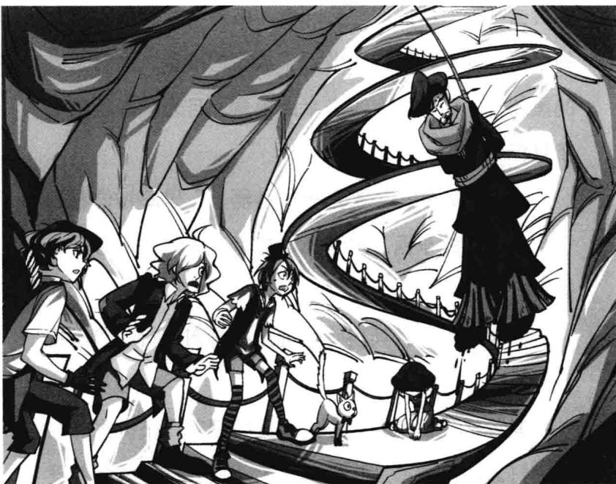
“纳塔莉，不要听信这家伙的蠢话，还不赶紧过来！”黑鸦神怒吼。
纳塔莉停在原地没有动，似乎在犹豫要不要照做。
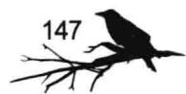
菲菲冲黑鸦神大喊：“够了，你休想再逼她做不愿意做的事！”
“不自量力的人类，看来要给你们点颜色看看了。”黑鸦神冷笑道，停在尤博士头顶上空的黑影开始快速移动，像乌云般压了下来。关键时刻，彼特清亮的声音不急不缓地回应道：“还是让我先给你点苦头尝尝吧。”伙伴们扭头一看，彼特早就卸下了背上的弓箭，并且搭弓拉弦做好了放箭的准备。面对强大的黑鸦神，彼特脸上没有半点惧意，目光凛然地瞄准了目标。
“什么？那……那是……神器，”黑鸦神像看到了什么可怕的东西，声音竟然惊慌起来，“你怎么会有那个？”
“神器？”其其格吃惊地扭头看向彼特，“让我看看！”
其其格飞快地跑过去，仔仔细细对着彼特手上的东西打量，说道：“我想起来了，我看过尤博士整理的格林手稿，里面提到了两件专门对付邪恶力量的神器，难道这就是其中之一？”其其格双眼放光，仿佛见到了一座金矿，兴奋地讲解道：“跟你们讲啊，这格林兄弟俩可不是一般人，他们天生怪异，经常接触奇奇怪怪的人。周围的人们都说格林兄弟整天做些稀奇古怪的事，搜集奇奇怪怪的东西，与他们来往的朋友们也古怪得很。还有还有，格林兄弟死的时候更蹊跷，他们的身体能发光，还像变魔法似的变回年轻时的样子，说什么他们要回去了，还面带微笑，一点儿也不痛苦。后来不知从哪儿飞来很多乌鸦，把格林兄弟的家搞得一团糟，四处找什么神器……总之，格林兄弟生前曾经提到过神器，想不到世界上真有这东西啊。”
菲菲记起来了，那副弓箭是她从海盗王西蒙的藏宝洞里捡到并送给彼特的，不过，这东西能对付黑鸦神吗？
猫猫跳到菲菲肩头，小声说：“你听到没？这对格林兄弟该不会来自潘宫吧？也许格林童话写的就是他们自己人的真实经历。”菲菲细细一想，恍然想到了什么，惊奇地冲猫猫点点头。天哪，这可真是意外发现啊！
“黑鸦神，你的死期到了！”彼特大喝，手一松，闪着光芒的黑曜石箭尖破空而去，瞬间没入上空那块诡异的黑色浮影。“啊！”黑暗中传来一声惨叫，黑鸦神又惊又怒的声音传来，“不，这不可能！这不是真的！”那团黑云渐渐幻化成一只巨鸦，它的翅膀尖上插着一支箭，歪歪斜斜地在空中挣扎。
“我要杀了你们，把你们通通杀光！”黑鸦神暴怒的声音在展厅内回荡，巨大的乌鸦尖爪碰到了绳索，绳索啪的一声被抓断，尤博士直直朝下面的地狱深洞坠去。
“尤博士！”菲菲的心跳到了嗓子眼。
“博士！”彼特和其其格惊骇地大喊。
纳塔莉脸上也不禁浮现出震惊的神情。
“保护潘宫、纳塔莉……”尤博士的声音从深洞中传来，越来越小，渐渐地，什么也听不见了。
伙伴们眼睁睁地看着尤博士坠入无底深渊，不知所措，又悲痛万分。菲菲眼底浮上一层闪亮的泪花，她用力握紧拳头，强忍着心中激起的怒火与悲伤。
“不要！尤博士，你还没有找回女儿，哇哇哇，你不能死啊！”其其格趴在扶梯绳索上伤心地呼喊。纳塔莉仿佛还没有从震惊中回过神，木头人似的站在原地。
黑鸦神化作巨鸦在空中盘旋，恶狠狠地在伙伴们头顶叫嚣：“可恶的人类，我要让你们尝尝痛苦与恐惧的滋味，你们很快就会去真正的地狱，嘎嘎嘎……”
彼特毫不迟疑，迅速搭弓朝黑鸦神瞄准，又射出一箭。黑鸦神扇动翅膀躲过攻击，用尖硬的喙和锐利的爪子扳动墙壁上的一个拉杆，洞穴深处传来一阵沉重的金属声，像是启动了某个大型机关。菲菲听到这个声音，心头不禁有些发毛，担心地向四周望去：“这是什么声音？”
“黑鸦神启动了自毁机关。”纳塔莉不安地说出一个让大家心颤的答案。
“自毁机关？那是什么？”彼特紧追着问了一句。纳塔莉熟知这里的机关布局，为伙伴们解释道：“桑德拉城堡的展厅建在地下洞穴里，这个洞穴有条通道与几十公里外的一片地上湖相连。黑鸦神打开闸口的同时，湖水坝口就会爆炸，不到三十分钟，这里就会被水淹没。”
“妈呀，那我们岂不是要被淹死？”菲菲被吓了一大跳。其其格惊跳起来，紧张地催促道：“天哪，那我们还等什么？快逃命啊！”伙伴们赶紧从扶梯上
往回跑。
黑鸦神的声音从后面追来：“你们谁也逃不掉的，我要将你们困死在这里，嘎嘎嘎！”巨大的黑影朝伙伴们飞来，两只血红色的大眼燃烧着怒火，眼看就要撞上了。菲菲指着后面紧张地叫道：“不好，彼特，黑鸦神追上来了。”其其格抱着头惊声尖叫。彼特停下脚步，立刻熟练地搭弓指向黑鸦神。扑过来的黑鸦神似乎更惧怕彼特手中的那件神器，在扑向菲菲他们的瞬间化作一团流沙逃走了，沙子洒得大家满身都是。
其其格在前面急急招呼：“彼特，快走呀！”伙伴们正要从紧急出口逃出去，落在最后的彼特突然叫住他们：“等等，我们不能丢下下面那些人。”
菲菲停下脚步回头看去，展厅里的人好像刚刚醒过来，个个茫然地向四周张望。菲菲冲下面高喊：“大家快逃啊，水马上要淹没这里了！”连喊了三声之后，宾客们有的还在发愣，有的已经跑起来了，像无头苍蝇似的四处乱转。其其格肩头的乌鸦不安分地动起来，咕咕乱叫。其其格听了一会儿，脸色顿变，结结巴巴地对乌鸦说：“什么什么？你不要吓我啊！”说完，他赶紧扭头告诉伙伴们：“不……不得了了，自毁机关一旦开启，所有通道的门就会自动上锁，我们出不去了！”
“天哪，那我们怎么办？我们不能在这里等死，一定还有别的出路。”菲菲紧张地叫道。
彼特把弓箭背回身上，冷静地说：“别怕，没有出路，我们就想办法打通一条出路。跟我来！”正当伙伴们准备行动的时候，沉默的纳塔莉突然开口道：“我知道有个秘密出口，我带你们去。”菲菲和其格意外地朝纳塔莉看来，不约而同地露出惊喜的神情。纳塔莉带领伙伴们跑到扶梯尽头，拐向左边的登山梯，然后领头向上攀岩。菲菲赶紧把猫猫塞到背包里，跟在其其格后面手脚并用地登了上去。“我知道了，这是工作人员改造展厅的临时梯子。纳塔莉，它能通到哪里呀？”
“中央控制中心。那里的工作人员得到消息，肯定已经撤退了，我们可以在那里打开展厅的各个出口。”
山顶上有个半人高的小门，伙伴们依次钻进去，沿着通道往下跑，拐了几次弯后，果然看到了一扇高压密封舱门，上面写着“控制室”三个鲜红的字样。彼特握着门把用力往外拉，可是沉重的大门纹丝不动。
“让我试试。”纳塔莉从后面走过来，停在门边一台奇怪的仪器前，然后把眼睛凑到仪器中间的小孔前，“滴——”，一道红色的光线从左到右划过，密封舱门自动打开了。
菲菲第一个冲了进去，偌大的控制室里空无一人，屋内四周密密麻麻地摆满了各种仪器。操作台前的巨大屏幕上正显示着展厅的平面地图，上面分布着很多移动的小红点。彼特抬手看表，焦急地皱起眉头：“还有二十分钟，不知道来不来得及救出所有人。”
纳塔莉二话不说，坐到操作台前，在键盘上噼里啪啦敲打起来。屏幕上迅速调出一张通道图，图上显示出各个出口的绿色标志正陆续变成开启状态，一条红色粗线正指向山顶某个地方。“这是应急通道，我们只要逃到桑德拉城堡外面的山上就安全了。我已经打开了应急通道的各个开关，展厅内的供电也恢复了，
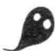
作者：小编，我家也发洪水啦，稿子被淹了……所
小编：哼，这是你上上上上次拖稿的理由。快给我写！什么年代了，稿子会被淹吗？笨，应该说电脑被淹了，撒谎都不会……（省略小编500字的碎碎念）
现在要指挥所有人从紧急通道撤离。”
“这个能用吗？”菲菲马上拿起操作台上的话筒，咳了一声，“喂喂喂？”猫猫从背包里钻出来，毫不客气地扬起爪子拍向菲菲的头，给了她一记“认真点”的眼神。
“所有人注意，所有人注意，洪水马上就要来了，大家现在听我指挥，逃离这里。”
菲菲的声音通过展厅里的大小扬声器同时传遍了每个角落，所有人都仰头听着。
“现在，我们已经开启了通往紧急出口的绿色指示灯，大家注意按绿灯指示的方向撤离，不要拥挤，注意安全。”菲菲话音刚落，宾客们慌乱地拥挤起来。渐渐地，散落在各处的人们陆续汇集成几股人流，朝紧急通道的方向拥去。纳塔莉切换到各个监测点查看集合情况。当看到人流整齐有序地撤离时，伙伴们脸上都露出了欣喜的笑容。
纳塔莉敲下一个红色按钮，屏幕又切换到桑德拉城堡外围，只见几架直升机正停在城堡院子的空地上，螺旋桨嗡嗡地转着，那些穿黑西装的工作人员正慌慌张张地争着登机。有的直升机塞了太多人以至于关不上舱门，使飞机摇晃得无法起飞；有的直升机没等人安全进舱就起飞了，几个人抱着起落架冒险地往上爬……
看到这慌乱的一幕，菲菲解气地哼道：“谁让他
们成为黑鸦神的帮凶？现在轮到他们自食其果了。”
其其格点点头，忙咐和道：“就是，那个黑鸦神真不够义气，只顾自己逃走，也不管那群手下了。”
纳塔莉又切换到监测湖水流动的实时画面，汹涌澎湃的水流正急速涌入通道，像疯狂的恶魔张着大嘴，一路咆哮着朝展厅这边逼近。屏幕右上角显示着倒计时：“十五分五十秒……十五分四十秒……十五分三十秒……”
随着计时器的嘀嘀声，伙伴们的心都紧张得疾速狂跳。只剩下十五分钟的时间，这么多人能不能平安逃脱呢？
“好了, 我们能做的事情已经做完了, 该撤退了。”彼特从墙上的工具袋里取出一支强力电筒, 扭头招呼伙伴们。
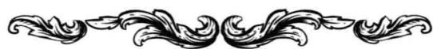

题目九 迷宫通道
彼特准备最后再看一眼城堡通道地图，却发现电脑故障，指示灯不亮了，城堡简直就是一个迷宫。他赶忙招呼菲菲他们一起快速找出正确的路线。你能找到吗？

桑德拉城堡通道地图
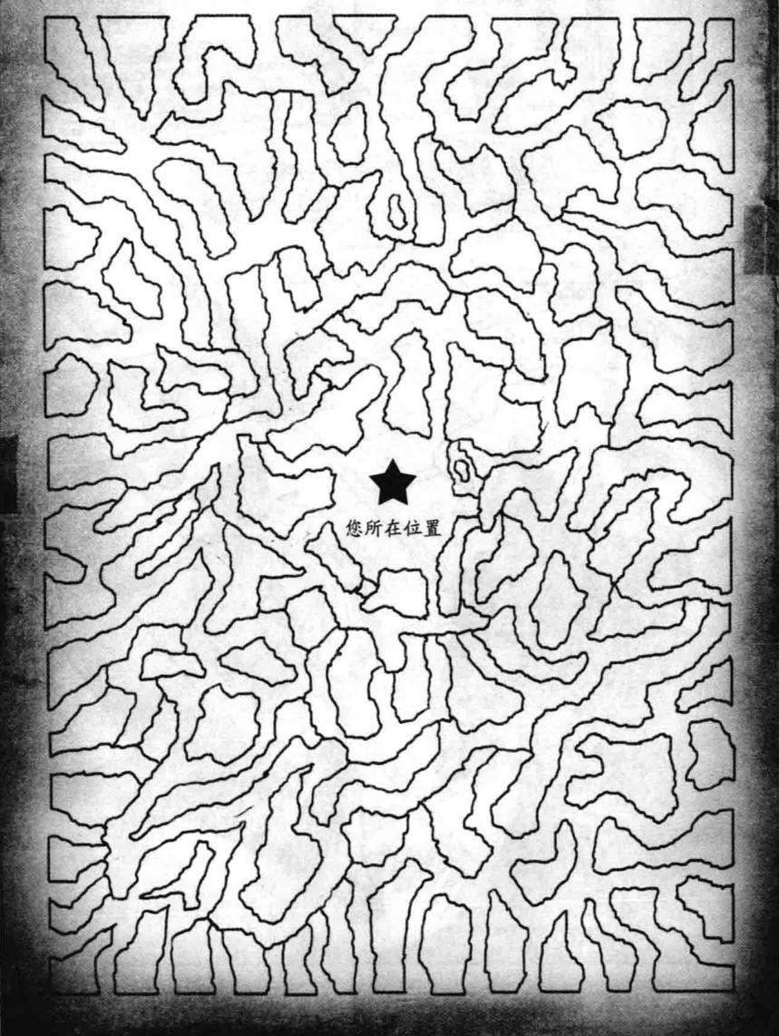
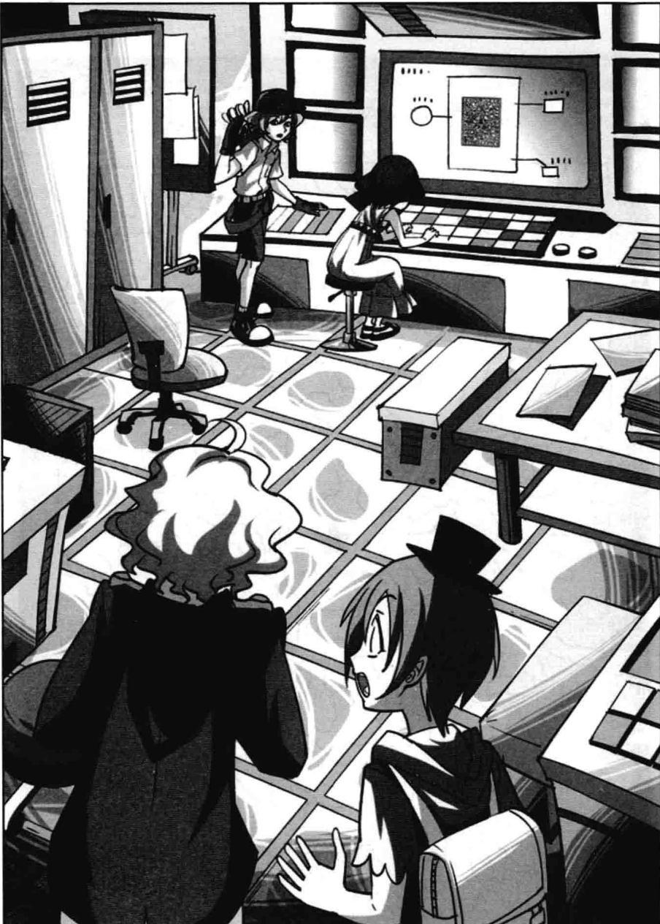
★别着急看答案，动动脑筋！（答案就在160页）
菲菲和其其格也凑过来看着地图。等伙伴们记住了迷宫的正确路线准备往外走时，纳塔莉却仍然坐在座位上快速敲打着键盘。菲菲急急催促道：“纳塔莉，快走呀！”
“不，你们走吧，我要留下来炸毁这座城堡。”纳塔莉背对着他们，头也不回地说。
彼特大步走过去扣住纳塔莉的手腕，强行带着纳塔莉离开，坚定地说道：“我们一个也不能落下。”
其其格睁大眼睛，敬佩地向彼特行注目礼。菲菲不禁哗了一声，赞叹道：“彼特好酷啊！”猫猫额头暴起一条青筋，再次用猫爪拍向菲菲，毫不客气地批评道：“现在不是发花痴的时候，笨蛋！快走啦！”
菲菲赶紧跟其其格一起，朝彼特追去，一边不满地抗议：“臭猫猫，士可杀不可辱，你再拍我的头，小心我跟你急！”
题目九 谜底揭晓!
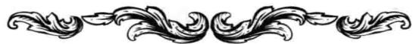

桑德拉城堡通道地图
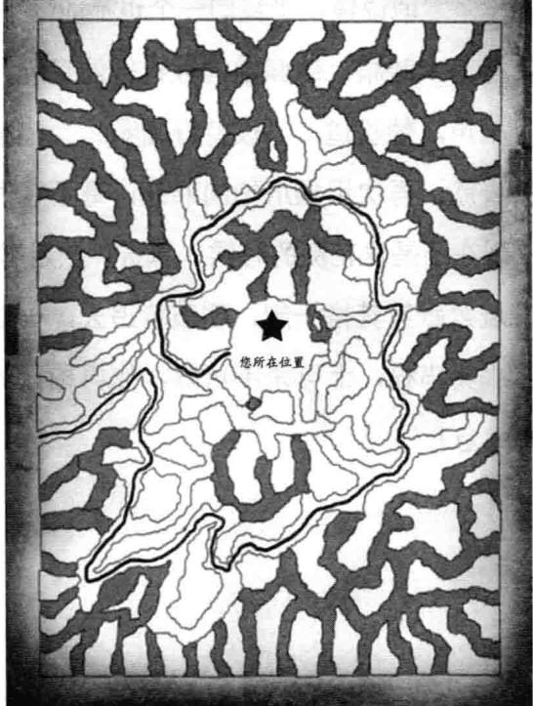
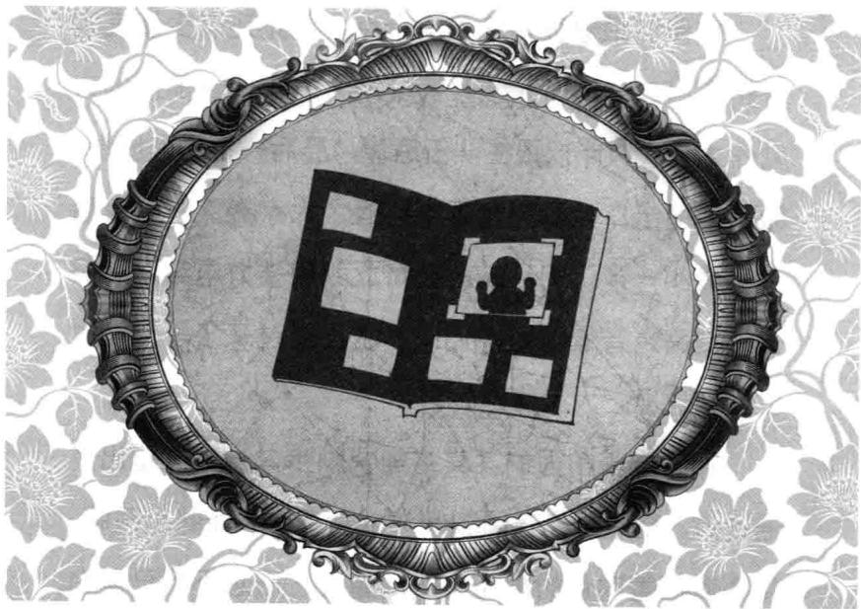
第十章 纳塔莉的真实身份
伙伴们跟着彼特赶到集合点，看见还有少量宾客拥挤在出口处，有人吵吵嚷嚷地大发牢骚嫌前面的人动作太慢。伙伴们跟在队伍后面，最后一批撤离城堡。眼看前面出口处的亮光越来越近，大家突然听到身后传来轰的一声沉闷巨响。彼特立刻用强力电筒向后照去，提高声音催促伙伴们：“水已经过来了，很快就会灌到这里。大家快跑！”
菲菲推着前面的其其格加快脚步，一口气跑出了通道口。耀眼的光芒顷刻间沐浴全身，菲菲眯起眼睛，用手遮挡着刺目的阳光向四周望去——想不到已是白天了。
一跑出通道口，人们都被眼前的景象惊呆了，菲菲也睁大眼睛说不出话来。只见眼前尽是连绵不绝的群山，光秃秃的，没有树，也没有草，有的只是常年不化的积雪和盘旋在空中的数量庞大的乌鸦群。他们站立的地方，是沿着山壁开凿出的一条半米宽的小径，地上积着厚厚的雪，风特别大，稍不小心就会坠入万丈悬崖。
危险的小路让大家走得小心翼翼的，可除了往山上走，也没有别的选择。
“这就是安全通道？我……我的腿好像走不动了。”菲菲紧紧贴着山壁，吓得一动也不敢动，小腿抖个不停。
其其格拉住菲菲的手，结结巴巴地传授经验：“不……不要怕，只要我们不……不往下看就没事。”说着，他扭头朝悬崖外探头望了一眼，脸唰地变成难看的死灰色，两眼一花，身子朝彼特歪去，彼特忙伸手扶住他。
打头的纳塔莉也脸色发白，却顽强地跟着人流向上走。前面不时有人跌倒，惊呼声不断响起。
“不是吧，这样爬到山顶，我们不是被冻死就是摔死，没有更好的逃生办法吗？”菲菲忍不住打了个冷战，心惊胆战地侧着身子，小心地探步向前。猫猫端坐在菲菲肩头，前肢交叉抱在胸前，耷拉着眼皮睨着菲菲：“你这样子比横行的螃蟹还难看，就不能走得自然一点？”
“说得轻松，你来试试。”菲菲故意把肩头往外斜去。
“哇！”猫猫吓得脸色骤变，身子一下子从菲菲的肩头滑落，幸好慌乱间爪子紧紧钩住了背包带子，才没有摔下去。“喂，没有这样开玩笑的好不好！你这是蓄意谋杀！”猫猫龇着白牙，气急败坏地叫道。菲菲坏笑地吐了一下舌头。这下把猫猫吓得够呛吧，谁让它总是摆出一副高人一等的模样。这次我也整整你！
空中传来几声沉闷的鸟鸣，其其格转头朝空中看去。这一看，他眼珠子都快瞪出来了。“哇哇哇，不……不好了，乌鸦朝我们杀过来了！”其其格颤抖着指向天空，示意大家看。
大家纷纷抬起头，只见盘旋在空中的乌鸦群在几只硕大的乌鸦的率领下，成群结队地朝岩壁上的人们俯冲。它们像炮弹似的一发接一发地猛冲过来，用又硬又尖的喙狠狠地攻击人们。
“我的天啊，它们都疯了！哎哟，别啄我，你们这些该死的乌鸦！”有两只乌鸦朝菲菲啄来，菲菲一边用手臂挡着脸，一边用力驱赶它们，但赶走这只，那只又扑上来了。
“滚开滚开！”其其格脱下外套，挥舞着驱赶那些乌鸦，喘息着惨叫，“真要命啊，这些乌鸦发疯了，见人就啄！”
纳塔莉一不留神，手背被凶狠的乌鸦啄了一下，立刻，一行血顺着手背往下流。菲菲赶忙帮纳塔莉驱赶乌鸦，嘴里嘀咕道：“你看，这些鸟都疯了，连你也啄。”
“那些鸟受过专门的训练，啄到目标必定见血，它们负责在这儿伏击敌人。领头的是那几只特别大的乌鸦。”纳塔莉弯下腰，捏着衣裙下摆，利落地扯下一根布条，忍痛缠住受伤的手背。
听了纳塔莉的话，彼特立刻解下武器，将箭尖瞄准空中那几只身形硕大的乌鸦，自信地笑道：“知道谁是指挥就好办了。”
唰唰唰！几支箭飞出去，又快又准地射中了那几只乌鸦头领。其他乌鸦见势不妙，纷纷四散逃去。
其中一只乌鸦摔下来的时候，正巧落到纳塔莉身上，纳塔莉脚一滑，身子一下子摔向悬崖。“啊！”纳塔莉惊叫，瞬间坠了下去。
“纳塔莉！”菲菲心都快跳出来了，忙跟同伴们齐齐探头往下望去。纳塔莉掉在离他们三米远的地方，裙子被一处向外凸起的岩石尖钩住，整个人倒挂在空中摇摇欲坠。下面就是令人头晕目眩的万丈深渊。

潘宫的秘密⑦ 迷宫与幻境
“救……救命啊！快救我！”纳塔莉吓得惊慌失措，颤声大喊。
被钩住的布料似乎正在一点点慢慢地撕裂，纳塔莉随时有掉下去的危险。
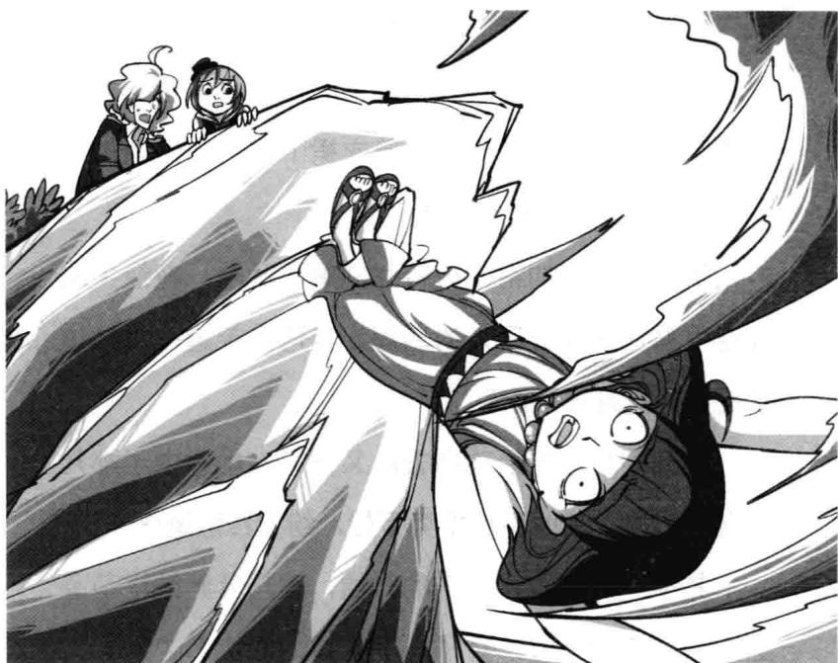
“怎么办，彼特？要赶紧救……救她上来！”菲菲紧张得说话都不利索了。
“让我试试看。”彼特挠挠头，略微一想，迅速在自己的腰带上摆弄起来，手一扯，将一根极细的金属绳索拉了出来。彼特麻利地将金属绳索结了个圈，挂在山壁一处石尖上。“你们看着绳子，我下去把纳塔莉救上来。”说完，他拉着绳索快速滑落下去，朝纳塔莉靠拢。
彼特一手抱住纳塔莉，一手拉紧绳索，抬头冲菲菲他们高喊：“好了，拉我们上去！”
菲菲和其其格立刻握住金属绳索合力往上拉，可是绳索太细，菲菲感觉手指都快被勒断了。她憋足一口气，使出吃奶的力气，一点点地拉动绳索。猫猫吃惊地看见一滴滴鲜血正从菲菲手掌中掉落下来，菲菲却浑然不觉，拼命向上拉绳索，直到彼特的头从路面一点点冒出来。
彼特扒着岩石，先把纳塔莉托了上去。当纳塔莉看到地面的血迹时，顿时惊呆了，不敢置信地抬头看向菲菲。菲菲把彼特拉上来，累得一屁股瘫坐在地，只剩下喘气的份儿了。彼特用牙咬下战术手套扔在地上当坐垫，挨着菲菲坐下来靠着山壁，无力地嘿嘿笑道：“好累啊，真是够玩命的，我第一次尝到什么叫害怕。”
纳塔莉的眼底渐渐闪动起泪光，她想不到昔日的敌人会这么拼命地救自己，一时感动得不知该说什么好。“谢谢……谢谢你们……不计前嫌救了我。”纳塔莉咬了咬嘴唇，郑重地向他们鞠了一躬。
“哈哈，没什么，举手之劳嘛！”菲菲笑着挥了一下手。
纳塔莉的发丝落向两边，露出了雪白的脖子。其其格的目光无意中扫过去，眼睛陡然睁得极大，直愣愣地盯着纳塔莉的脖子。菲菲注意到其其格的古怪举动，忍不住阻止道：“喂，其其格，盯着女孩子看是不是太无礼了？”其其格倒吸了一口冷气，指着纳塔莉惊讶地叫起来：“我的天哪，小雅！你是尤博士的女儿小雅！”
“小雅？”菲菲一怔，那不是尤博士女儿的名字吗？菲菲和彼特马上站起身，朝纳塔莉走去。其其格生怕别人不相信似的，急忙解释：“没错，我看得清清楚楚，纳塔莉的脖子上有一块新月形的胎记。我见过尤博士的女儿，她的脖子上也有块一模一样的胎记。”
“只是巧合罢了，我从记事起就一直跟着黑鸦神和西索，我是个孤儿。”纳塔莉忙摸向脖子后面，否认道。
其其格大声打断纳塔莉的话，肯定地说：“不，你一定就是他们从尤博士身边偷走的女儿。要证明这点很简单，尤博士女儿的发色是少见的浅蓝色，你敢说你的黑发不是染出来的？”
纳塔莉无言以对，她脸上流露出心虚与怀疑的神色。
“还有还有，你从小就怕闪电，听到打雷就哭，每天都要抓着绿宝石才能安心入睡，有没有这回事？”其其格越说越激动，就差没有指着纳塔莉的鼻子逼她承认了，“啊，对了，我知道了。他们把你带走，等你长大后又让你来对付尤博士，好看你们骨肉相残，真是太卑鄙太可耻了！”
纳塔莉紧紧扯着胸口的衣服，手指不住地颤抖，她连连摇头，激动地说：“不可能，这绝不可能！我是孤儿，没有任何亲人的孤儿。”
纳塔莉情绪很激动，无法接受这个突如其来的事实。猫猫用温柔的眼神看着纳塔莉，柔声说道：“不，你错了。我相信其其格的话，而且相信，尤博士在临终前已经认出了你。你没有感觉到吗？他看你的眼神分明是看女儿的慈爱眼神啊。”
纳塔莉的胸脯剧烈地起伏着，内心正激烈地斗争着。
“你还记得尤博士说过的话吗？”经猫猫提醒，大家仿佛又听到了尤博士的声音：“没有哪个父亲希望看到自己的孩子死去。你需要同伴，应该去享受光明与自由，赶紧离开这里……”
纳塔莉身子一抖，眼底渐渐有了湿意，她捂着嘴努力不让自己情绪失控。猫猫的眼神变得更加温柔，积极劝说道：“纳塔莉，你父亲不希望你继续留在黑鸦神那边作恶，所以宁可选择死亡也不让你去换回他的生命。离开黑鸦神吧，一切重新开始。这是你父亲的遗愿啊。”
“太好了！”菲菲开心地叫起来，一把握住纳塔莉的手，热情地说，“这样的话，你就不再是我们的敌人了，以后我们就是同伴了。加入我们吧，纳塔莉！”彼特也高兴得笑容满面，大家都为这个好消息感到兴奋。看到伙伴们围着自己一脸期待，纳塔莉咬着嘴唇仍有些犹豫不决，她下意识地向后退了一步：“不，你们都在骗我，我没有父亲，我不相信你们说的话……”
就在这时，一阵巨大的轰鸣声从空中传来，震得附近的乌鸦群惊慌乱窜。螺旋桨掀起的风把覆盖山峰的积雪簌簌地吹落下来，天空在雪花中变得白蒙蒙的。伙伴们此时已爬到山顶，只见一架嗡嗡作响的直升机从下面升了起来，透过窗玻璃望进去，有个年轻人穿着飞行员制服稳坐在驾驶员座位上，嘴角微微翘起，挂着几分嘲弄的意味。
“西索！”菲菲惊讶地叫道。
西索并拢着两根手指在眉头边故作帅气地划了一下，懒洋洋的声音通过扩音器传了出来：“久违了，老熟人们，你们还真是福大命大。这是不是就叫祸害遗千年？”
“这句话形容你还差不多。”菲菲不甘示弱地反击，冲西索挥挥拳头。西索似乎懒得与菲菲对话，掉转视线看向纳塔莉，半嘲讽地说：“老大特意让我来接你。你的一举一动老大都看在眼里，你可要坚定立场，不要有异心哦。”
机舱门自动滑开，一条踏板从直升机平稳滑出，搭在纳塔莉脚边。纳塔莉低下头沉默了片刻，脚步还是朝直升机踏板方向迈出了一步。菲菲急忙叫了一声：
171
“纳塔莉，别去！”纳塔莉用力闭了闭眼，再次睁开时，脸上复杂的神情不见了，嘴角勾起一抹嘲弄的笑：“够了，我不会接受你们的好意，你们再说什么也没用。我们依旧是敌人。”
纳塔莉没有领情，决然地登上了西索驾驶的直升机。
“什么？你这个没良心的丫头！你给我回来！我要替尤博士好好修理你！”其其格气得捋起袖子，就要冲上去教训纳塔莉，完全忘了脚下的危险。眼见他下一步就要踩空，菲菲和彼特眼疾手快地一起拉住了其其格。其其格还在挣扎着叫喊：“臭丫头，尤博士那么喜欢你，把全部的心血都给了你，你竟然和那帮坏蛋为伍……”
纳塔莉拿出一个黑色丝质袋子，看了半刻后用力握了握，果断地抛向他们。


题目十 黑袋子的轨迹
看到纳塔莉突然从飞行的直升机上抛下的黑色袋子，菲菲要赶快估算袋子落下的轨迹才能准确接住。正确的轨迹是哪个呢？
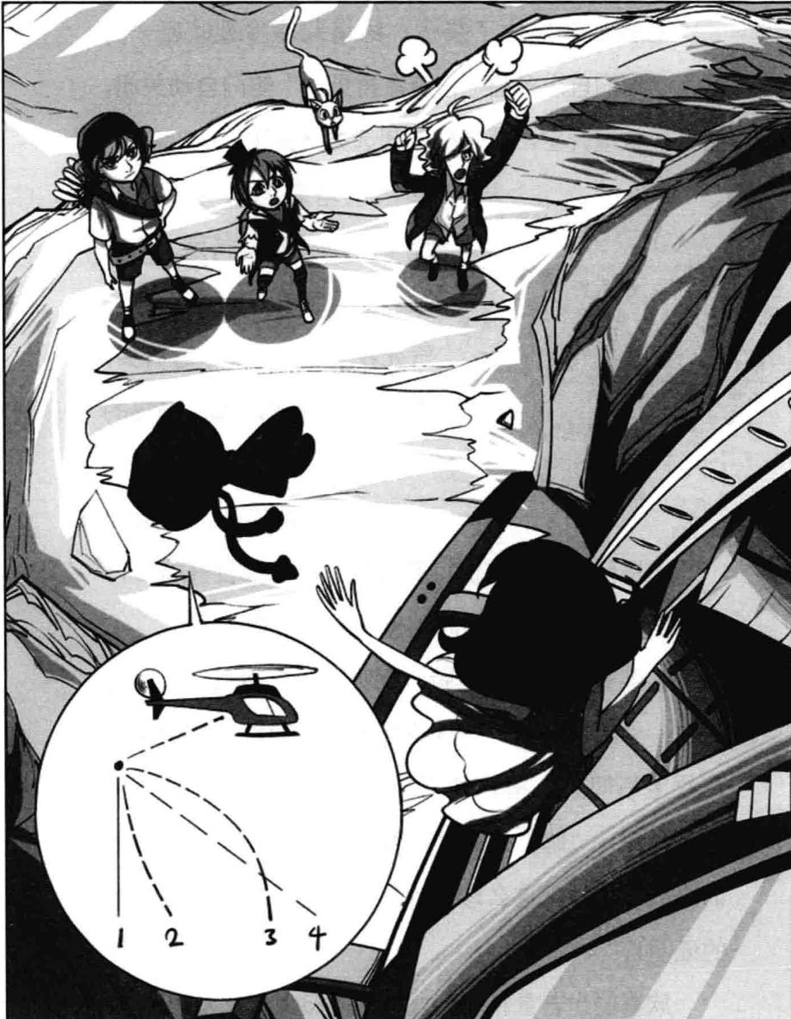
★别着急看答案，动动脑筋！（答案就在178页）
173
看到菲菲接住了袋子，纳塔莉冷冷地吐出一句话：“你们自求多福吧，有命再见。”舱门自动关闭，直升机快速升空，掉转机头朝远方飞去了。
读者A: 作者, 你怎么能让纳塔莉又 回到狼窝呢? 作者: 不……不是, 是她自己要走嘛。 众人鄙视: 这明明是你写的! 作者: 好吧, 其实纳塔莉回去是要 上演一场“无间道”啊。期待吧, 请看下一本。 小编: 下一本是无间道? 你写好了? 快拿来啊! 作者捂脸: 我还没写, 我瞎说的…… (逃走)
“纳塔莉怎么可以这样做？黑鸦神那样对待她，为什么她还要回去？真想不通，气死我了！”菲菲皱着眉头，气呼呼地跺了跺脚。猫猫的目光却紧盯着那只黑色袋子，好奇地追问：“那里打开看看！”菲菲扯开袋口，闪的榛子般大的黄宝石。
面是什么东西？快打开看看！”菲菲扯开袋口，袋子里竟然是一枚亮闪闪的榛子般大的黄宝石。
菲菲顿时睁大了眼睛，倒吸了一口冷气，惊讶地叫道：“天啊，这……这不是她从尤莉娅那儿抢走的那枚宝石吗？”猫猫快活地摇动着小尾巴，兴奋地告诉大家：“喵，太好了，我相信纳塔莉不会再与我们为敌了，她把这么珍贵的宝石还给我们，就是最好的证明！”
欣喜的光芒重新回到伙伴们的脸上。
在阳光的照耀下，黄宝石反射着耀眼的光芒，牢牢地吸引住四道视线。其其格咦了一声后，从菲菲手中接过宝石凑到眼前看了又看，脸上满是疑惑的表情。“我见过这样的宝石，但不是黄色的，而是绿色的……在哪儿见过来着……”其其格的话引起了菲菲和猫猫的注意。其其格细细端看，恍然想起什么，叫了出来：“啊啊，没错没错，我记起来了，怪不得这么眼熟。尤博士也曾送给女儿一枚这样的宝石，是绿宝石。等等啊，我给你们看样东西。”说着，他蹲下身，打开随身那只鼓鼓的旧皮箱，从里面一本本地掏出书来，最后从一本破旧的书里翻出一张泛黄的小照片。
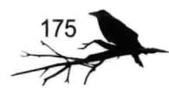
伙伴们凑过来一看，照片上尤博士慈爱地抱着一个胖嘟嘟的可爱婴儿，婴儿脖子上戴着一枚硕大的绿宝石。
菲菲不敢置信地张大嘴巴，指着宝石吃惊得说不出话来。猫猫也惊讶得目瞪口呆。彼特接过照片，认真地看了看，意外地说出结论：“她就是我们要找的七公主之一。”
纳塔莉就是七公主之一，这个消息来得太意外、太突然了！菲菲拍了拍头，愣了片刻，突然恍然大悟道：“我明白了，怪不得黑暗大王他们要抢走纳塔莉，可是他们为什么又派纳塔莉去偷尤博士的日记本呢？”
“很简单，黑暗大王怕我们得到七公主的线索，所以让纳塔莉偷走那个能证明她身份的日记本。只要没了它，就没人知道纳塔莉的真实身份。七公主之一就永远地消失了。”猫猫分析得头头是道。
彼特皱了皱眉头，同情地叹道：“事实总是让人无奈。黑暗大王这一插手，纳塔莉亲眼看着自己的亲生父亲被黑鸦神害死，而尤博士到死也没能跟女儿相认。”
“哎，至少尤博士认出了女儿，他走得没有遗憾……”菲菲叹了一口气，挠了挠头，“我还是搞不明白，纳塔莉为什么要回去。难道她还想帮黑暗大王他们作恶吗？”
“不会，纳塔莉已经看清了黑鸦神的嘴脸，也知道了自己的身世，她回去，心里肯定有别的打算，”猫猫充满期待地望着东方的天空，那架直升机已经消失在大家的视野中，“我相信她一定会回来的。”
菲菲掂了掂那个丝质袋子，感觉里面还有东西，她好奇地掏出来一看，竟然是一部微型通讯器。
一看到这个，菲菲脸上顿时露出惊喜的笑容，冲伙伴们扬了扬手中的通讯器，高兴地叫道：“耶，我们有救了！”
菲菲用纳塔莉偷偷留给他们的通讯器，跟力克的直升机机长取得了联系。彼特也向军方汇报了情况，请求军队派人前来营救受困的宾客们。
一小时之后，空中出现了许多架绿色的军用直升机，轰鸣声把剩下的乌鸦吓得四散溃逃，大家总算得救了。
伙伴们登上了力克的私人直升机。菲菲包扎着受伤的手，开心地对伙伴们说：“谢天谢地，我们总算得救了！现在我也相信纳塔莉了，她一定会回来的，我等着她。”
“纳塔莉的身手不在古御源之下，还知道那么多黑鸦神的秘密。我也期待未来的某天，她能跟我们一起并肩作战。”彼特帅气地比画了一个开枪的手势。临座的其其格忙提醒彼特：“人家是女孩子，女孩子不可以动刀动枪的。”
“在我眼中，纳塔莉可不是女孩子哦，你也这么
177
认为吧，菲菲？”
“宾果！”菲菲和彼特已经有了某种默契，两人不约而同地哈哈大笑起来。“喵！”猫猫趴在菲菲旁边的座位上，懒洋洋地蜷缩着身子，脸上满是笑意。它望着满脸灿烂笑容的菲菲，眼神中似乎又多了某种期待。
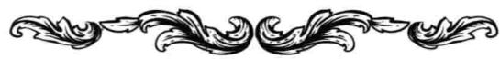
题目十 谜底揭晓!

无耻的偷盗者， 你将失去声音失去容颜， 永远地沉睡下去。
《潘宫的咒语》第七章

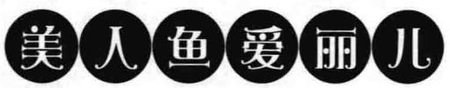
油底皇宫里住着油皇和他的六个美丽的女儿。小女儿名叫爱丽儿，最受疼爱。

爱丽儿热衷于冒险，常常骑着战鱼冲入大海最深处。
太美了！我要带回去送给父王。
这天，她一口气冲进魔女的世界，被这里血红的水晶石迷住了。
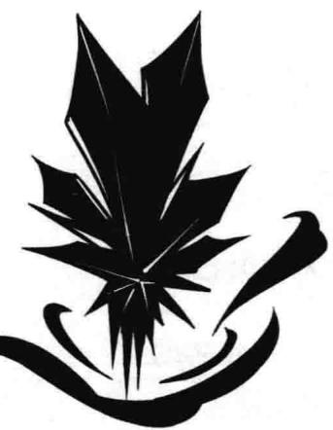
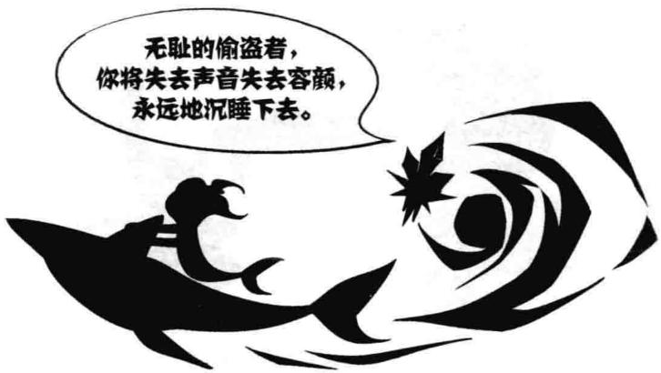
当爱丽儿骑着战鱼往回走时，一个阴冷低沉的声音从暗处飘来。爱丽儿被这个声音吓坏了，丢下水晶石仓皇逃走。
爱丽儿回宫后，躲在房间里惶惶不可终日，食欲大减。她对着阳台前的珊瑚树诉说心事，才说了一半，嗓子突然发不出声音，魔女的诅咒应验了。爱丽儿捂着嘴，泪水融入了大海。
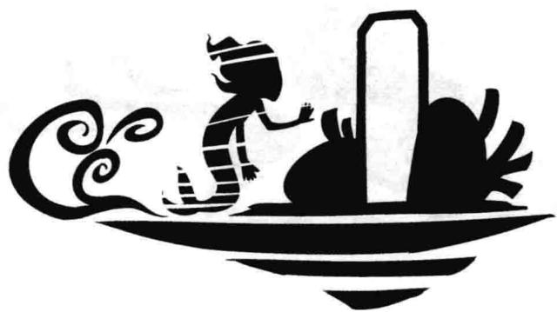
第二日清晨，爱丽儿起床对镜一照，惊恐地发现镜子里没有影像——她竟变成了隐形人。
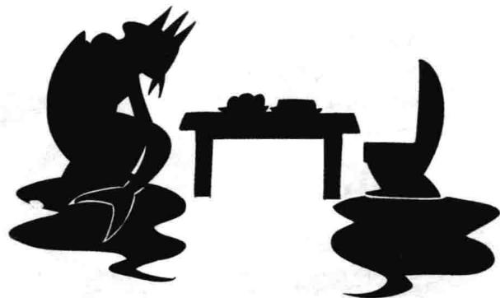
自从爱丽儿失踪后，海皇整日悲痛得吃不下饭，经常一个人喃喃自语。
爱丽儿，你在哪里？
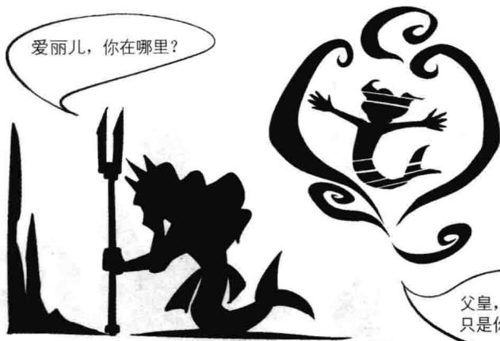
父皇，我就在你身边， 只是你看不到我……
爱丽儿走到父皇面前，多想告诉父皇她还活着啊！她拼命撑动双臂，希望引起父皇的注意，但是没有人能看到她。

爱丽儿寸步不离地跟在父皇身边。她默默地想，要是父皇能看见她该炙好，至少在她离开人世之前，哪怕只看一眼。爱丽儿已经身心俱疲，感觉自己将不久于人世。
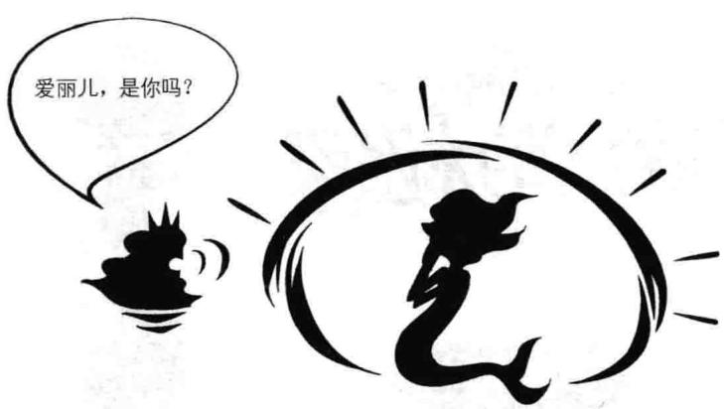
海皇的身体也日渐衰弱，恍惚中，他发现墙上多了一道影子。海皇的眼泪竟然解除了魔女的诅咒，爱丽儿重新出现在他眼前。

爱丽儿天真地以为噩梦结束了，她扑到父皇怀里，讲起了自己的悲惨遭遇。谁知她刚把自己的经历讲述完，就昏倒在了父皇怀里。
从那天起，爱丽儿再也没有醒过来，一直沉沉地睡着，静静等待改变命运的人……

下集预告
通往黑森林的死亡列车
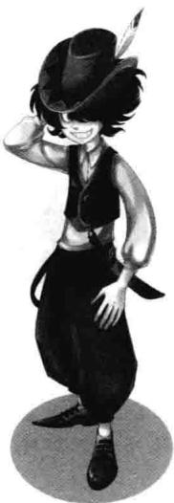
“我们不怕，我们已经是死人了。”
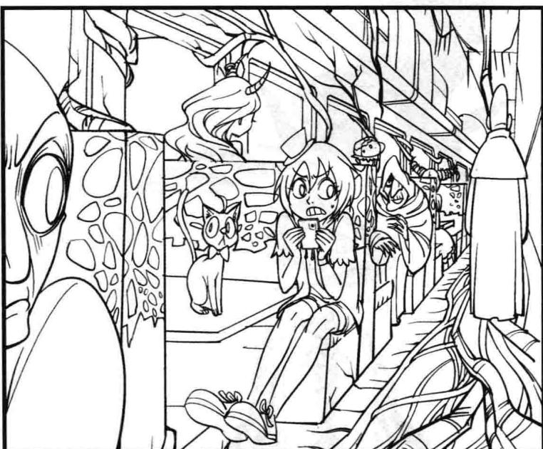
“传说死亡列车是开往黄泉路的，登上这列火车的人都会有去无回，从没有人生还。”
「不可以，那家薔薇旅店绝对不能去，去了就再也回不来了。」
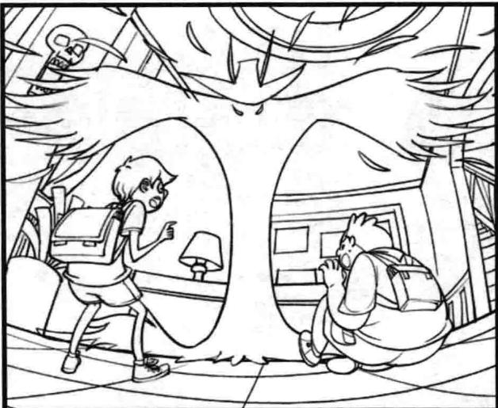
黑森林附近的蔷薇旅店流传着一个可怕的传说。
来到蔷薇旅店的菲菲，意外地发现了一张求救字条：少女如空气般神秘失踪，诡异少年凭空出现在旅店里。
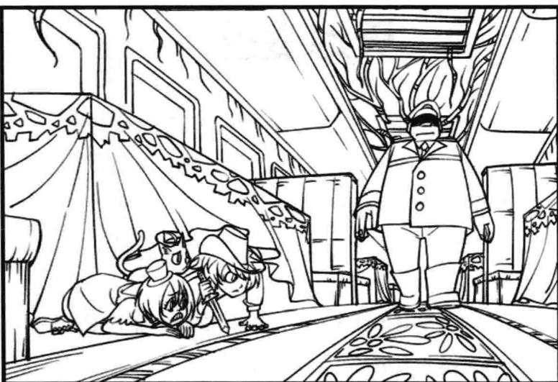
为了营救同伴，伙伴们登上了午夜时才出现的死亡列车。
奇奇怪怪的乘客们,慢节奏的车厢世界,没有灵魂的列车长……这趟死亡列车将开往怎样的终点?
路菲菲 魔术秀

天地变色
虽然不知道古御源的奶奶是不是回到了潘宫的世界，但菲菲的确是个善良的孩子，而且这次又带给了我们新的魔术，先来回顾一下吧。
- 菲菲将一副扑克牌呈扇形打开，让奶奶看清楚里面有红牌也有黑牌；
- 菲菲又从中抽了几张，让奶奶看清楚正反面；
- 把这叠牌收拢，上下挥几下；
- 重新展开后，这叠牌全都变成了黑色。

◆所需材料
一副扑克牌。

前期准备
- 取十余张红牌与黑牌，作表演用；
- 把一些黑牌竖着从中间撕去半边，再把全部红牌同样撕去半边，将撕下的半边牌互相粘在一起，成为双色牌；
- 把经过特制的牌用正常的牌间隔后叠在一起。

◆表演时刻
- 将准备好的扑克牌呈扇形打开，让观众看清楚里面有红牌也有黑牌，注意，扇形展开的幅度要适当；
- 再从中抽出几张正常的牌让观众看清楚正反面；
- 把牌收拢，上下挥几下，把双色牌的红色半边翻转到下面来，露出黑色部分；
- 再次呈扇形打开扑克牌，扑克牌就全变成黑色了。
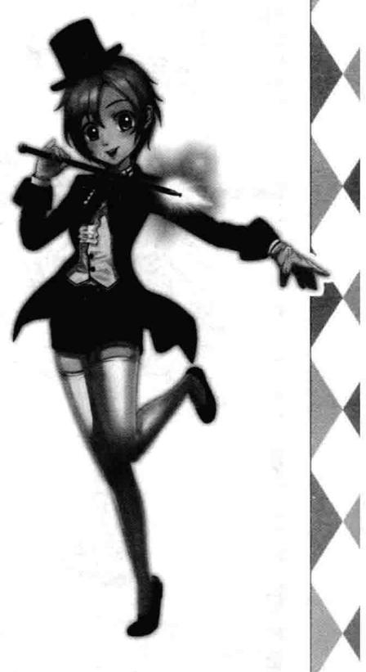

名侦探课堂

修补瓷砖
莫瞳家厨房的瓷砖有一块脱落了，她想找人补上，但是瓷砖的花纹是按一定规律排列的，该补上哪一块呢？
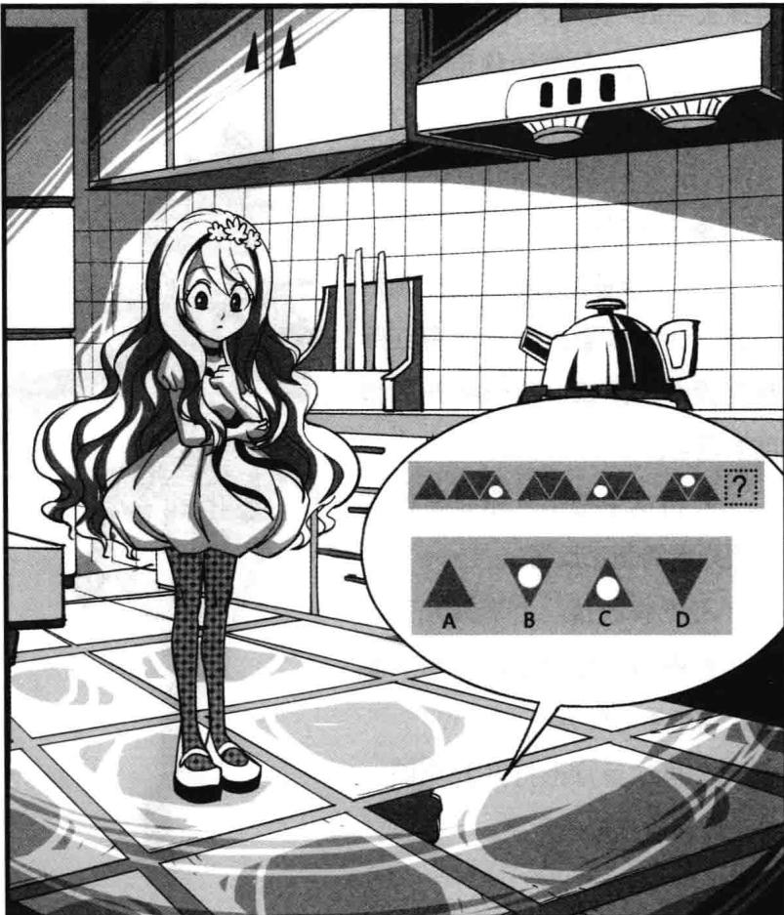
形，三角形里就有圆形。
答案：A。尝试图案的规律是，每隔两个图形形状有一个倒过来的三角形，每隔三个图

名侦探课堂

作业安排
暑假到了，路菲菲有语文、数学和外语三门作业。她准备每天做一门，而且相邻两天不做同一门。如果菲菲第一天做了语文，第五天也做语文，那这五天的作业菲菲有多少种安排方式？
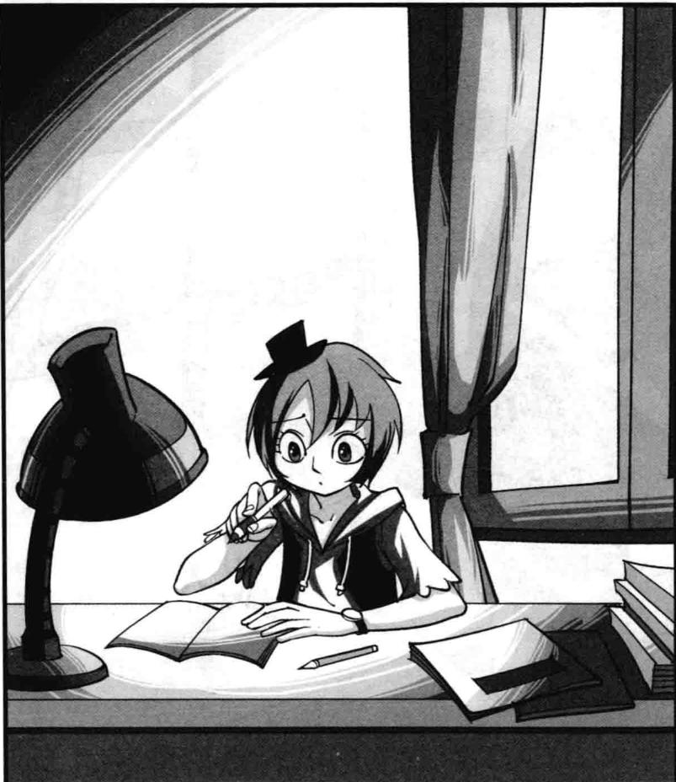
语文-外语-语文，语文-外语-数学-外语-语文。
语文-数学-外语-数学-语文,语文-外语-语文-数学-语文,语文-外语-
答案: 六种。语文-数学-语文-数学-语文, 语文-数学-语文-外语-语文,

名侦探课堂

隐藏的数字
路菲菲收到冒险家协会的一道测试题。题目说，纸上的一串数字中隐藏着两个数，其中一个是另一个的两倍，两个数相加的和为10743。菲菲很快便解答出来了，你知道是哪两个数吗？
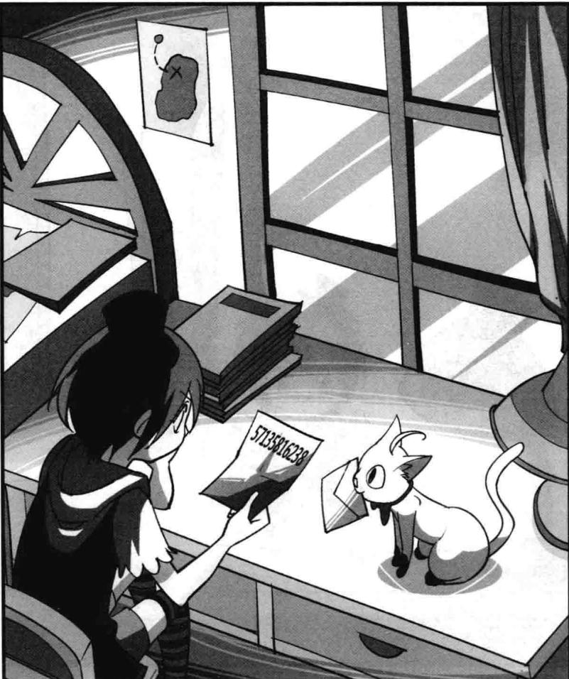
答案: 两个数分别为 3581、7162。

名侦探课堂

乒乓球
今天体育课练习乒乓球。唐小侠指着桌上的一只乒乓球说：“不能用手碰球也不能搬动桌子，你们知道怎样让这只乒乓球跳动起来吗？”
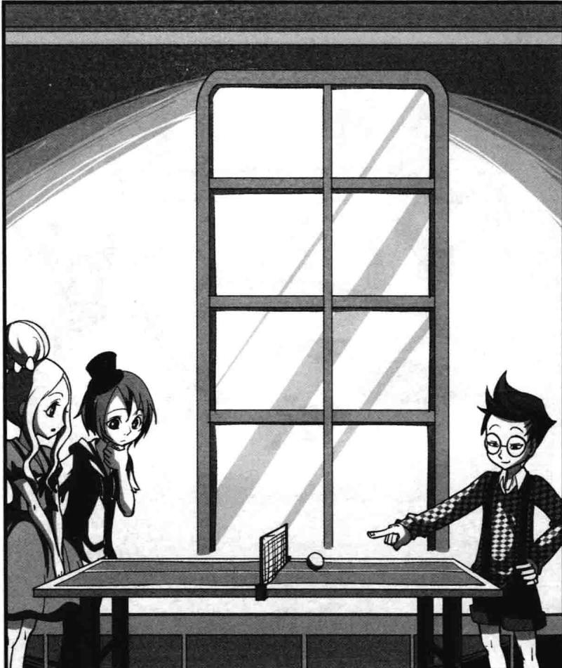
答案：使劲拍桌子，球就会跳动起来了。

名侦探课堂

组成正方形
彼特要和力克比赛洞察力和思维能力。桌子上的三组三角形图案中只有一组可以组成正方形，他们要比比谁能更快找到。你看出是哪一组了吗？
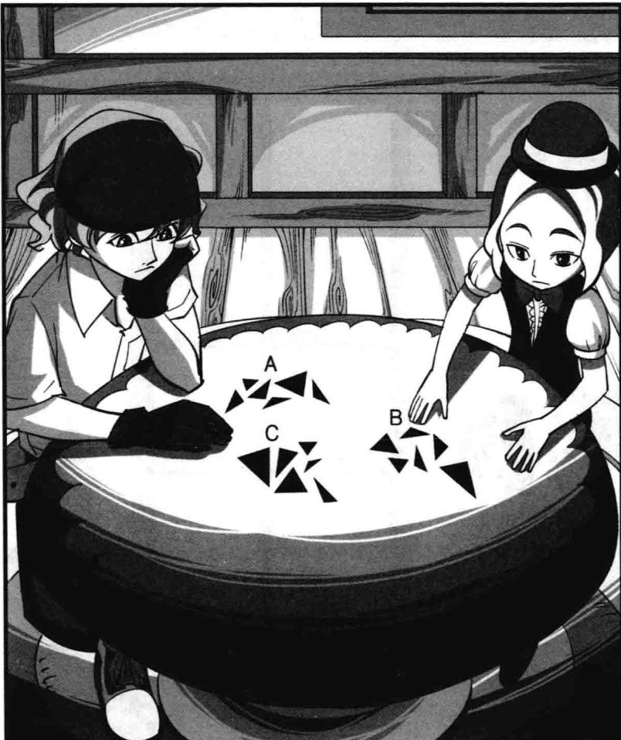
答案：B。

名侦探课堂

缠绕的发圈
纳塔莉的发圈缠绕在一起了，她急着出门，没时间慢慢解开，其实只要剪断5个发圈中的1个，它们就能全部分开了。你知道是哪一个发圈吗？
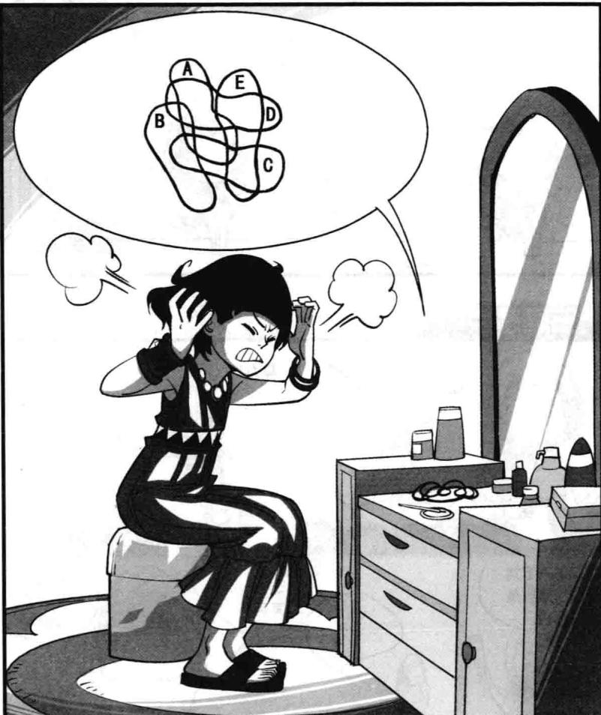
答案：勇敢A发圈。
我不会游泳啊。
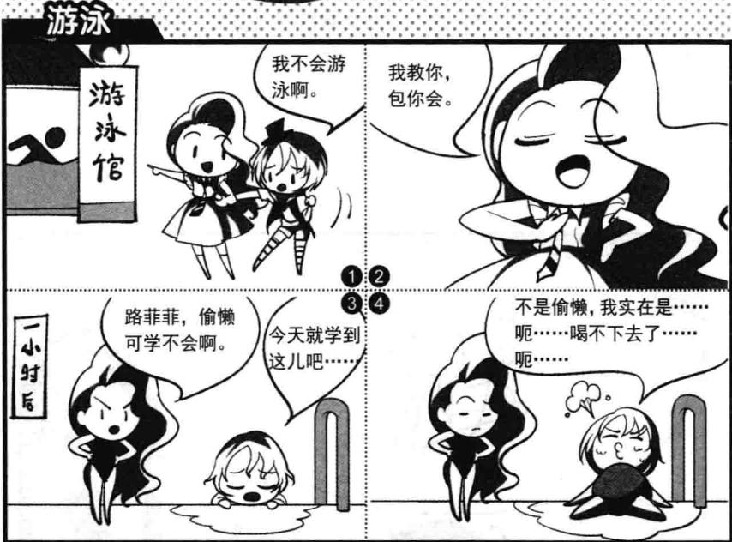
路菲菲，偷懒可学不会啊。
不是偷懒, 我实在是……呃……喝不下去了……呃……
三顾茅庐
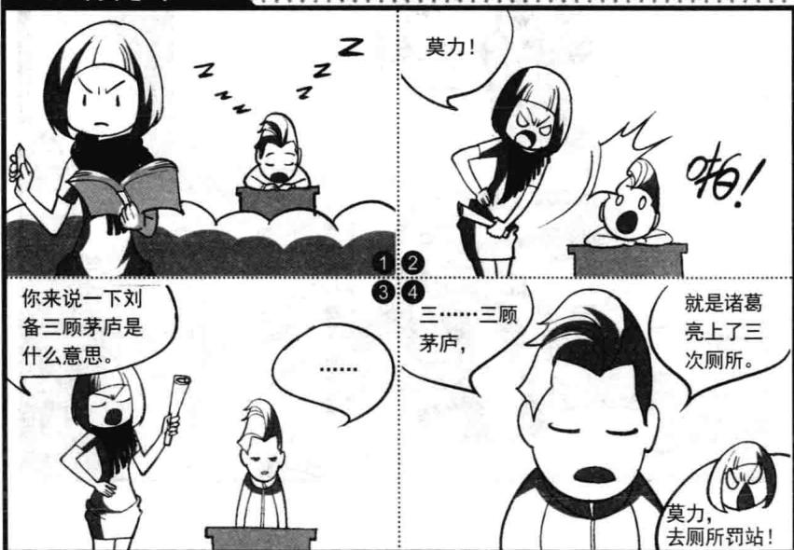

四格漫画
